МІНІСТЕРСТВО ОСВІТИ І НАУКИ, МОЛОДІ ТА СПОРТУ УКРАЇНИ
ДЕРЖАВНИЙ ВИЩИЙ НАВЧАЛЬНИЙ ЗАКЛАД
«ДОНЕЦЬКИЙ НАЦІОНАЛЬНИЙ ТЕХНІЧНИЙ УНІВЕРСИТЕТ»
АВТОМОБІЛЬНО-ДОРОЖНІЙ ІНСТИТУТ
Кафедра «Економіка і фінанси»



МЕТОДИЧИЙ ПОСІБНИК
ДО ВИКОНАННЯ ПРАКТИЧНИХ РОБІТ
З ДИСЦИПЛІНИ «ФІНАНСОВИЙ МЕНЕДЖМЕНТ»
(ДЛЯ СТУДЕНТІВ СПЕЦІАЛЬНОСТЕЙ
7.050201, 8.050201 «МЕНЕДЖМЕНТ ОРГАНІЗАЦІЙ»
ТА 8.050102 «ЕКОНОМІЧНА КІБЕРНЕТИКА»
ВСІХ ФОРМ НАВЧАННЯ)

18/61-2011-02

Горлівка – 2011
МІНІСТЕРСТВО ОСВІТИ І НАУКИ, МОЛОДІ ТА СПОРТУ УКРАЇНИ

ДЕРЖАВНИЙ ВИЩИЙ НАВЧАЛЬНИЙ ЗАКЛАД

«ДОНЕЦЬКИЙ НАЦІОНАЛЬНИЙ ТЕХНІЧНИЙ УНІВЕРСИТЕТ»

АВТОМОБІЛЬНО-ДОРОЖНІЙ ІНСТИТУТ
Кафедра «Економіка і фінанси»

МЕТОДИЧНИЙ ПОСІБНИК
ДО ВИКОНАННЯ ПРАКТИЧНИХ РОБІТ
З ДИСЦИПЛІНИ «ФІНАНСОВИЙ МЕНЕДЖМЕНТ»
(ДЛЯ СТУДЕНТІВ СПЕЦІАЛЬНОСТЕЙ
7.050201, 8.050201 «МЕНЕДЖМЕНТ ОРГАНІЗАЦІЙ»
ТА 8.050102 «ЕКОНОМІЧНА КІБЕРНЕТИКА»
ВСІХ ФОРМ НАВЧАННЯ) 18/61-2011-02
Затверджено: | Затверджено:
навчально-методична комісія | кафедра
факультету «Економіка та управління» | «Економіка і фінанси»
Протокол № 1 | Протокол № 1
від «16» 09 2010 р. | від «04» 09 2010 р
Горлівка – 2011
УДК 336+338 (07)
Методичний посібник до виконання практичних робіт з дисципліни «Фінансовий менеджмент» (для студентів спеціальностей 7.050201, 8.050201 «Менеджмент організацій», 8.050102 «Економічна кібернетика» всіх форм навчання) / укладачі: Полуянов В.П., Савенко А.Ю. – Горлівка: ДВНЗ «ДонНТУ» АДІ, 2011. – 144 с.
У методичному посібнику наведено теоретичні та практичні основи фінансового менеджменту, описано методи вирішення фінансових проблем і задач по контролю та регулюванню фінансових потоків на підприємстві, охарактеризовано прийоми управління фінансовими ресурсами підприємства, мобілізації та розподілу фінансового капіталу в умовах постійного співвідношення між ризиком та прибутком. Наведено практичні матеріали, які дають студентам можливість отримати навики вирішення завдань з дисципліни «Фінансовий менеджмент».
Укладачі: Полуянов В.П., проф., д.е.н.
Савенко А.Ю.
Відповідальний за випуск: Савенко А.Ю.
Рецензент: Деречинський Ю.Н., доц., к.е.н.,
каф. «Менеджмент організації»
© Державний вищий навчальний заклад
«Донецький національний технічний університет»
Автомобільно-дорожній інститут, 2026
ЗМІСТ
ВСТУП 4
ПРАКТИЧНЕ ЗАНЯТТЯ 1. ОЦІНКА ГРОШОВИХ ПОТОКІВ 5
ПРАКТИЧНЕ ЗАНЯТТЯ 2. АНАЛІЗ ФІНАНСОВОГО СТАНУ ПІДПРИЄМСТВА 33
ПРАКТИЧНЕ ЗАНЯТТЯ 3. КАТЕГОРІЇ РИЗИКІВ ТА ЛЕВЕРИДЖУ, ЇХ ВЗАЄМОЗВ’ЯЗОК 83
ПРАКТИЧНЕ ЗАНЯТТЯ 4. КРИТЕРІЇ ОЦІНКИ ІНВЕСТИЦІЙНИХ ПРОЕКТІВ 100
ПРАКТИЧНЕ ЗАНЯТТЯ 5. МЕТОДИ ОЦІНКИ ЕФЕКТИВНОСТІ ФІНАНСОВИХ ІНВЕСТИЦІЙ 121
РЕКОМЕНДОВАНА ЛІТЕРАТУРА 135
ВИКОРИСТАНА ЛІТЕРАТУРА 136
ДОДАТОК А 137
ДОДАТОК Б 139
ДОДАТОК В 141
ДОДАТОК Г 143

ВСТУП
Мета проведення практичних занять – оволодіння студентами теоретичними та практичними основами фінансового менеджменту, методами вирішення фінансових проблем і задач з контролю та регулюванню фінансових потоків на підприємстві, прийомів управління фінансовими ресурсами підприємства, мобілізації та розподілу фінансового капіталу в умовах постійного співвідношення між ризиком та прибутком.
Вивчення курсу повинне сприяти прагненню студентів до набуття і збагачення знань, виробленню нового типу економічного мислення, навиків самостійної роботи з інструктивними та законодавчими матеріалами, додатковою літературою, формуванню творчої активності в момент прийняття рішень, принциповості, професійної етики, моральних якостей.
Основними задачами вивчення дисципліни є:
ознайомлення з основними напрямками роботи фінансового менеджера, організацією роботи фінансової служби та її взаємодії з іншими підрозділами фірми;
вивчення інформаційної бази, необхідної для виконання функцій фінансового менеджера;
засвоєння методів аналізу фінансової звітності, визначення фінансового стану підприємства, його потреби у фінансових коштах;
засвоєння принципів і методів управління обіговими коштами, капіталом, інвестиціями.
В результаті вивчення дисципліни студенти повинні:
знати:
основні принципи і методи організації та управління фінансами на підприємстві;
основні методи фінансового аналізу і оцінки фінансового стану підприємства;
основні принципи управління оборотними та позаоборотними активами підприємства;
основні принципи управління капіталом підприємства;
основні джерела можливого фінансування оборотного та позаоборотного капіталу;
вміти:
обчислювати грошові потоки;
проводити аналіз та оцінку фінансового стану підприємства;
формувати цілі та задачі інвестування коштів, робити вибір найсприятливіших варіантів;
розв’язувати задачі з управління фінансами підприємства.
ПРАКТИЧНЕ ЗАНЯТТЯ 1. ОЦІНКА ГРОШОВИХ ПОТОКІВ
Мета заняття: знати основні положення концепції часової вартості грошей, вміти розраховувати прості і складні відсотки, орієнтуватися в поняттях постнумерандо, пренумерандо та ануїтет, вміти користуватися таблицями для оцінки витрат і доходів з урахуванням часової вартості грошей, а також отримати навички оцінки активів і пасивів підприємства з урахуванням часової вартості грошей.
Основні методологічні пояснення:
Грошові потоки — це надходження та вибуття грошових коштів та їх еквівалентів у результаті виробничо-господарської діяльності підприємств.
Інформацію про рух грошових коштів на підприємстві відображає форма № 3 "Звіт про рух грошових коштів".
Можна виділити такі напрямки грошових потоків:
1) відшкодування витрат на виробництво і реалізацію продукції та за отримані послуги;
2) виконання фінансових зобов'язань перед державою, банками та іншими підприємствами;
3) формування фондів грошових коштів;
4) здійснення фінансових та інвестиційних операцій.
Залежно від видів діяльності розрізняють грошові потоки від операційної, інвестиційної та фінансової діяльності.
Операційна діяльність — це основна діяльність підприємства, пов'язана з виробництвом та реалізацією продукції (послуг, робіт), забезпечує основну частку доходу і є головною метою створення підприємства.
Інвестиційна діяльність — це сукупність операцій з придбання та продажу довгострокових (необоротних) активів, а також короткострокових (поточних) фінансових інвестицій, які не є еквівалентами грошових коштів.
Фінансова діяльність — це сукупність операцій, які призводять до зміни величини та складу власного і позикового капіталу.
Багато уваги приділяється методам фінансових розрахунків з урахуванням впливу фактору часу на вартість грошей. Розглянемо базові формули, використовувані в цих розрахунках. Почнемо з найпростішої фінансової операції — однократних вкладень сум капіталу PV(Present Value — нинішня вартість) з умовою, що через час Т нарощена сума FV (Future Value — майбутня вартість) буде повернута. Для визначення ефективності такого вкладення капіталу використовують дві величини: відносне зростання (процентну ставку):
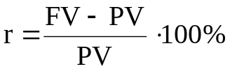, (1.1)
і відносну знижку (дисконт) — дисконтну ставку:
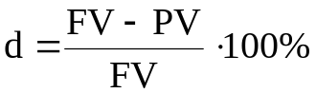. (1.2)
Залежно від способу нарахування відсотки діляться на прості й складні. Як відомо, при використанні простих відсотків їхня сума протягом усього строку операції нараховується, виходячи спочатку вкладеного капіталу незалежно від кількості періодів нарахування і їхньої тривалості. При цьому суму відсотків (S) визначають за формулою:
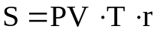, (1.3)
де r — річна ставка відсотків; T — тривалість фінансової операції, років.
Наприкінці строку угоди сума з відсотками складе
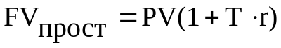. (1.4)
Приклад 1
Надано позичку в розмірі 7 тис. грн 10 лютого з погашенням 10 червня під 20 % річних (рік не високосний). Розрахувати різними способами суму до погашення(F).
Величина відсотків, що сплачуються за користування позичкою, залежить від числа днів, що береться в розрахунок. Точне число днів визначається по таблиці з номерами днів року: 161 – 41 = 120 (дн.). Наближене число днів позички дорівнює: 18 днів лютого (59 - 41) + 90 дн. (по 30 днів трьох місяців: березень, квітень, травень) + 10 днів червня =118 дн.
Можливі варіанти повернення боргу:
1.У розрахунок приймаються точні відсотки й точне число днів позички:
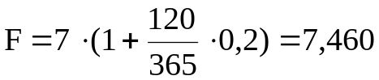 тис. грн.
2.У розрахунок приймаються звичайні відсотки й точне число днів:
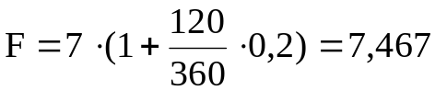 тис. грн.
3.У розрахунок приймаються звичайні відсотки й наближене число днів:
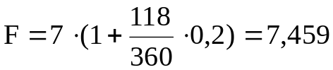 тис. грн.
Іншою, досить розповсюдженою операцією короткострокового характеру для оцінки якої використовуються розглянуті формули, є операція по обліку векселів банком. У цьому випадку користуються дисконтною ставкою. Одна із причин полягає в тому, що векселі можуть оформлятися по-різному, однак, найчастіше, банку доводиться мати справу із сумою до погашення, тобто з величиною FV. Схема дій у цьому випадку може бути наступною. Власник векселя на суму FV пред'являє його банку, що погоджується врахувати його, тобто купити, утримуючи на свою користь частину вексельної суми, що нерідко також називається дисконтом. У цьому випадку банк пропонує власникові суму (PV), обчислювальну, виходячи з оголошеної банком дисконтної ставки (d). Очевидно, що чим вище значення цієї ставки, тим більшу суму втримує банк на свою користь.
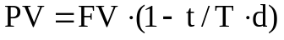, (1.5)
де t/T - відносна довжина періоду до погашення позички (відзначимо, що операція має сенс, коли число в дужках невід'ємне).
Приклад 2
Векселеутримувач пред'явив для обліку вексель на суму 50 тис. грн зі строком погашення 28.09.1997 р. Вексель пред'явлений 13.09.1997 р. Банк погодився врахувати вексель по дисконтній ставці 30 % річних. Визначити суму, яку векселеутримувач одержить від банку.
Величина цієї суми розраховується за формулою (1.5) і складе:
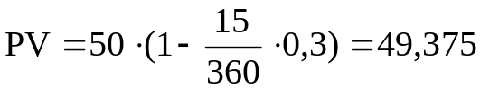 тис. грн.
Різниця між FV (номінальною величиною векселя) і PV (дисконтованою величиною векселя) являє собою комісійним, утримуваним банком на свою користь за надану послугу; у даному прикладі вона склала 625 грн.
Різними видами фінансових контрактів можуть передбачатися різні схеми нарахування відсотків. Як правило, у цих контрактах зазначається номінальна процентна ставка, звичайно річна. Ця ставка, по-перше, не відображає реальної ефективності угоди й, по-друге, не може бути використана для зіставлень. Для того щоб забезпечити порівняльний аналіз ефективності таких контрактів, необхідно вибрати якийсь показник, що був би універсальним для будь-якої схеми нарахування. Таким показником є ефективна річна процентна ставка r_{e}, що забезпечує перехід від P до F_{n} при заданих значеннях цих показників і однократному нарахуванні відсотків.
Загальна постановка завдання може бути сформульована в такий спосіб. Задано вихідну суму P, річна процентна ставка (номінальна) r, число нарахувань складних відсотків m. Цьому набору вихідних величин у рамках одного року відповідає цілком певне значення нарощеної величини FV. Потрібно знайти таку річну ставку r_{e}, що забезпечила б точно таке ж нарощення, як і вихідна схема, але при однократному нарахуванні відсотків, тобто m = 1. Іншими словами, схеми {Р, F₁, r, т > 1} і {Р, F₁, r_{e}, m = 1} повинні бути рівнозначними.
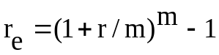. (1.6)
Приклад 3
Підприємець може одержати позичку: а) або на умовах щомісячного нарахування відсотків з розрахунку 26 % річних, б) або на умовах піврічного нарахування відсотків з розрахунку 27 % річних. Який варіант кращий?
Відносні видатки підприємця по обслуговуванню позички можуть бути визначені за допомогою розрахунку ефективної річної процентної ставки - чим вона вище, тим більше рівень видатків. За формулою (1.6):
варіант (а):
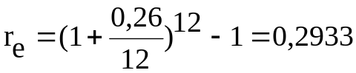 або29,3 %;
варіант (б):
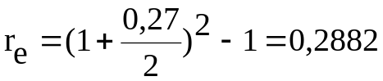 або 28,8 %.
Таким чином, варіант (б) є кращим для підприємця. Необхідно відзначити, що ухвалення рішення не залежить від величини кредиту, оскільки критерієм є відносний показник - ефективна ставка, а вона залежить лише від номінальної ставки й кількості нарахувань.
Розуміння ролі ефективної процентної ставки надзвичайно важливе для фінансового менеджера. Ухвалення рішення про залучення коштів, наприклад, банківської позички на тих або інших умовах, робиться найчастіше, виходячи із прийнятності пропонованої процентної ставки, що у цьому випадку характеризує відносні видатки позичальника. У рекламних проспектах, мимоволі або навмисне, увага на природі ставки звичайно не акцентується, хоча в б числі випадків мова йде про номінальну ставку, що може досить істотно відрізнятися від ефективної ставки.
При нарахуванні складних відсотків первісний капітал збільшується разом з відсотками. Таким чином, база для нарахування складних відсотків (на відміну від простих) буде збільшуватися з кожним періодом нарахування. Нарощена сума з відсотками наприкінці строку операції, що тривала Т років, із щорічним нарахуванням складних відсотків по ставці r складе:
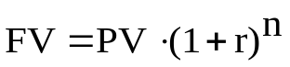. (1.7)
Звичайно в короткострокових операціях (до одного року) дохід нараховується за формулою простих відсотків, а при вкладеннях капіталу на строк більше одного року можна використовувати формулу складних відсотків. Іноді (наприклад, при високому темпі інфляції), щоб зацікавити інвесторів, позичальник може запропонувати виплату доходу за схемою нарахування складних відсотків кілька разів на рік. У цьому випадку нарощену суму визначають за формулою:
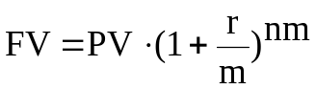, (1.8)
де r — річна ставка складних відсотків; m — кількість нарахованих відсотків за рік.
Можна використовувати також формулу перерахування кілька разів на рік по річній ставці облікового відсотка d:
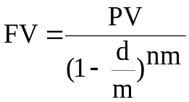. (1.9)
Досить повсякденними є фінансові контракти, що заключаються на період, який відрізняється від цілогоф числа років. У цьому випадку відсотки можуть нараховуватися одним із двох методів:
за схемою складних відсотків:
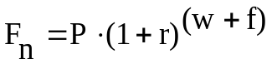; (1.10)
за змішаною схемою (використовується схема складних відсотків для цілого числа років і схема простих відсотків - для дробової частини року):
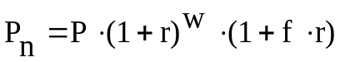, (1.11)
де W – ціла частина періоду;
F – дробова частина періоду.
Одним з основних елементів фінансового аналізу є оцінка грошового потоку C₁, С₂, ... , С_{n}, що генерується протягом ряду тимчасових періодів у результаті реалізації якого-небудь проекту або функціонування того або іншого виду активів.
Елементи потоку С_{i} можуть бути або незалежними, або зв'язаними між собою певним алгоритмом. Тимчасові періоди найчастіше передбачаються рівними. Крім того, для простоти викладу матеріалу передбачається, що елементи грошового потоку є односпрямованими, тобто немає чергування відтоків і припливів коштів. Також вважається, що надходження, що генеруються в рамках одного тимчасового періоду мають місце або в його початку, або в його кінці, тобто вони не розподілені усередині періоду, а сконцентровані на одній з його границь. У першому випадку потік називається потоком пренумерандо або авансовим, у другому - потоком постнумерандо (рис.1.1).
C₁ C₂ C₃ C₄ C₅
0 1 2 3 4 5
Поток пренумерандо
C₁ C₂ C₃ C₄ C₅
0 1 2 3 4 5
Поток постнумерандо
Рисунок 1.1 – Види грошових потоків
На практиці більше поширення одержав потік постнумерандо, зокрема, саме цей потік лежить в основі методик аналізу інвестиційних проектів. Деякі пояснення цьому можна дати, виходячи із загальних принципів обліку, згідно яких прийнято підбивати підсумки й оцінювати фінансовий результат тєї або іншої дії по закінченні чергового звітного періоду. Що стосується надходження коштів на рахунок оплати, то на практиці воно найчастіше розподілено в часі нерівномірно й тому зручніше умовно віднести всі надходження до кінця періоду. Завдяки цій угоді формуються рівні тимчасові періоди, що дозволяє розробити зручні формалізовані алгоритми оцінки. Потік пренумерандо має значення при аналізі різних схем нагромадження коштів для наступного їхнього інвестування.
Оскільки окремі елементи грошового потоку генеруються в різні часові інтервали, а гроші мають тимчасову цінність, безпосереднє їхнє підсумовування неможливе. Основним результатом розрахунку є визначення загальної величини наведеного грошового потоку. Використані при цьому розрахункові формули різні залежно від виду потоку - постнумерандо або пренумерандо.
Майбутня вартість вихідного грошового потоку постнумерандо FVpst може бути оцінена як сума нарощених надходжень, тобто в загальному виді формула має вигляд:
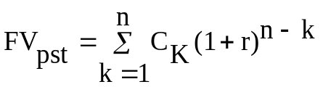=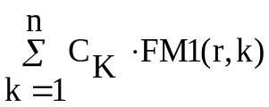 (1.12)
Зворотнє завдання має на увазі оцінку з позиції «теперішній момент», тобто на кінець періоду 0. У цьому випадку реалізується схема дисконтування, а розрахунки необхідно вести по приведеному грошовому потоку. Елементи наведеного грошового потоку вже можна підсумувати; їхня сума характеризує наведену, або поточну вартість грошового потоку, що при необхідності можна порівнювати з величиною первісної інвестиції. Таким чином, наведений грошовий потік для вихідного потоку постнумерандо має вигляд:
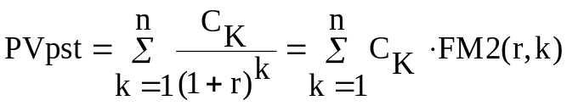. (1.13)
Приклад 4
Розрахувати наведену вартість грошового потоку постнумерандо (тис. грн.) (табл. 1.1): 12, 15, 9, 25, якщо ставка дисконтування r = 12 %.
Таблиця 1.1 – Розрахунок наведеної вартості грошового потоку постнумерандо
Рік | Грошовий потік (тис. грн.) | Що дисконтує множник при r=12 % | Наведений потік (тис. грн.)
1 | 12 | 0,8929 | 10,71
2 | 15 | 0,7972 | 11,96
3 | 9 | 0,7118 | 6,41
4 | 25 | 0,6355 | 15,89
 | 61 |  | 44,97
Майбутня вартість вихідного грошового потоку пренумерандо FVpre у загальному виді може бути розрахована за формулою:
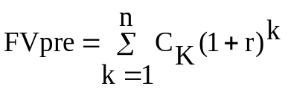. (1.14)
Таким чином, наведений грошовий потік для вихідного потоку пренумерандо має вигляд:
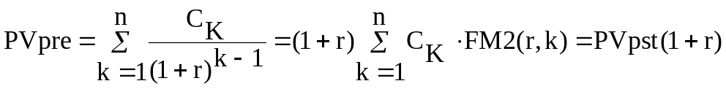. (1.15)
Ануїтет являє собою окремий випадок грошового потоку. Відомі два підходи до його визначення. Відповідно до першого підходу ануїтет являє собою односпрямований грошовий потік, елементи якого мають місце через рівні тимчасові інтервали. Другий підхід накладає додаткове обмеження, а саме елементи грошового потоку однакові за величиною. Надалі у викладі матеріалу ми будемо дотримуватися саме другого підходу. Якщо число рівних тимчасових інтервалів обмежено, ануїтет називається терміновим. У цьому випадку:
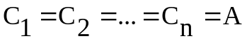. (1.16)
Як і в загальному випадку, виділяють два типи ануїтетів: постнумерандо й пренумерандо.
Прикладом термінового ануїтета постнумерандо можуть служити рентні платежі, що регулярно надходять за користування зданою в оренду земельною ділянкою у випадку, якщо договором передбачається регулярна оплата оренди після закінчення чергового періоду. В якості термінового ануїтета пренумерандо виступає, наприклад, схема періодичних грошових внесків на банківський рахунок на початку кожного місяця з метою нагромадження достатньої суми для великої покупки.
Історично спочатку розглядалися щорічні (період дорівнює одному року) грошові надходження, що й послужило основою для назви «ануїтет» (тому що рік латинською мовою — anno). Надалі як періодом став виступати будь-який проміжок часу при збереженні колишньої назви. Ануїтет ще називають фінансовою рентою, або просто рентою. Будь-яке грошове надходження називається членом ренти, а величина постійного тимчасового інтервалу між двома послідовними грошовими надходженнями називається періодом ануїтета (періодом ренти).
Для оцінки майбутньої й наведеної вартості ануїтета можна користуватися розглянутими обчислювальними формулами, разом з тим завдяки специфіці ануїтетів відносно рівності грошових надходжень ці формули можуть бути істотно спрощені.
Пряме завдання оцінки термінового ануїтета при заданих величинах регулярного надходження (А) і процентній ставці (r) припускають оцінку майбутньої вартості ануїтета. Як треба з логіки, властивій схемі ануїтета постнумерандо, нарощений грошовий потік має вигляд:
(1.17)
Тоді:
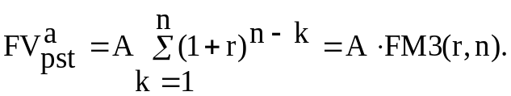 (1.18)
Вхідний у формулу множник FM3(r, n) називається мультиплікуючим множником для ануїтета, або коефіцієнтом нарощення ренти (ануїтета), і являє собою суму п перших членів геометричної прогресії, що починається з 1, і знаменником (1+r).
Таким чином,
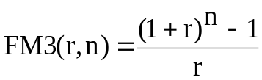. (1.19)
Економічний зміст мультиплікуючого множника FM3(r, n) складається в наступному: він показує, чому буде дорівнювати сумарна величина термінового ануїтета в одну грошову одиницю (наприклад, одну грн.) до кінця строку його дії. Передбачається, що провадиться лише нарахування грошових сум, а їхнє вилучення може бути зроблене по закінченні терміну дії ануїтета. Множник FM3(r, n) часто використовується у фінансових обчисленнях. Його значення залежать лише від процентної ставки (r) і строку (п) дії ануїтета, причому зі збільшенням кожного із цих параметрів величина FM3(r, n) зростає. Значення множника для різних сполучень r і п можна табулювати.
З формули (1.19) видно, що FM3(r, n) показує, у скільки разів нарощена сума ануїтета більше величини грошового надходження А. У зв'язку з цим множник FM3(r, n) називають також коефіцієнтом акумуляції внесків.
Помітимо, що ця формула охоплює й «прикордонні» випадки. Так, при одному грошовому надходженні (і = 1) FM3{r, n} - 1 і 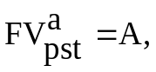 а при r = 0 (не відбувається ніяких нарахувань) одержуємо: 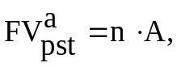 тобто грошові надходження просто підсумуються.
Приклад 5
Вам пропонують здати в оренду ділянку на три роки, вибравши один із двох варіантів оплати оренди: а) 10 тис. грн наприкінці кожного року; б) 35 тис. грн наприкінці трирічного періоду. Який варіант найкращий, якщо банк пропонує 20 % річних по внесках?
Саме перший варіант оплати і являє собою ануїтет постнумерандо при n - 3 і А = 10 тис. грн. У цьому випадку є можливість щорічного одержання орендного платежу й інвестування отриманих сум, як мінімум, на умовах 20 % річних (наприклад, вкладення в банк).
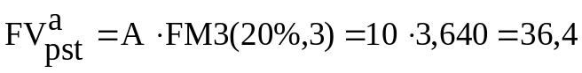тис.грн.
Таким чином, розрахунок показує, що варіант а більш вигідний.
Загальна постановка зворотнього завдання оцінки термінового ануїтета постнумерандо також досить наочна. У цьому випадку провадиться оцінка майбутніх грошових надходжень із позиції «сучасний момент», під яким у цьому випадку розуміється момент часу, починаючи з якого відлічуються рівні тимчасові інтервали, що входять в ануїтет. Економічний зміст зроблених розрахунків полягає в наступному: з позиції «сучасний момент» реальна вартість даного ануїтета може бути оцінена в 21,064 тис. грн.
Загальна формула для оцінки поточної вартості термінового ануїтета постнумерандо 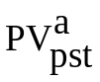 виводиться з базової формули і має вигляд:
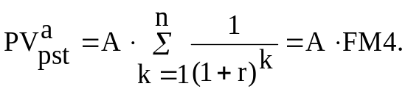 (1.20)
Множник FM4(r, n) називається множником, що дисконтує, для ануїтета, або коефіцієнтом дисконтування ренти (ануїтета), і як сума членів геометричної прогресії дорівнює величині:
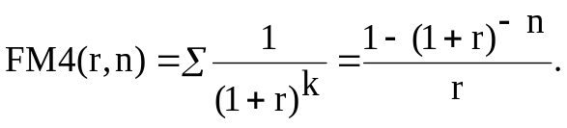 (1.21)
Відповідні розрахункові формули для ануїтета пренумерандо можна легко вивести. Так, майбутня вартість ануїтета пренумерандо може бути знайдена за формулами:
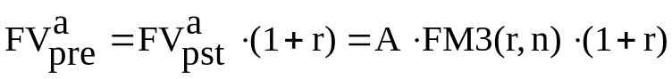, (1.22)
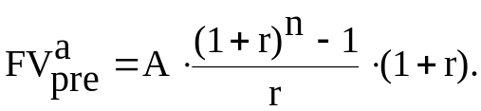 (1.23)
Аналогічно наведена вартість ануїтета пренумерандо може бути знайдена за формулою:
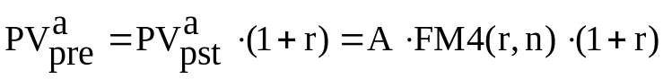, (1.24)
або:
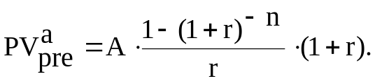 (1.25)
З наведених формул видно, чому у фінансових таблицях не уточнюється, яка схема мається на увазі у фінансовій угоді - постнумерандо або пренумерандо; утримування фінансової таблиці інваріантно до цього фактору. Однак при застосуванні розрахункових формул або фінансових таблиць необхідно строго стежити за схемою надходження грошових платежів.
Приклад 6
Щорічно на початку року в банк робиться черговий внесок у розмірі 10 тис. грн. Банк платить 20 % річних. Яка сума буде на рахунку після закінчення трьох років?
У цьому випадку ми маємо справу з ануїтетом пренумерандо, майбутню вартість якого й пропонується оцінити. Відповідно до формули (1.22) знайдемо шукану суму 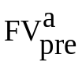:
тис. грн.
Багато практичних завдань можуть бути вирішені різними способами залежно від того, який грошовий потік виділений аналітиком. Розглянемо найпростіший приклад.
Приклад 7
Вам запропоновано інвестувати 100 тис. грн на строк 5 років за умови повернення цієї суми частинами (щорічно по 20 тис. грн). Після закінчення п'яти років виплачується додаткова винагорода в розмірі 30 тис. грн. Чи приймати цю пропозицію, якщо можна «безпечно» депонувати гроші в банк із розрахунку 12 % річних?
Для ухвалення рішення необхідно розрахувати й зрівняти дві суми. При депонуванні грошей у банк до кінця п'ятирічного періоду на рахунку буде сума:
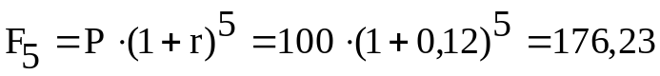 тис. грн.
Відносно альтернативного варіанта, що передбачає відшкодування вкладеної суми частинами, передбачається, що щорічні надходження в розмірі 20 тис. грн можна негайно пускати в обіг, одержуючи додаткові доходи. Якщо немає інших альтернатив по ефективному використанню цих сум, їх можна депонувати в банк. Грошовий потік у цьому випадку можна представити подвійно:
а) як терміновий ануїтет постнумерандо з А = 20, п = 5, r = 12% і одноразове одержання суми в 30 тис. грн;
б) як терміновий ануїтет пренумерандо з А = 20, п = 4, r = 12% і одноразове одержання сум в 20 і 30 тис. грн.
У першому випадку маємо:
тис. грн.
У другому випадку на підставі формули маємо:
тис. грн.
Природно, що обидва варіанти привели до однакової відповіді. Таким чином, загальна сума капіталу до кінця п'ятирічного періоду буде складатися з доходів від депонування грошей у банку (157,06 тис. грн), повернення частки від участі у венчурному проекті за останній рік (20 тис. грн) і одноразової винагороди (30 тис. грн). Отже, загальна сума складе 157,06 тис. грн. Пропозиція економічно недоцільна.
Метод депозитної книжки
Можна дати іншу інтерпретацію розрахунку поточної вартості ануїтета за допомогою методу депозитної книжки, логіка якого наступна. Сума, покладена на депозит, приносить дохід у вигляді відсотків; при знятті з депозиту деякої суми базова величина, з якої нараховуються відсотки, зменшується. Саме ця ситуація й має місце у випадку з ануїтетом. Поточна вартість ануїтета - це величина депозиту із загальною сумою належних відсотків, що щорічно зменшується на рівні суми. Ця сума річного платежу містить у собі нараховані за черговий період відсотки, а також деяку частину основної суми боргу. Таким чином, погашення вихідного боргу здійснюється поступово протягом усього терміну дії ануїтета. Структура річного платежу постійно міняється - у початкові періоди в ньому переважають нараховані за черговий період відсотки; із часом частка процентних платежів постійно зменшується й підвищується частка, що йде на погашення основного боргу. Логіку й рахункові процедури методу розглянемо на найпростішому прикладі.
Приклад 8
У банку отримана позичка на п'ять років у сумі 20000 грн під 13 % річних, що нараховуються за схемою складних відсотків на непогашений залишок. Повертати потрібно рівними сумами наприкінці кожного року. Потрібно визначити величину річного платежу.
Для кращого розуміння логіки методу депозитної книжки доцільно міркувати з позиції кредитора. Для банку даний контракт являє собою інвестицію в розмірі 20000 тис. грн. Надалі протягом п'яти років банк буде щорічно одержувати наприкінці року суму А, причому кожний річний платіж буде включати відсотки за минулий рік і частину основної суми боргу. Так, оскільки протягом першого року позичальник користувався позичкою в розмірі 20000 тис. грн, то платіж, що буде зроблений наприкінці цього року, складається із двох частин: відсотків за рік у сумі 2600 тис. грн (13 % від 20000 тис. грн.) і частини боргу, що погашається в сумі (А-2600) тис. грн. У наступному році розрахунок буде повторений за умови, що розмір кредиту, яким користується позичальник, складе вже меншу суму в порівнянні з першим роком, а саме: (20000 – А + 2600) тис. грн.
Звідси видно, що із часом сума відсотків, що сплачуються, знижується, а частка платежу в рахунок погашення боргу зростає. З рисунка 1.1 видно, що ми маємо справу з ануїтетом постнумерандо, про яке відомі його поточна вартість, процентна ставка й тривалість дії. Знайдемо величину річного платежу А :
, тобто А = 5687 тис. грн.
Динаміка платежів показана в табл. 1.2. Відзначимо, що дані в ході обчислень округлялися, тому величина відсотків в останньому рядку знайдена балансовим методом.
Дана таблиця дозволяє відповісти на ряд додаткових запитань, що представляють певний інтерес для прогнозування грошових потоків. Зокрема, можна розрахувати загальну суму процентних платежів, величину процентного платежу в к-м періоді, частку кредиту, погашену в перші k років і т.і.
Таблиця 1.2 – Метод депозитної книжки
Рік | Залишок позички  на початок року | Сума  річного  платежу | У тому числі |  | Залишок  позички на  кінець року
Рік | Залишок позички  на початок року | Сума  річного  платежу | Відсотки  за рік | Погашена  частина  боргу | Залишок  позички на  кінець року
1 | 20000 | 5687 | 2600 | 3087 | 16913
2 | 16913 | 5687 | 2199 | 3488 | 13425
3 | 13425 | 5687 | 1745 | 3942 | 9483
4 | 9483 | 5687 | 1233 | 4454 | 5029
5 | 5029 | 5687 | 658 | 5029 | 0
Оцінка ануїтета з величиною платежа, що змінюється
На практиці можливі ситуації, коли величина платежу міняється згодом убік збільшення або зменшення. Зокрема, у висновку договорів оренди в умовах інфляції може передбачатися періодичне збільшення платежу, що компенсує негативний вплив зміни цін. Оцінка ануїтета в цьому випадку може також виконуватися шляхом нескладних розрахунків за допомогою фінансових таблиць. Техніку обчислень розглянемо на найпростішому прикладі.
Приклад 9
Здано ділянку в оренду на десять років. Орендна плата буде здійснюватися щорічно за схемою постнумерандо на наступних умовах: у перші шість років по 10 тис. грн, за чотири роки, що залишилися, по 11 тис. грн. Потрібно оцінити наведену вартість цього договору, якщо процентна ставка, використовувана аналітиком, дорівнює 15 %.
Вирішувати дане завдання можна різними способами залежно від того, які ануїтети будуть виділені аналітиком. Загальна схема грошового потоку представлена на рис. 1.2.
10 10 10 10 10 10 11 11 11 11
0 1 2 3 4 5 6 7 8 9 10
Рисунок 1.2 – Загальна схема грошового потоку
Насамперед відзначимо, що наведена вартість грошового потоку повинна оцінюватися з позиції початку першого тимчасового інтервалу. Розглянемо лише два варіанти рішення з декількох можливих. Всі ці варіанти ґрунтуються на властивості адитивності розглянутих алгоритмів відносно величини ануїтетного платежу.
Вихідний потік можна представити як суму двох ануїтетів: перший має А = 10 і триває десять років; другий має А = 1 і триває чотири роки. За формулою (1.20) можна оцінити наведену вартість кожного ануїтета. Однак другий ануїтет у цьому випадку буде оцінений з позиції початку сьомого року, тому отриману суму необхідно дисконтувати на початок першого року. У цьому випадку оцінки двох ануїтетів будуть наведені до одного моменту часу, а їхня сума дасть оцінку наведеної вартості вихідного грошового потоку.
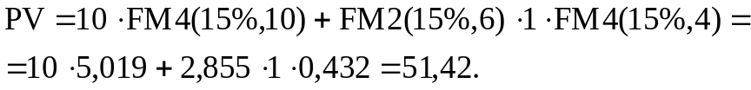
Вихідний потік можна уявити собі як різницю двох ануїтетів: перший - має А = 11 і триває десять років; другий має А - 1 і, почавшись у першому році, закінчується в шостому. У цьому випадку розрахунок виглядає так:
тис. грн.
Безстроковий ануїтет
Ануїтет називається безстроковим, якщо грошові надходження тривають досить довгочасно. Математично це означає, що . Характерним прикладом безстрокового ануїтета є консолі — випускаються урядами деяких країн облігації, за якими провадять регулярні купонні виплати, але які не мають фіксованого строку. У західній практиці до безстрокових відносяться ануїтети, розраховані на 50 і більше років. Безстроковий ануїтет також називають і вічною рентою.
У цьому випадку пряме завдання (визначення майбутньої вартості ануїтета) не має змісту, однак, зворотнє завдання (визначення наведеної вартості ануїтета) мають рішення. Потік платежів у постійному безстроковому ануїтеті при одному грошовому надходженні А за період (наприклад, рівний року), що є базисним для нарахування відсотків по ставці r, являє собою нескінченно убутну геометричну прогресію з першим членом A/(1 + r) і знаменником 1/(1 + r). Для безстрокового ануїтета постнумерандо, використовуючи формулу для визначення суми нескінченно спадної геометричної прогресії або переходячи в (1.20) до межі при , одержимо:
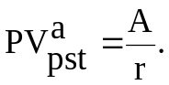 (1.26)
Формула (1.26) показує, що потік навіть із необмеженим числом платежів має все-таки кінцеву наведену вартість. З фінансової точки зору це зрозуміло, оскільки гроші, які надійдуть через багато років, зараз мало що коштують (а при високій інфляції практично нічого не коштують). Ця ж ситуація проявляється й при порівнянні коефіцієнтів дисконтування безстрокового ануїтета і ануїтетів з більшим строком. Розглянемо значення FM4(r, n) при r = 10 % (табл. 1.3).
З таблиці видно, що при строку ануїтета, що перевищує 50 років, коефіцієнти дисконтування ануїтета незначно відрізняються друг від друга. Помітимо, що з ростом процентної ставки r величина строку, починаючи з якого коефіцієнти FM4(r, n) перестають сильно відрізнятися друг від друга, зменшується (наприклад, при r = 15 % такий строк дорівнює 40 рокам). Таким чином, при більших строках ануїтета й великому рівні процентної ставки для визначення наведеної вартості термінового ануїтета можна скористатися формулою для наведеної вартості безстрокового ануїтета, при цьому отриманий приблизний результат буде не занадто відрізнятися від точного значення.
Табл. 1.3 - Коефіцієнти дисконтування ануїтета
Строк(n) ануїтета | 40 | 50 | 60 | 70 | 90 | з
FM4(10%,n) | 9,7791 | 9,9148 | 9,9672 | 9,9873 | 9,9981 | 10
Формула (1.26) використовується для оцінки доцільності придбання безстрокового ануїтета, якщо відомо розмір грошового надходження за період. У якості r звичайно приймається гарантована процентна ставка (наприклад, відсоток, пропонований державним банком).
Приклад 10
Визначити поточну (наведену) вартість безстрокового ануїтета постнумерандо із щорічним надходженням 4,2 тис. грн, якщо пропонований державним банком відсоток по термінових вкладах дорівнює 14 % річних.
За формулою (1.26):
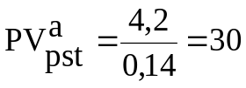 тис. грн.
Отже, якщо ануїтет пропонується за ціною, що не перевищує 30 тис. грн, він являє собою вигідну інвестицію.
Наведена вартість безстрокового ануїтета пренумерандо визначається за допомогою наведеної вартості безстрокового ануїтета постнумерандо за формулою (1.25):
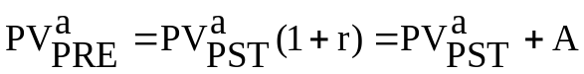. (1.27)
Таким чином, одержали очевидне фінансове затвердження: наведена вартість безстрокового ануїтета пренумерандо відрізняється від такої для постнумерандо на величину першого платежу.
Програмні запитання до опрацювання
      - Що таке грошовий потік?
      - Види грошових потоків.
      - Схема нарахування простих відсотків.
      - Схема нарахування складних відсотків.
      - Поняття постнумерандо та його розрахунок.
      - Поняття пренумерандо та його розрахунок.
      - Поняття ануїтета.
      - Поняття безстрокового ануїтета.
Практичні завдання
Етап 1. Виконання тестових завдань.
      - Грошові потоки:
        - це надходження та вибуття грошових коштів та їх еквівалентів у результаті виробничо-господарської діяльності підприємств;
        - це надходження грошових коштів у результаті виробничо-господарської діяльності підприємств;
        - це вибуття грошових коштів у результаті виробничо-господарської діяльності підприємств.
      - Залежно від видів діяльності розрізняють грошові потоки:
          - грошові потоки від операційної, інвестиційної та фінансової діяльності;
          - грошовий потік від реалізації основної продукції, грошовий потік від реалізації майна підприємства;
          - грошовий потік від дії підприємства на фінансовому ринку, грошовий потік запозичених коштів.
      - Сума відсотків протягом усього строку операції нараховується, виходячи з спочатку вкладеного капіталу, незалежно від кількості періодів нарахування і їхньої тривалості – схема нарахування:
          - складних відсотків;
          - простих відсотків;
          - змішана схема.
      - При нарахуванні відсотків первісний капітал збільшується разом з відсотками:
          - нарахування складних відсотків;
          - нарахування простих відсотків;
          - нарахування змішаних відсотків.
      - Потік пренумерандо:
          - надходження, що мають місце на початку періоду;
          - надходження, що мають місце в кінці періоду;
          - надходження, що поступають рівними частками.
      - Потік постнумерандо:
          - надходження, що мають місце на початку періоду;
          - надходження, що мають місце в кінці періоду;
          - надходження, що поступають рівними частками.
      - Внески (виплати) однакових сум через рівні проміжки часу протягом певного періоду:
          - постійна фінансова рента (ануїтет);
          - постнумерандо;
          - пренумерандо.
      - Множник омFM4(r, n) називається :
          - постнумерандо;
          - коефіцієнтом дисконтування ренти (ануїтета);
          - пренумерандо.
      - Будь-яке грошове надходження називається:
          - членом ренти;
          - періодом ренти;
          - рентою.
      - Множник FM3(r, n) називається:
          - коефіцієнтом нарощення ренти (ануїтета);
          - коефіцієнтом дисконтування ренти (ануїтета);
          - рентою.
Етап 2. Розв’язання завдань
Завдання 1. Розрахувати наведену вартість грошового потоку постнумерандо (тис. грн): 12, 15, 9, 25, якщо коефіцієнт дисконтування дорівнює 12 %.
Завдання 2. Яким повинен бути щорічний внесок, щоб за 8 років накопичити 25 тис. грн (схема пренумерандо), якщо банк пропонує 12 % річних.
Завдання 3. Визначити поточну вартість безстрокового ануїтету з щорічним постачанням 250 грн за річною процентною ставкою 10 %.
Завдання 4. Визначити поточну вартість потоку платежів, якщо по роках платежі надходять відповідно: 500; 200; 400; 700; 1000. Ставка дисконтування – 8 % річних.
Завдання 5. Позика у розмірі 15 тис. грн видана на умовах: відсоткова ставка – 3,6 % річних. Визначити тривалість періоду погашення, якщо позичальник збирається платити щорічно по 1800 грн.
Завдання 6. Який внесок потрібно робити щорічно вкладнику за схемою пренумерандо, щоб через 8 років отримати на рахунку 30 000 грн, якщо банк пропонує 7 % річних.
Завдання 7. Чи варто купувати за 5500 грн. цінний папір, що генерує щорічний дохід у розмірі 1000 грн впродовж 7 років, якщо коефіцієнт дисконтування дорівнює 8 %.
Завдання 8. Яким повинен бути щорічний внесок у банк (схема пренумерандо), якщо він пропонує 10 % річних. Яку суму треба було одночасно покласти у банк сьогодні, щоб досягти тієї ж мети. Термін 6 років. FV^{A} = 20000 грн.
Завдання 9. Який внесок потрібно робити щорічно вкладнику за схемою пренумерандо, щоб через 10 років отримати на рахунку 45 000 грн, якщо банк пропонує 6 % річних.
Завдання 10. Яким повинен бути щорічний внесок у банк (схема постнумерандо), якщо він пропонує 10 % річних. Яку суму треба було одночасно покласти у банк сьогодні, щоб досягти тієї ж мети. Термін 6 років. FV^{A} = 20 000 грн.
Завдання 11. Розрахувати ефективну річну ставку відсотка, якщо номінальна ставка дорівнює 15 % і відсотки нараховуються: а) щорічно; б) кожні 6 місяців; в) щоквартально; г) щоквартально; д) щоденно.
Завдання 12. Оцінити доцільність інвестицій у розмірі 160 тис. грн терміном 15 років, якщо очікуваний щорічний дохід становитиме 30 тис. грн. Коефіцієнт дисконтування – 15 %.
Завдання 13. Проект, розрахований на 15 років, потребує інвестицій 150 тис. грн. У перші п’ять років ніяких постачань не очікується, але у подальші 10 років щорічний дохід становитиме 50 тис. грн. Чи варто прийняти проект, якщо коефіцієнт дисконтування дорівнює 15 %.
Завдання 14. Проект, що потребує інвестицій у розмірі 10 000 грн. буде генерувати доходи впродовж 5 років у сумі 2600 грн щорічно. Чи варто прийняти цей проект, якщо ставка дисконтування дорівнює 9 %.
Завдання 15. Яка мінімально припустима (за значенням) відсоткова ставка, якщо ви хочете подвоїти суму у розмірі 15 тис.грн за 4 роки.
Завдання 16. Банк пропонує позику 3000 грн 16 січня з погашенням через 9 місяців під 27 % річних. Розрахувати суму до погашення за річними способами нарахування відсотків: а) звичайний відсоток з точним числом днів; б) звичайний % з приблизним числом днів; в) точний % з точним числом днів.
Завдання 17. Раз на півроку робиться внесок в банк за схемою пренумерандо у розмірі 500 грн. на умові 8 % річних, таких, що нараховуються щорічно. Яка сума буде на рахунку через 5 років?
Завдання 18. Позика у розмірі 12 тис.грн. видана на умовах: відсоткова ставка – 4 % річних. Визначити тривалість періоду погашення, якщо позикач збирається платити щорічно по 1500 грн.
Завдання 19. Банк видав позику у розмірі 10000 грн на 41 місяць під 25 % річних на умовах піврічного нарахування відсотків. Розрахувати суму, що повертається за різними схемами нарахування відсотків: а) схема складних відсотків; б) змішана схема.
Завдання 20. У вас є можливість купити за 510 грн цінні папери, які будуть приносити щорічний дохід впродовж 10 років у сумі 75 грн. Яка доходність цих цінних паперів?
Завдання 21. Ви маєте на рахунку 5 тис. грн і бажаєте подвоїти цю суму. Який термін знадобиться для цього, якщо позиковий відсоток становить 25 % річних.
Завдання 22. Визначити теперішню вартість ануїтету постнумерандо за змінним грошовим потоком загальною тривалістю 10 років, що у перші три роки має нульові надходження та однакові надходження у 1000 грн в останні роки, якщо ринкова норма доходності 8 % для перших трьох років і 10 % для останніх семи років.
Завдання 23. Розрахувати для кожного потоку показники FV при r = 12 % і PV при r = 15 % для двох випадків (табл. 1.4):
а) потоки мають місце на початку року;
б) потоки мають місце в кінці року
Таблиця 1.4 – Вихідні дані
 | 1 | 2 | 3 | 4 | 5
А | 100 | 200 | 200 | 300 | 300
В | 100 | 200 | 300 | 400 | 400
Завдання 24. Розрахувати ефективну річну відсоткову ставку, якщо номінальна ставка дорівнює 14 % і відсотки нараховуються: щомісячно; щодня.
Завдання 25. Яким повинен бути щорічний внесок у банк (схема пренумерандо), якщо він пропонує 10 % річних. Яку суму треба було одночасно покласти у банк сьогодні, щоб досягти тієї ж мети. Термін 6 років. FVA = 20000 грн.
Завдання 26. Надана позика 3000 грн 16 січня з погашенням через 9 місяців під 25 % річних (рік не високосний). Розрахувати суму до погашення різними способами нарахування відсотків:
а) звичайний відсоток з точним числом днів;
б) звичайний відсоток з приблизним числом днів;
в) точний відсоток з точним числом днів.
Завдання 27. Розрахувати ефективну річну відсоткову ставку, якщо номінальна ставка дорівнює 12 % і відсотки нараховуються: щоквартально; щомісячно; щодня.
Завдання 28. Ви маєте можливість робити щокварталу внесок в банк у розмірі 100 грн. Банк нараховує відсотки щокварталу за ставкою 16 % річних. Яка сума буде на рахунку до кінця року?
Завдання 29. Який внесок потрібно робити щорічно вкладнику за схемою пренумерандо, щоб через 8 років отримати на рахунку 30 000 грн, якщо банк пропонує 7 % річних.
Завдання 30. Видана позичка у 7 тис. грн 10.02. з погашенням 10.06. під 20 % річних (рік не високосний). Розрахувати різними способами суму до погашення:
- точні відсотки, точне число днів;
- звичайні відсотки і точне число днів;
- звичайні відсотки і приблизне число днів.
Завдання 31. Ви маєте на рахунку 5 тис.грн і бажаєте подвоїти цю суму. Який термін знадобиться для цього, якщо позиковий відсоток становить 27 % річних.
Завдання 32. Ділянка віддана в оренду на 15 років. Сума річного платежу (схема постнумерандо) 8000 грн, при чому кожні 5 років відбувається індексація величини платежу на 10 %. Розрахувати поточну ціну угоди на момент її здійснення, якщо банківська ставка 15 %.
Завдання 33. Громадянин Н. хоче придбати пенсійний контракт, згідно з яким він зміг би отримувати щорічно по 7000 грн впродовж решти життя. Страхова компанія оцінила, що клієнт зможе прожити 20 років і встановила 8 % річних. Скільки треба заплатити за контракт?
Завдання 34. Розрахувати суму, що має бути повернута за різними схемами нарахування відсотків, якщо банк надав позику розміром 10 млн.грн на 30 місяців під 30 % річних на умовах щорічного нарахування відсотків.
Завдання 35. Банк видав позику у розмірі 5000 грн на 39 місяців під 20 % річних на умовах піврічного нарахування відсотків. Розрахувати суму, що повертається за різними схемами нарахування відсотків: а) схема складних відсотків; б) змішана схема.
Завдання 36. Банк пропонує позику 6000 грн 16 січня з погашенням через 8 місяців під 30 % річних. Розрахувати суму до погашення за річними способами нарахування відсотків: а) звичайний відсоток з точним числом днів; б) звичайний % з приблизним числом днів; в) точний % з точним числом днів.
Завдання 37. Яка мінімально припустима (за значенням) відсоткова ставка, якщо ви хочете подвоїти суму у розмірі 30 тис. грн за 5 років.
Завдання 38. Ділянку здано в оренду на 20 років. Сума щорічного платежу (схема постнумерандо) 1000 грн, при чому кожні 5 років здійснюється індексація платежу на 10 %. Розрахувати поточну вартість угоди, якщо банківська відсоткова ставка дорівнює 15 грн.
Завдання 39. Клієнт запропонував сплатити виконану роботу одним з двох способів: а) одноразово отримати 5000 грн або б) два роки після отримувати нескінченно довго по 500 грн щорічно на початку кожного року. Який варіант переважніший, якщо прийнятна норма прибутку 8 %?
Завдання 40. Через 4 роки ваш син вступатиме до університету на комерційній основі. Плата за весь термін навчання складе 5600 грн, якщо внести її у момент вступу до університету. Ви маєте в даний момент суму в 4000 грн. Під яку мінімальну процентну ставку потрібно покласти гроші в банк, щоб накопичити необхідну суму?
Завдання 41. За виконану роботу підприємець повинен отримати 60 тис.грн Замовник не має можливості розрахуватися в даний момент і пропонує відкласти термін сплати на 2 роки, після закінчення яких він зобов'язується виплатити 70 тис.грн. Чи вигідно це підприємцеві, якщо прийнятна норма прибутку складає 10 %? Яка мінімальна ставка, що робить подібні умови невигідними для підприємця?
Завдання 42. Через 5 років ваш син вступатиме до університету на комерційній основі. В тому випадку, якщо оплата університетської програми здійснюється у момент надходження авансом за весь термін навчання, можна отримати істотну знижку, а сума необхідного платежу складе 7500 грн. Ви плануєте також через 3 роки змінити свій автомобіль, витративши на це 15 тис. грн. Яким має бути внесок в банк, щоб накопичити необхідні суми, якщо банк пропонує ставку у розмірі 12 %?
Завдання 43. Ви маєте намір купити дачу і для цієї мети плануєте накопичити 10 тис. грн протягом 5 років. Яким має бути щоквартальний внесок в банк (схема пренумерандо), якщо банк пропонує 12 % річних, що нараховуються щокварталу? Яку суму потрібно було б одноразово покласти в банк сьогодні, щоб досягти тієї ж мети?
Завдання 44. Ви маєте намір зробити подарунок в сумі 8 тис. грн своєму тринадцятирічному синові на момент його повноліття (18 років). З цією метою ви маєте намір укласти договір з банком, згідно якому ви робитимете щоквартальні внески в банк (схема пренумерандо), на які банк щорічно нараховуватиме відсотки за ставкою 8 % річних. Визначите величину внеску. Яку суму потрібно було б одноразово покласти в банк сьогодні, щоб досягти тієї ж мети?
Завдання 45. Яку суму повинен одноразово заплатити клієнт страховій компанії, щоб надалі нескінченно довго отримувати від неї щорічний дохід в сумі 1000 грн? Норма прибутку, використовувана страховою компанією для розрахунку, рівна 8 %.
Завдання 46. Приведені дані про грошові потоки за п'ятирічний період в табл. 1.5.
Таблиця 1.5 – Вихідні дані
Потік | Рік
 | 1 | 2 | 3 | 4 | 5
А | 600 | - | - | - | -
У | - | - | - | - | 1200
Потрібно розрахувати для кожного потоку значення майбутньої (FV) і приведеної (PV) вартості при r = 8 % для двох випадків: а) елементи потоків мають місце на початку року (схема пренумерандо); б) елементи потоків мають місце в кінці року (схема постнумерандо).
Завдання 47. Приведені дані про грошові потоки в табл. 1.6.
Таблиця 1.6 – Вихідні дані
Потік | Рік
 | 1 | 2 | 3 | 4 | 5
З | 100 | 200 | 200 | 300 | 300
 | 200 | 200 | 200 | 200 | 200
Потрібно розрахувати для кожного потоку показники FV при r = 12 % і PV при r = 15 % для двох випадків: а) потоки мають місце на початку року; б) потоки мають місце в кінці року.
Завдання 48. Протягом року ви плануєте вносити до банку по 1000 грн щокварталу, надалі протягом 4 років - по 4000 грн щорічно (схема пренумерандо). Банк нараховує відсотки щорічно по ставці 12 % річних. Яка сума буде на рахунку до кінця фінансової операції, тобто через 5 років?
Завдання 49. Протягом найближчих 3 років ви плануєте вносити до банку по 500 грн кожні півроку, потім протягом 2 років - по 750 грн щорічно (схема пренумерандо). Банк нараховує відсотки щорічно по ставці 12 % річних. Яка сума буде на рахунку до кінця фінансової операції, тобто через 5 років?
Завдання 50. Чи зміниться накопичена сума в умовах попередньої задачі, якщо відсотки нараховуватимуться раз на півроку? Якщо зміниться, то в який бік? Спочатку обґрунтуйте свою відповідь, не роблячи обчислень, потім підтвердить її розрахунками. Порівняєте отриманий результат з відповіддю в попередньому завданні.
Завдання 51. Ви зайняли на 4 роки 10 000 грн під 14 %, що нараховуються за схемою складних відсотків на непогашений залишок. Повертати потрібно рівними сумами в кінці кожного року. Визначте величину річного платежу.
Завдання 52. Ви зайняли на 5 років 12 000 грн під 12 %, складних відсотків, що нараховуються за схемою, на непогашений залишок. Повертати потрібно рівними сумами в кінці кожного року. Визначте, яка частина основної суми кредиту буде погашена за перші два роки.
Завдання 53. Ви зайняли на 6 років 15 000 грн під 10 %, складних відсотків, що нараховуються за схемою, на непогашений залишок. Повертати потрібно рівними сумами в кінці кожного року. Визначте: а) який відсоток буде сплачений на третьому році? б) яка частина кредиту залишиться непогашеною після закінчення перших трьох років?
Завдання 54. Ви зайняли на 5 років 10 000 грн під 8 %, складних відсотків, що нараховуються за схемою, на непогашений залишок. Повертати потрібно рівними сумами в кінці кожного року. Визначте загальну суму відсотків до виплати.
Завдання 55. Ви маєте можливість щорічно робити внесок в банк у розмірі 1000 грн на умовах 12 % річних разів, що нараховуються на рік. Яка сума буде на рахунку через 10 років, якщо внесок робиться однією сумою на початку кожного року.
Завдання 56. На початку кожного кварталу ви робите внесок в банк в сумі 1000 грн. Банк нараховує відсотки щорічно за ставкою 16 % річних. Яка сума буде на рахунку до кінця року?
Завдання 57. На початку кожного місяця ви робите внесок в банк у розмірі 500 грн. Яка сума буде на рахунку до кінця року, якщо банк нараховує відсотки за ставкою 12 % річних: а) щорічно; б) щомісячно?
Завдання 58. Першого квітня ви зробили внесок в банк в сумі 1000 грн. Яка сума буде на рахунку до кінця року, якщо банк нараховує 16 % річних один раз на рік?
Завдання 59. Робиться щоквартальний внесок в банк у розмірі 100 тис.грн за схемою пренумерандо. Банк нараховує 12 % річних: а) раз на рік; б) раз на півроку. Яка сума буде на рахунку через 3 роки?
Завдання 60. Ви маєте можливість протягом 5 років вносити до банку кожні півроку по 1000 грн по схемі пренумерандо. Банк нараховує 12 % річних: а) раз на рік; б) щокварталу. Яка сума буде на рахунку в кінці терміну?
Завдання 61. Інвестор протягом 6 років має намір щорічно вкладати по 4000 грн в облігації з купонною прибутковістю 7 % (схема пренумерандо). Чому дорівнює сума до отримання в кінці періоду?
Завдання 62. Підприємець інвестував 700 000 грн в пенсійний контракт. На основі аналізу таблиць смертності страхова компанія запропонувала умови, згідно яким певна сума виплачуватиметься щорічно протягом 20 років, виходячи із ставки 15 % річних. Яку суму щорічно отримуватиме підприємець?
Завдання 63. До моменту виходу на пенсію, тобто через 8 років, пан N хоче мати на рахунку 30 000 грн. Для цього він має намір робити щорічний внесок в банк за схемою пренумерандо. Визначте розмір внеску, якщо банк пропонує 7 % річних.
Завдання 64. Ви маєте можливість протягом 6 років вносити до банку кожні півроку по 1000 грн за схемою пренумерандо. Банк нараховує 10 % річних кожні півроку. Яка сума буде на рахунку в кінці терміну?
Завдання 65.
Ви хочете купити в кредит будинок, за який потрібно сплатити 40 тис. грн. Доступні два варіанта оплати.
Варіант 1: 15 % від вартості будинку оплачується негайно; решта суми погашається щоквартальними платежами (схема постнумерандо) протягом 10 років; передбачається номінальна річна процентна ставка у розмірі 12 %, нарахування щоквартальне.
Варіант 2: від 15 % від вартості будинку оплачується негайно; решта суми погашається щоквартальними платежами (схема постнумерандо) протягом 10 років; передбачається ефективна річна процентна ставка у розмірі 12 %, нарахування щоквартальне.
Відповісти на наступні запитання.
Не роблячи обчислень обґрунтуйте, який варіант оплати переважніший для вас.
Розрахуйте величину щоквартального внеску в кожному випадку.
Чи зміниться ваше рішення, якщо у варіанті 2 ставки дорівнюватуть 13 %?
Завдання 66. Підприємство придбало будівлю за 20 000 грн на наступних умовах: а) 25 % від вартості оплачуються негайно; б) решта - погашається рівними річними платежами протягом 10 років з нарахуванням 12 % річних на непогашену частину кредиту за схемою складних відсотків. Визначте величину річного платежу.
Завдання 67. Підприємство придбало будівлю за 400 тис.грн на наступних умовах: а) 30 % від вартості оплачуються негайно; б) решта - погашається рівними піврічними платежами впродовж 8 років з нарахуванням 16 % річних на непогашену частину кредита за схемою складних відсотків (нарахування піврічне). Визначте загальну суму відсотків до виплати.
Завдання 68. Підприємство придбало будівлю за 15 000 грн на наступних умовах: а) 30 % від вартості оплачуються негайно; б) решта - погашається рівними річними платежами протягом 8 років з нарахуванням 15 % річних на непогашену частину кредиту за схемою складних відсотків. Яка частина вартості будівлі опиниться несплаченою після закінчення 6 років?
Завдання 69. Підприємець планує придбати будівлю за 200 тис. грн Можливі два варіанти оплати. У першому випадку 25 % від вартості має бути сплачене негайно, а частина, що залишилася, буде погашена рівними піврічними платежами протягом 10 років з нарахуванням 12 % річних на непогашену частину кредиту. У другому випадку 28 % від вартості повинно бути сплачено негайно, а решта буде погашена рівними річними платежами протягом 10 років з нарахуванням 12 % річних на непогашену частину кредиту. Який варіант ви вважаєте за переважніший і чому?
Перш ніж робити розрахунки, дайте відповідь на два запитання: 1) чи рівносильні ці схеми розрахунків? і 2) якщо схеми не рівносильні, в якому випадку доведеться більше платити? Відповіді обгрунтуйте.
Чому дорівнює величина піврічного платежу, якщо в договорі передбачено використання: а) ефективної річної ставки; б) номінальної річної ставки.
Завдання 70. Ви маєте на рахунку 40 000 грн і прогнозуєте свій дохід протягом наступних 2 років в сумі 60 000 грн і 70 000 грн відповідно. Очікувана процентна ставка в ці роки буде 8 і 14 %. Ваші мінімальні витрати складуть: у поточному році – 20 000 грн; у наступні роки очікується їх приріст з темпом 10 % на рік. Розрахуйте потенційно доступну до споживання суму у кожному з наступних 2 років.
Завдання 71. Ваш дохід в поточному році планується на рівні 38 тис.грн; наступного року дохід зросте на 15 %. Витрати на споживання в поточному році складуть 45 тис. грн Який потенційний об'єм засобів доступний до споживання в наступному році, якщо банківська процентна ставка дорівнює 12 %?
Завдання 72. Ваш дохід наступного року зросте на 5 тис. грн, що складає 12 % до доходу в поточному році. Витрати на споживання в поточному рокці – 35 тис. грн. Який потенційний об'єм засобів до споживанню в наступному році, якщо банківська процентна ставка дорівнює 17 %?
Завдання 73. Ви виграли в лотерею 1 млн.грн і аналізуєте наступні інвестиційні можливості: а) покупка дачі за 1 млн. грн; б) участь в короткостроковому інвестиційному проекті з очікуваною річною прибутковістю в 25 %, що вимагає вкладення 0,7 млн. грн. Побудуйте лінію можливостей споживання в наступному році, якщо банківська процентна ставка дорівнює 10 %.
Завдання 74. Ви маєте можливість отримати кредит або на умовах 12 % річних з квартальним нарахуванням відсотків, або на умовах 12,4 % річних з річним нарахуванням відсотків. Який варіант кращий, якщо виплата відсотків буде зроблена одноразово з погашенням кредиту?
Завдання 75. Раз на півроку робиться внесок в банк за схемою пренумерандо у розмірі 500 грн на умові 8 % річних, таких, що нараховуються кожні 6 місяців. Яка сума буде на рахунку через 5 років? Як зміниться ця сума, якщо відсотки нараховуватимуться раз на рік?
Завдання 76. Підприємство має можливість брати участь в деякій діловій операції, яка принесе дохід в розмірі 10 млн. грн після закінчення 2 років. Дайте відповідь на наступні запитання.
1. Якщо є два варіанти отримання доходів: або по 5 млн. грн після закінчення кожного року, або одноразове отримання всієї суми в кінці дворічного періоду, то який з них переважніший?
2. Чи існують такі умови, коли вибір варіанта вам байдужий?
3. Чи зміниться ваше рішення, якщо дохід другого року зменшиться до 4 млн. грн?
4. Сформулюйте різні умови, при яких варіант одноразового отримання доходу може бути переважним.
Завдання 77. Фірмі, запропоновано інвестувати 100 млн. грн на термін 5 років за умови повернення цієї суми частками (щорічно по 20 млн.грн); після закінчення 5 років буде виплачена додаткова виногорода у розмірі 35 млн. грн. Чи прийме вона цю пропозицію, якщо можна депонувати гроші в банк з розрахунку 8 % річних, що нараховуються щокварталу?
Завдання 78. Земельна ділянка здається в оренду на 6 років на наступних умовах: орендна плата виплачується щокварталу в перші 3 роки – по 1000 грн в квартал, в останні 3 роки – по 1200 грн. Очікується, що після закінчення 6 років ділянку можна буде продати за 50 тис. грн. За яку ціну її можна було б продати зараз, якщо прийнятна норма прибутку 12 %?
Завдання 79. Солідна страхова компанія пропонує охочим укласти договір, згідно якому можна накопичити значну суму своїй дитині. Суть договору в наступному. У перші 3 роки після народження дитини ви платите компанії по 1000 грн щорічно, в наступні 2 – по 1500 грн (схема постнумерандо). Надалі гроші лежать на спеціальному рахунку до повноліття вашої дитини (18 років), тоді ви зможете отримати 18 000 грн. Чи варто брати участь в цьому незвичайному інвестиційному проекті, якщо прийнятна норма прибутку дорівнює 8 %? Розв’яжіть цю задачу, якщо після закінчення 5 років з моменту укладення договору процентну ставку буде знижено до 6 %.
Завдання 80. Підприємець після виходу на пенсію має намір забеспечити собі прийнятні умови проживання протягом 20 років. Для цього йому необхідно мати в ці роки щорічний дохід в сумі 2000 грн. До моменту виходу на пенсію залишилося 25 років. Яку суму повинен щорічно вносити до банку підприємець, щоб даний план здійснився, якщо прийнятна норма прибутку дорівнює 7 %?
Завдання 81. Підприємцеві залишилося 20 років до виходу на пенсію, після чого він розраховує прожити ще 25 років. Для нормального існування в пенсійний період він хотів би мати щорічний дохід в 2400 грн. До моменту виходу на пенсію підприємець хоче купити заміський будинок за 10 тис. грн. Для того, щоб накопичити необхідну суму, підприємець планує щорічно робити внесок в банк. Він вважає, що в перші п'ять років зможе вносити в банк по 1000 грн щорічно, в наступні п'ять – по 1500 грн (схема постнумерандо). Який має бути щорічний внесок в банк, якщо залишилося до пенсії 10 років, а прийнятна норма прибутку дорівнює 6 %?
Завдання 82. Є дані про грошовий потік (тис. грн.) за роками: 10, 15, 17, 14, 12. Розрахуйте його приведену вартість (PV) при r = 8 %. Зробіть економічну інтерпретацію PV через операцію з банківським рахунком. Приведіть в табличному вигляді динаміку зміни банківського рахунку (капітал на початок року, нараховані за рік відсотки, сума, знята з рахунку, капітал на кінець року). Які ще варіанти інтерпретації приведеної вартості ви знаєте?
Завдання 83. Підприємець планує придбати будівлю за 100 тис. грн. Можливі два варіанти оплати. У першому випадку 20 % вартості має бути сплачено негайно, а частина, що залишилася, буде погашена рівними квартальними платежами протягом 5 років з нарахуванням 12 % річних на непогашену частину кредиту (ставка ефективна). У другому випадку умови ті ж, за винятком того, що негайно повинно бути сплачено 25 % від вартості будівлі, а ставка номінальна. Який варіант ви вважаєте більш переважним і чому?
Перш ніж робити розрахунки, дайте відповідь на два запитання: 1) чи рівносильні ці схеми розрахунків? і 2) якщо схеми нерівносильні, в якому випадку доведеться більше платити? Відповіді обґрунтуйте.
Завдання 84. Вам пропонують вкласти 250 тис. грн в якийсь проект, розрахований на 15 років. Очікувані доходи за проектом такі: протягом перших чотирьох років по 24 тис. грн на рік, в подальші роки - по 30 тис. грн на рік (схема постнумерандо). Чи варто приймати цю пропозицію і чому, якщо прийнятна норма прибутку 8 %?
Завдання 85. Аналізуються два варіанти накопичення засобів по схемі ануїтета постнумерандо, тобто надходження грошових коштів здійснюється в кінці відповідного тимчасового інтервалу.
План 1: вносити на депозит 500 грн кожні півроку за умови, що банк нараховує 8% річних з піврічним нарахуванням відсотків;
План 2: робити щорічний внесок у розмірі 1000 грн на умовах 9% річних при щорічному нарахуванні відсотків. Дайте відповідь на наступні запитання.
1. Яка сума буде на рахунку через 10 років при реалізації кожного плану? Який план переважніший?
2. Чи зміниться ваш вибір, якщо процентна ставка в плані 2 буде понижена до 8,5 %?
Завдання 86. Ви здали в оренду на 10 років ділянку землі. Орендар пропонує вам вибрати один з двох варіантів оплати.
Варіант 1: ви отримуєте негайно 15 тис. грн плюс щорічні надходження у розмірі 3000 грн протягом 10 років (схема постнумерандо).
Варіант2: ви отримуєте по 4,5 тис. грн щорічно протягом 10 років (схема пренумерандо).
Який варіант переважний, якщо прийнятна норма прибутку складає 8 %. Яким має бути платіж у варіанті 2, щоб обидва варіанти виявилися рівноправними?
Завдання 87. Аналізуються два варіанти накопичення засобів по схемі ануїтета пренумерандо, тобто надходження грошових коштів здійснюється на початку відповідного тимчасового інтервалу.
План 1: вносити на депозит 500 грн кожні півроку за умови, що банк нараховує 8 % річних з піврічним нарахуванням відсотків.
План 2: робити щорічний внесок у розмірі 1000 грн на умовах 9 % річних при щорічному нарахуванні відсотків. Дайте відповідь на наступні запитання.
1. Яка сума буде на рахунку через 12 років при реалізації кожного плану? Який план переважніший?
2. Чи зміниться ваш вибір, якщо процентна ставка в плані 2 буде понижена до 8,5 %?
Завдання 88. Ви можете вносити на рахунок банку по 1000 грн щорічно у впродовж найближчих 5 років (схема пренумерандо). Банк нараховує відсотки щорічно за ставкою 10 % річних. Яка сума буде на рахунку: а) через 5 років; б) через 8 років? Спробуйте розв’язати цю задачу двома способами: «прямим» рахунком із використанням відповідних фінансових таблиць. Розв’яжіть цю ж задачу, якщо передбачається схема постнумерандо.
ПРАКТИЧНЕ ЗАНЯТТЯ 2. АНАЛІЗ ФІНАНСОВОГО СТАНУ ПІДПРИЄМСТВА
Мета заняття: опрацювання навиків реальної оцінки фінансового стану підприємства, ознайомлення з методами аналітичної роботи. Процес базується на використанні інформації, яку містять форми фінансової звітності та інші документи, й охоплює методики аналізу й оцінки фінансового стану підприємства в цілому та окремих напрямків його діяльності, методи збору, обробки і представлення фінансової інформації, використання сучасних інформаційних технологій для інтерпретації цієї інформації.
Метою аналізу фінансової звітності є отримання об'єктивної оцінки фінансового стану підприємства та виявлення факторів і резервів зміцнення його фінансової стійкості. В результаті фінансовий аналіз створює підґрунтя для розробки програми перспективного розвитку підприємства. Тобто аналітична робота є етапом у формуванні стратегії діяльності суб'єктів господарювання.
Головна мета стратегії розвитку – забезпечити стійке становище на ринку, яке базується на ефективному використанні і розподілі всіх ресурсів – матеріальних, інтелектуальних, фінансових та ін. Основним методом управління ресурсами є метод аналітичної оцінки і прогнозування на цій основі результатів господарської діяльності. Фінансовий аналіз забезпечує постійний моніторинг реального стану підприємства й акумулює вплив усіх видів діяльності підприємства. У зв'язку з цим можна стверджувати, що аналіз фінансових звітів дає оцінку результатів діяльності у виробничій сфері, дає змогу визначити вплив на фінанси технічної політики, інвестиційної, цінової, збутової, політики забезпечення ресурсами, фінансової політики й одночасно є фінансовою базою для розробки й уточнення стратегії розвитку .
Основні методологічні пояснення:
Аналіз фінансового стану має дві основні цілі:
- оцінити минулу фінансово-господарську діяльність підприємства;
- підготувати інформацію, необхідну для прогнозування.
Цілі аналізу можуть бути досягнуті в результаті рішення взаємозалежного набору аналітичних завдань:
- визначення фінансового стану підприємства на момент проведення аналізу;
- виявлення тенденцій і закономірностей розвитку підприємства;
- визначення "вузьких" місць, які негативно впливають на фінансовий стан підприємства;
- виявлення резервів, які підприємство може використовувати для поліпшення фінансового стану.
Результати фінансового аналізу використовуються:
- адміністрацією для прийняття управлінських рішень;
- зовнішніми користувачами (банками - для визначення кредитоспроможності підприємства);
- потенційними інвесторами - для визначення доцільності інвестицій, професійними учасниками фондового ринку - для визначення ціни акцій і т.д.).
Фінансовий менеджер повинен досконало володіти методами фінансового аналізу, оскільки він відповідає перед керівництвом підприємства за:
- рекомендації із прийняття рішень;
- фінансовий аналіз контрагентів по діловим операціям;
- "фінансовий імідж" підприємства.
Для аналізу фінансового стану використовується система взаємозалежних показників, що базуються на даних бухгалтерської й статистичної звітності підприємства. Такий аналіз іноді називають зовнішнім, оскільки він орієнтується тільки на публічну звітність підприємства. Вірогідність вихідних даних визначає цінність показників, за якими ведеться розрахунок.
Основне втримування зовнішнього аналізу складається з:
- аналізу абсолютних показників прибутку;
- аналізу відносних показників прибутку;
- аналізу фінансової стабільності й ліквідності балансу;
- аналізу ефективності використання притягнутого капіталу.
Фінансовий менеджер повинен вибрати систему показників, які допоможуть йому з достатнім ступенем точності оцінити поточні й стратегічні можливості фірми.
Основними методами аналізу звітності є:
– читання звітності;
– горизонтальний аналіз;
– вертикальний аналіз;
– трендовий аналіз;
– розрахунок фінансових коефіцієнтів.
Читання звітності як один з методів аналізу - це вивчення абсолютних показників, представлених у звітності. За допомогою цього методу аналізу звітності визначають майновий стан підприємства, його короткострокові й довгострокові інвестиції, вкладення у фізичні активи, джерела формування власного капіталу й позикових коштів, оцінюють зв'язку підприємства з постачальниками й покупцями, фінансово-кредитними організаціями, оцінюють дохід від основної діяльності й прибуток поточного року.
Горизонтальний аналіз дозволяє визначити абсолютні й відносні зміни різних статей звітності в порівнянні з попереднім роком, півріччям, кварталом.
Вертикальний аналіз проводиться з метою виявлення питомої ваги окремих статей звітності в загальному підсумковому показнику, що приймається за 100 % (наприклад, питома вага дебіторської заборгованості в загальному підсумку валюти балансу).
Трендовий аналіз являє собою визначення основної тенденції розвитку в часі (тренда) показників звітності. У найбільш простому випадку він може базуватися на розрахунку відносних відхилень показників звітності за ряд років (періодів) від рівня базисного року (періоду), для якого всі показники приймаються за 100 %.
Фінансові коефіцієнти відображають фінансові пропорції між різними статтями звітності. Перевагою фінансових коефіцієнтів є простота розрахунків. Суть методу складається, по-перше, з розрахунку відповідного показника й, по-друге, з порівняння цього показника з якою-небудь базою, наприклад:
– загальноприйнятими стандартними параметрами;
– средньогалузевими показниками;
– аналогічними показниками попередніх років (періодів);
– показниками підприємств-конкурентів;
– якими-небудь іншими показниками аналізованої фірми.
Для фінансового менеджера фінансові коефіцієнти мають особливе значення, оскільки вони є основою для оцінки його діяльності, зовнішніми користувачами звітності, найчастіше акціонерами й кредиторами. Тому, приймаючи яке-небудь рішення, фінансовий менеджер повинен оцінити вплив цього рішення на найбільш важливі фінансові коефіцієнти.
Аналіз фінансової звітності не дозволяє робити категоричні висновки, він тільки орієнтує користувача інформації на оцінку фінансового стану підприємства й визначення його вузьких місць.
Методика аналізу фінансів
Фінансовий стан господарюючого суб'єкта — це характеристика його фінансової конкурентоспроможності (тобто платоспроможності, кредитоспроможності), використання фінансових ресурсів і капіталу, виконання зобов'язань перед державою й іншими господарюючими суб'єктами. Фінансовий стан господарюючого суб'єкта включає аналіз: прибутковості й рентабельності; фінансової стійкості; кредитоспроможності; використання капіталу; валютної самооплатності.
Джерелами інформації для аналізу фінансового стану є бухгалтерський баланс і додатки до нього, статистична й оперативна звітність. Для аналізу й планування використовуються нормативи, що діють у господарюючому суб'єкті. Кожний господарюючий суб'єкт розробляє свої планові показники, норми, нормативи, тарифи й ліміти, систему їхньої оцінки й регулювання фінансової діяльності. Ця інформація становить його комерційну таємницю, а іноді й ноу-хау.
Аналіз фінансового стану проводиться за допомогою наступних основних прийомів: порівняння, зведення й угруповання, ланцюгових підстановок. Прийом порівняння полягає в зіставленні фінансових показників звітного періоду з їхніми плановими значеннями (норматив, норма, ліміт) і з показниками попереднього періоду. Прийом зведення й угруповання полягає в об'єднанні інформаційних матеріалів в аналітичні таблиці. Прийом ланцюгових підстановок застосовується для розрахунків величини впливу окремих факторів у загальному комплексі їхнього впливу на рівень сукупного фінансового показника. Цей прийом використовується в тих випадках, коли зв'язок між показниками можна виразити математично у формі функціональної залежності. Сутність прийому ланцюгових підстановок полягає в тому, що послідовно, заміняючи кожний звітний показник базисним (тобто показником, з яким рівняється аналізований показник), всі інші показники розглядають при цьому як незмінні. Така заміна дозволяє визначити ступінь впливу кожного фактора на сукупний фінансовий показник.
Аналіз прибутковості (рентабельності)
Прибутковість господарюючого суб'єкта характеризується абсолютними й відносними показниками. Абсолютний показник прибутковості — це сума прибутку або доходів. Відносний показник — рівень рентабельності. Рентабельність являє собою прибутковість або прибутковість виробничо-торговельного процесу. Її величина виміряється рівнем рентабельності. Рівень рентабельності господарюючих суб'єктів, пов'язаних з виробництвом продукції (товарів, робіт, послуг), визначається процентним відношенням прибутку від реалізації продукції до її собівартості:
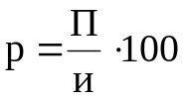, (2.1)
де p — рівень рентабельності, %;
П — прибуток від реалізації продукції, грн.;
и — собівартість продукції, грн.
Рівень рентабельності підприємств торгівлі й громадського харчування визначається процентним відношенням прибутку від реалізації товарів (продукції громадського харчування) до товарообігу.
У процесі аналізу вивчають динаміку зміни обсягу чистого прибутку, рівень рентабельності й фактори, їх визначальні. Основними факторами, що впливають на чистий прибуток, є розмір виручки від реалізації продукції, рівень собівартості, рівень рентабельності, доходи від позареалізаційних операцій, витрати на позареалізаційні операції, величина податку на прибуток і інші податки, виплачувані з прибутку.
Вплив росту розміру виручки на зростання прибутку проявляється через зниження собівартості. Всі витрати стосовно розміру виручки можна розділити на дві групи: умовно-постійні й змінні. Умовно-постійними називаються витрати, сума яких не міняється при зміні виторгу від реалізації продукції. До цієї групи відносяться: орендна плата, амортизація основних фондів, зношування нематеріальних активів та ін. Ці витрати аналізуються по абсолютній сумі. Змінні витрати — це витрати, сума яких змінюється пропорційно зміні розміру виручки від реалізації продукції. Дана група охоплює витрати на сировину, транспортні витрати, витрати на оплату праці та ін. Ці витрати аналізуються шляхом зіставлення рівнів витрат у відсотках до розміру виручки.
Залежність прибутку від реалізації виражається за допомогою графіка рентабельності (рис. 2.1), де крапка К є крапкою беззбитковості. Вона показує ту граничну суму виторгу від реалізації продукції у вартісній оцінці (оm) і в натуральних одиницях виміру (оn), нижче якої діяльність господарюючого суб'єкта буде збитковою, тому що лінія собівартості вище лінії виторгу від реалізації продукції. Графіки рентабельності представляють дуже простий і ефективний метод, що дозволяє підійти до вирішення таких складних проблем: що трапиться із прибутком, якщо випуск продукції зменшиться: що трапиться із прибутком, якщо ціна буде збільшена, собівартість знижена, а реалізація впаде? Головне завдання побудови графіка рентабельності полягає у визначенні крапки беззбитковості — крапки, для якої отриманий виторг дорівнює грошовим витратам.
Розрахунок крапки беззбитковості можна робити аналітичним методом. Він полягає у визначенні мінімального розміру виручки від реалізації продукції, при якому рівень рентабельності господарюючого суб'єкта буде більше 0 %.
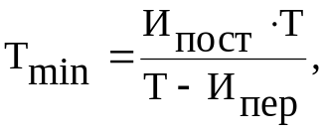 (2.2)
де 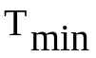— мінімальний розмір виручки, при якій рівень рентабельності більше 0 %;
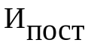— сума умовно-постійних витрат, грн.;
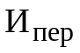— сума змінних витрат, грн.;
— виторг від реалізації, грн.
За даними бухгалтерського балансу порівнюється рух основних коштів, оборотних коштів та інших активів за аналізований період, а також рух джерел засобів, наведених у пасиві балансу. Джерела фінансових ресурсів діляться на власні й позикові. Ріст частки власних засобів позитивно характеризує роботу господарюючого суб'єкта. Частка їх у загальній сумі джерел, рівна 60 % і більше, свідчить про фінансову незалежність суб'єкта.
рівень собівартості
виручка
собівартість
умовно-постійні витрати
k
m
n
а)
грн
змінні витрати
рівень постійних витрат
рівень змінних витрат
виручка
%
k
n
б)
Рисунок 2.1. – Графіки рентабельності: а) залежність абсолютних показників; б) залежність відносних показників
Аналіз наявності й структури оборотних коштів проводиться шляхом порівняння величини цих засобів на початок і кінець аналізованого періоду. Оборотні кошти, на які в господарюючому суб'єкті встановлені нормативи, рівняються із цими нормативами, і робиться висновок про недолік або надлишок нормованих засобів.
Розраховують різні варіанти показників рентабельності:
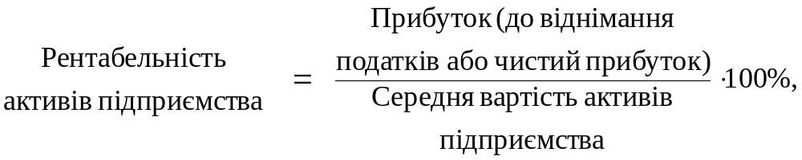 (2.3)
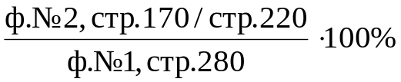;
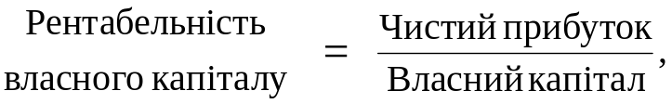 (2.4)
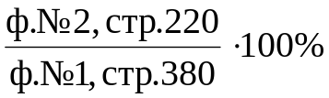;
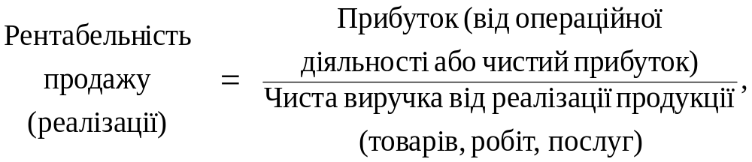 (2.5)
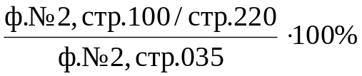;
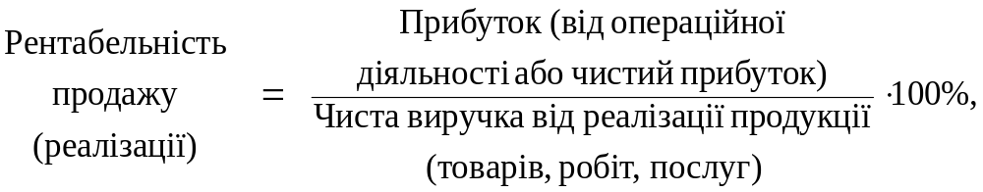 (2.6)
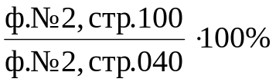;
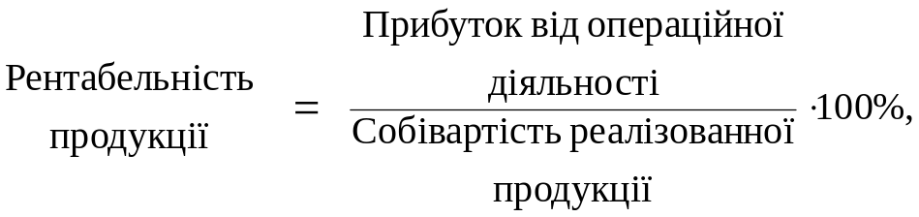 (2.7)
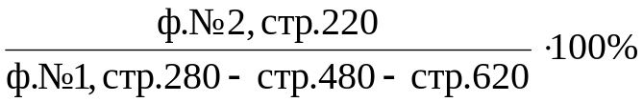.
Коефіцієнти, розраховані за даними фінансової звітності, порівнюють із прийнятими нормативними значеннями, середньо галузевими нормами й показниками конкурентів. Взаємозв'язок фінансових показників використовують в аналізі й розробці пропозицій з поліпшення фінансового стану підприємства. Найбільш відомий взаємозв'язок одержав назву формули Дюпона, оскільки вперше була застосована для керування фінансами в концерні Дюпона. Ця формула виражає залежність між рентабельністю активів, рентабельністю реалізації продукції й оборотністю активів підприємства й може бути представлена так:
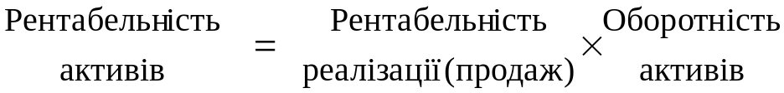 (2.8)
Або
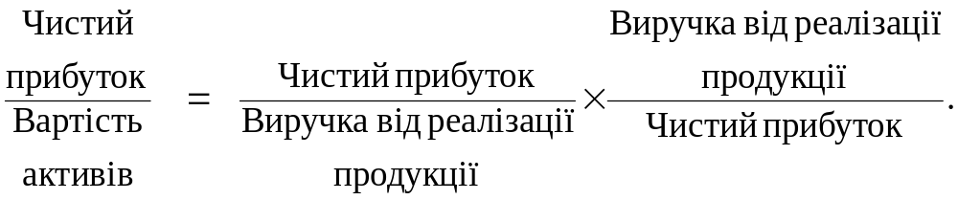 (2.9)
Проаналізувавши наведений взаємозв'язок, можна знайти причину недостатньої рентабельності активів і намітити заходи, що дозволяють збільшити рентабельність реалізації або оборотність активів. Існує різновид формули Дюпона, що включає елемент, який характеризує структуру капіталу (платоспроможність) підприємства, тобто:
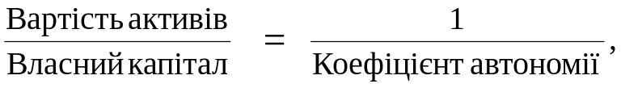 (2.10)
і залежність, що показує, рентабельності власного капіталу від рентабельності реалізації, оборотності активів і частки власного капіталу в активах. Формула має такий вигляд:
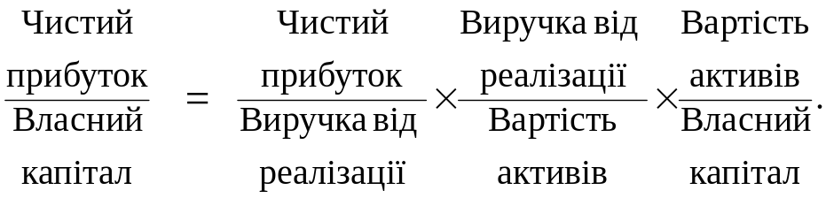 (2.11)
Ця залежність образно названа «термометром бізнесу», що підтверджує її значимість для оцінки фінансового стану фірми. Підбираючи значення показників оборотності й рентабельності реалізації, можна визначити, яке сполучення цих значень забезпечить найбільший приріст рентабельності власного капіталу. Такий підхід використовується при прогнозуванні напрямків підвищення рентабельності. Доцільно розраховувати темпи зміни прибутку, виторгу від реалізації й активів і порівнювати динаміку цих показників. Якщо дотримується співвідношення:
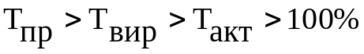, (2.12)
де 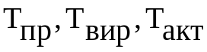 — темпи зміни відповідно прибутку, виторгу й активів, це означає, що підприємство нарощує економічний потенціал, ефективно використовує ресурси, знижує витрати на виробництво й реалізацію продукції.
Аналіз фінансової стійкості
Фінансовостійким є такий господарюючий суб'єкт, що за рахунок власних коштів покриває засоби, вкладені в активи (основні фонди, нематеріальні активи, оборотні кошти), не допускає невиправданої дебіторської й кредиторської заборгованості й розплачується в строк за своїми обов'язками. Головним у фінансовій діяльності є правильна організація й використання оборотних коштів. Тому в процесі аналізу фінансового стану питанням раціонального використання оборотних коштів приділяється основна увага.
Характеристика фінансової стійкості містить у собі аналіз:
- складу й розміщення активів господарюючого суб'єкта;
- динаміки й структури джерел фінансових ресурсів;
- наявності власних оборотних коштів;
- кредиторської заборгованості;
- наявності й структури оборотних коштів;
- дебіторської заборгованості;
- платоспроможності.
Важливим показником оцінки фінансової стійкості є темп приросту реальних активів. Реальні активи — це реально існуюче власне майно й фінансові вкладення по їхній дійсній вартості. До реальних активів не відносяться нематеріальні активи, зношування основних фондів і матеріалів, використання прибутку, позикові засоби. Темп приросту реальних активів характеризує інтенсивність нарощування майна й визначається за формулою:
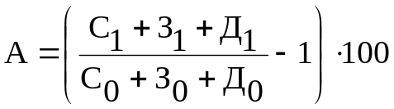, (2.13)
де А – темп приросту реальних активів, %;
С – основні засоби й вкладення без обліку зношування, торговельної націнки на нереалізований товар, нематеріальні активи, використані прибутки;
З – запаси й витрати;
Д – кошти, розрахунки та інші активи без обліку використаних позикових засобів;
індекс «0» – попередній (базисний) рік;
індекс «1» – звітний (аналізований) рік.
Аналіз кредитоспроможності
Під кредитоспроможністю господарюючого суб'єкта розуміються наявність у нього передумов для одержання кредиту й здатність повернути його в строк. Кредитоспроможність позичальника характеризується його акуратністю при розрахунках по раніше отриманим кредитам, його поточним фінансовим становищем і перспективами зміни, здатністю при необхідності мобілізувати кошти з різних джерел.
Банк, перш ніж дати кредит, визначає ступінь ризику, що він готовий взяти на себе, і розмір кредиту, що може бути наданий.
Аналіз умов кредитування припускає вивчення наступних питань:
- солідність позичальника, що характеризується своєчасністю розрахунків по раніше отриманим кредитам, якістю представлених звітів, відповідальністю й компетентністю керівництва;
- здатність позичальника робити конкурентоспроможну продукцію;
- доходи. При цьому виробляється оцінка прибутку, одержуваної банком при кредитуванні конкретних витрат позичальника в порівнянні із середньою прибутковістю банку. Рівень доходів банку повинен бути пов'язаний зі ступенем ризику при кредитуванні. Банк оцінює розмір одержуваного позичальником прибутку з урахуванням можливості сплати банку відсотків при здійсненні нормальної фінансової діяльності;
- ціль використання кредитних ресурсів;
- сума кредиту призначається виходячи із проведення позичальником заходу ліквідності балансу, співвідношення між власними й позиковими засобами;
- погашення відбувається шляхом аналізу повернення кредиту за рахунок реалізації матеріальних цінностей, наданих гарантій і використання станового права;
- забезпечення кредиту, тобто вивчення уставу й положення з погляду визначення права банку брати під заставу, під видану позичку активи позичальника, включаючи цінні папери. При аналізі кредитоспроможності використовується цілий ряд показників. Найбільш важливими з них є норма прибутку на вкладений капітал і ліквідність. Норма прибутку на вкладений капітал визначається відношенням суми прибутку до загальної суми пасиву за балансом:
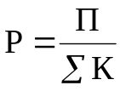, (2.14)
де Р – норма прибутку;
П – сума прибутку за звітний період (квартал, рік), грн.;
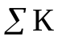 – загальна сума пасиву, грн.
Ріст цього показника характеризує тенденцію прибуткової діяльності позичальника, його прибутковість.
Ліквідність господарюючого суб'єкта — це здатність швидко погашати свою заборгованість. Вона визначається співвідношенням величини заборгованості й ліквідних засобів, тобто засобів, які можуть бути використані для погашення боргів (готівка, депозити, цінні папери, реалізовані елементи оборотних коштів та ін.). По суті, ліквідність господарюючого суб'єкта означає ліквідність його балансу, а також безумовну платоспроможність господарюючого суб'єкта. Аналіз ліквідності балансу полягає в порівнянні засобів за активом, згрупованих за рівнем їх ліквідності й розташованих у порядку убування ліквідності, із зобов'язаннями за пасивом, згрупованим за строками їхнього погашення й розташованим у порядку зростання строків.
Залежно від ступеня ліквідності, тобто швидкості перетворення в кошти, активи господарюючого суб'єкта поділяються на наступні групи:
- А1 – найбільш ліквідні активи. До них відносяться всі кошти підприємства (готівка й на рахунках) і короткострокові фінансові вкладення (ланцюгові папери);
- А2 – швидко реалізовані активи, що включають дебіторську заборгованість та інші активи;
- А3 – повільно реалізовані активи. Сюди входять статті розділу II активу «Запаси й витрати» за винятком «Витрат майбутніх періодів», а також статті «Довгострокові фінансові вкладення», «Розрахунки із засновниками» з розділу I активу;
- А4 – важко реалізовані активи. Це основні засоби, нематеріальні активи, незавершені капітальні вкладення, устаткування до установки.
Пасиви балансу групуються за ступенем терміновості їхньої оплати:
- П1 – найбільш термінові пасиви. До них відносяться кредиторська заборгованість та інші пасиви;
- П2 – короткострокові пасиви, охоплюють короткострокові кредити й позикові засоби;
- П3 – довгострокові пасиви, включають довгострокові кредити й позикові засоби;
- П4 – постійні пасиви. До них відносяться статті розділу I пасиву «Джерела власних засобів».
Для збереження балансу активу й пасиву підсумок даної групи зменшується на суму статті «Витрати майбутніх періодів».
Для визначення ліквідності балансу варто зіставити підсумки наведених груп по активу й пасиву. Баланс вважається абсолютно ліквідним, якщо А1 > П1, А1 > П2, А1 > П3, А< > П4.
Коефіцієнти ліквідності відображають здатність підприємства вчасно оплатити свою короткострокову заборгованість, мобілізувавши ліквідні активи. Розраховують ці коефіцієнти залежно від терміновості погашення боргу:
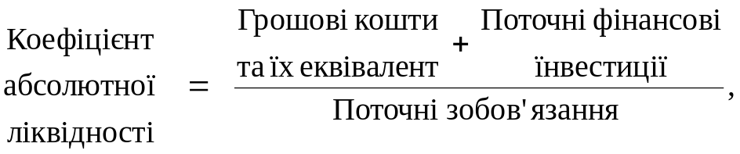 (2.15)
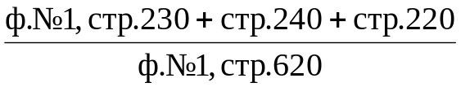;
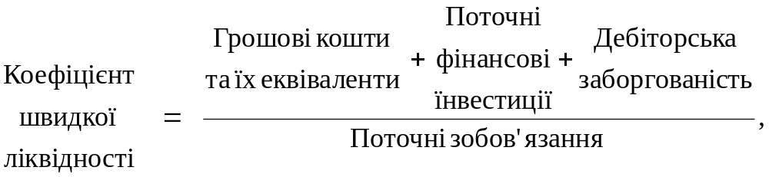 (2.16)
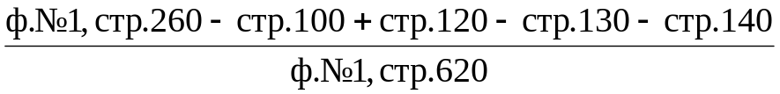;
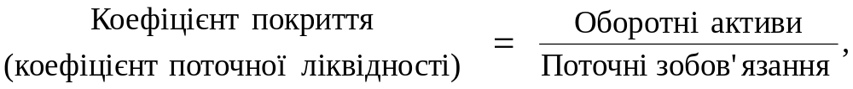 (2.17)
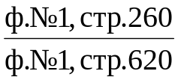.
Аналіз використання капіталу
Вкладення капіталу повинне бути ефективним. Під ефективністю використання капіталу розуміється величина прибутку, що доводиться на одну гривню вкладеного капіталу. Ефективність капіталу — комплексне поняття, що включає в себе використання оборотних коштів, основних фондів, нематеріальних активів. Тому аналіз ефективності капіталу проводиться по окремим його частинам , потім робиться зведений аналіз.
Показники ділової активності (оборотності) характеризують ефективність роботи підприємства у використанні активів. Коефіцієнти оборотності, що показують кількість оборотів, що роблять оборотні активи й окремі їхні елементи протягом звітного періоду, а також показники тривалості обороту в днях (за скільки днів відбувається один оборот), розраховують таким чином:
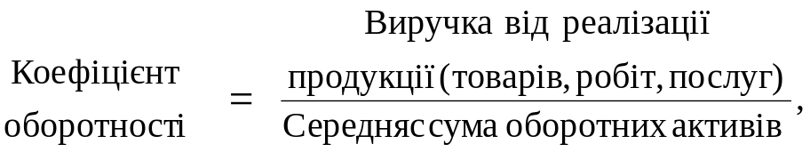 (2.18)
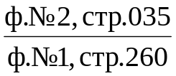;
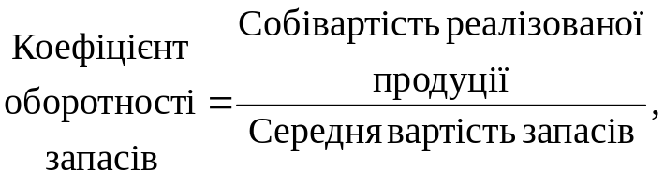 (2.19)
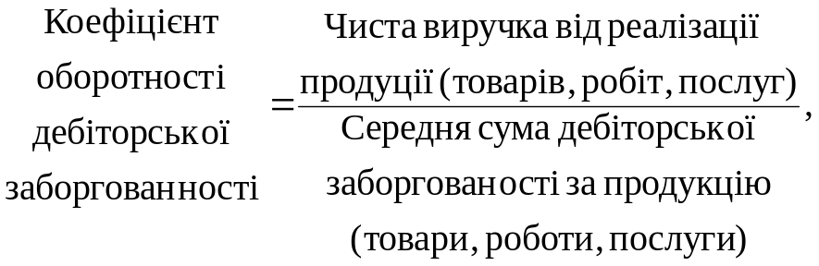 (2.20)
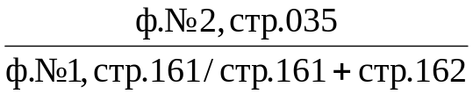;
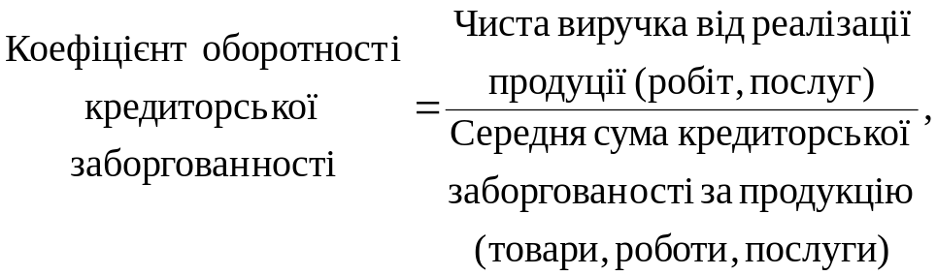 (2.21)
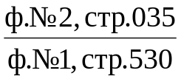;
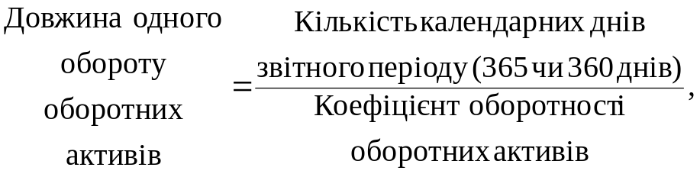 (2.22)
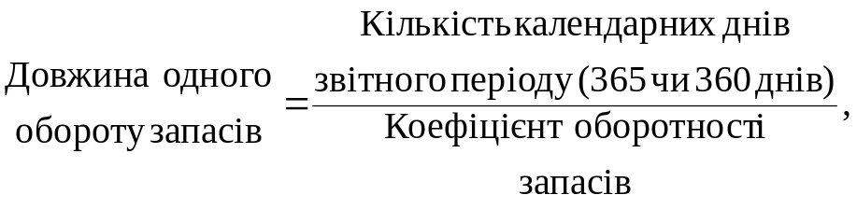 (2.23)
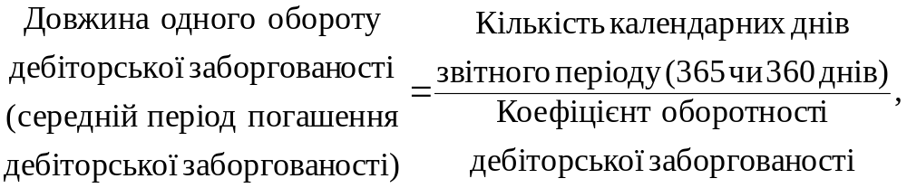 (2.24)
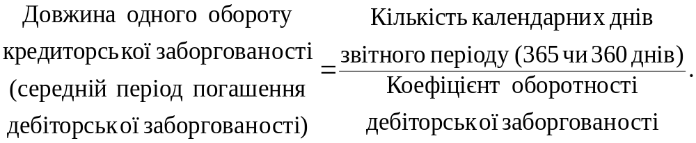 (2.25)
Середній залишок оборотних коштів визначається як середня хронологічного моментного ряду, обчислювальна по сукупності значення показника в різні моменти часу:
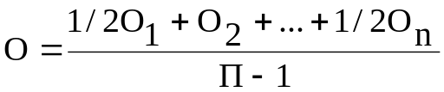, (2.26)
де 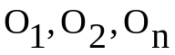 – залишок оборотних коштів на перше число кожного місяця, грн.;
П – число місяців.
Коефіцієнт оборотності засобів — це їхня фондовіддача. Ріст його свідчить про більш ефективне використання оборотних коштів. Коефіцієнт оборотності одночасно показує число оборотів оборотних коштів за аналізований період і може бути розрахований розподілом кількості днів аналізованого періоду на тривалість одного обороту в днях (оборотність у днях):
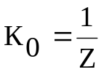, (2.27)
де 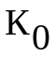 – коефіцієнт оборотності, обороти;
1 – число днів аналізованого періоду (90, 360);
Z – оборотність оборотних коштів у днях.
Важливим показником ефективності використання оборотних коштів є також коефіцієнт завантаження засобів в обороті. Коефіцієнт завантаження засобів в обороті характеризує суму оборотних коштів, авансованих на одну гривню виторгу від реалізації продукції. Іншими словами, він являє собою оборотну фондоємкість, тобто витрати оборотних коштів (у копійках) для одержання 1 грн. реалізованої продукції (робіт, послуг). Коефіцієнт завантаження засобів в обороті – відношення середнього залишку оборотних коштів до суми виторгу від реалізації продукції:
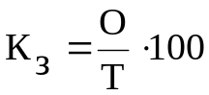, (2.28)
де К_{З} – коефіцієнт завантаження засобів в обороті, коп.;
О – середній залишок оборотних коштів, грн.;
Т – виторг від реалізації продукції за аналізований період, грн.;
100 – переклад гривень у копійки.
Коефіцієнт завантаження засобів в обороті (К_{З}) є величина, зворотна коефіцієнту оборотності засобів (К₀). Чим менше коефіцієнт завантаження засобів, тим ефективніше використовуються оборотні кошти.
Аналіз рівня самофінансування
Самофінансування означає фінансування за рахунок власних джерел — амортизаційних відрахувань і прибутку. Термін «самофінансування» виділяється із загальноприйнятого положення фінансування виробничо-торговельного процесу, що обумовлено, насамперед, підвищенням ролі амортизаційних відрахувань і прибутку в забезпеченні господарюючих суб'єктів грошовим капіталом за рахунок внутрішніх джерел нагромадження. Однак господарюючий суб'єкт не завжди може повністю забезпечити себе власними фінансовими ресурсами, тому широко використовує позикові й притягнуті кошти як елемент, що доповнює самофінансування. Принцип самофінансування реалізується не тільки на прагненні нагромадження власних грошових джерел, але й на раціональній організації виробничо-торговельного процесу, постійному відновленні основних фондів, на гнучкому реагуванні на потреби ринку. Саме сполучення цих методів у господарському механізмі дозволяє створити сприятливі умови для самофінансування, тобто виділення більше власних коштів на фінансування своїх поточних і капітальних потреб. Рівень самофінансування оцінюється за допомогою наступних коефіцієнтів, наведених нижче.
1. Коефіцієнт фінансової стійкості (К) – це співвідношення власних і чужих засобів:
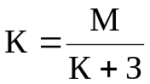, (2.29)
де М – власні засоби, грн.;
К – позикові засоби, грн.;
З – кредиторська заборгованість та інші притягнуті засоби, грн.
Чим вище величина даного коефіцієнта, тим стійкіше фінансове становище господарюючого суб'єкта. Джерелами утворення власних засобів є статутний капітал, додатковий капітал, відрахування від прибутку (до фонду нагромадження, до фонду споживання, у резервний фонд), цільове фінансування й надходження, орендні зобов'язання.
2. Коефіцієнт самофінансування (К₀):
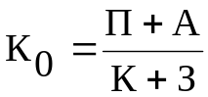, (2.30)
де П – прибуток, що направляється до фонду нагромадження, грн.;
А – амортизаційні відрахування, грн.;
К – позикові засоби, грн.
З – кредиторська заборгованість й інші притягнуті засоби, грн.
Даний коефіцієнт показує співвідношення джерел фінансових ресурсів, тобто в скільки разів власні джерела фінансових ресурсів перевищують позикові й притягнуті засоби. Оскільки величина П+А являє собою власні засоби, спрямовані на фінансування розширеного відтворення, то даний коефіцієнт показує, у скільки разів ці власні засоби перевищують чужі засоби, приваблювані для цих цілей.
Коефіцієнт самофінансування характеризує певний запас фінансової міцності господарюючого суб'єкта. Чим більше величина цього коефіцієнта, тим вище рівень самофінансування.
Одночасно коефіцієнт самофінансування є індикатором залучення в господарський процес чужих (позикових, притягнутих) засобів. Це дозволяє господарюючому суб'єктові реагувати на негативні зміни в співвідношенні власних і чужих джерел фінансових ресурсів. При зниженні коефіцієнта самофінансування господарюючий суб'єкт здійснює необхідну переорієнтацію своєї виробничої, торговельної, технічної, фінансової, організаційно-управлінської й кадрової політики.
3. Коефіцієнт стійкості процесу самофінансування (К):
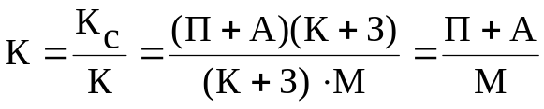, (2.31)
де П – прибуток, що направляється до фонду нагромадження, грн.;
А – амортизаційні відрахування, грн.;
М – власні засоби, грн.
Коефіцієнт стійкості процесу самофінансування показує частку власних засобів, що направляються на фінансування розширеного відтворення. Чим вище величина даного коефіцієнта, тим стійкіше процес самофінансування в господарюючому суб'єкті, тим ефективніше використовується цей метод ринкової економіки.
Основні показники, що характеризують фінансовий стан підприємства, поєднуються в групи:
1 - коефіцієнти ліквідності (поточної платоспроможності);
2 - коефіцієнти платоспроможності (структури капіталу);
3 - показники ділової активності (оборотності);
4 - показники рентабельності (прибутковості).
Ці показники можна розрахувати за даними балансу підприємства (форма № 1) і звітом про фінансові результати (форма № 2).
Коефіцієнти платоспроможності характеризують можливість виконати зобов'язання перед кредиторами й інвесторами, що мають довгострокові вкладення в підприємство. Найбільш часто використовують наступні коефіцієнти платоспроможності:
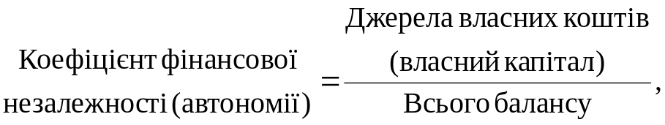 (2.23))
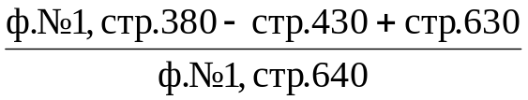;
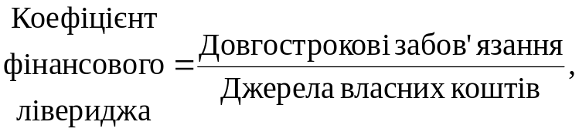 (2.33)
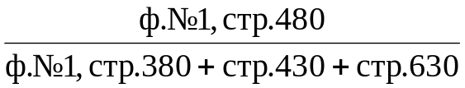;
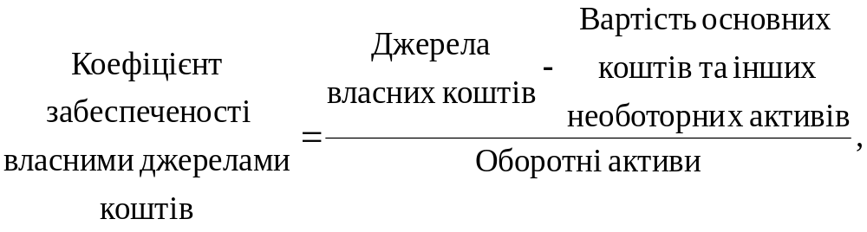 (2.34)
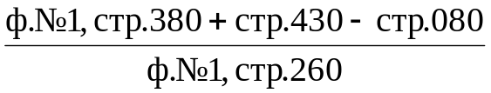.
Аналіз динаміки і структури майна та джерел його фінансування
Баланс відображає в грошовій формі майно підприємства за складом та джерелами фінансування на певну дату.
Згідно з ПБО 2 активи — це ресурси, контрольовані підприємством, що виникли в результаті минулих подій і використання яких приведе до отримання економічних вигод у майбутньому.
Активи дають певне уявлення про ресурси або потенціал, яким володіє підприємство. Вони розміщуються в міру зростання ліквідності ресурсів.
У пасиві балансу відображаються власні джерела фінансування активів, а також зобов'язання підприємства за кредитами, позиками, кредиторською заборгованістю. Таким чином, пасив містить інформацію про обсяг коштів, залучених підприємством в обіг з різних джерел. Пасиви розміщуються в міру зростання терміновості виконання зобов'язань.
Зобов'язання — це поточна заборгованість підприємства іншим юридичним та фізичним особам, що виникла внаслідок здійснення в минулому господарських операцій і погашення якої в майбутньому призведе до зменшення ресурсів підприємства, що втілюють економічні вигоди.
Зміст операцій, у результаті яких виникають зобов'язання підприємства, відображено на рис. 2.2.
Минулі операції,що спричиняють зобов’язання
Зобов’язання або відповідальність
Погашення зобов’язання
Укладання угод, що не анулюються
Плата грошових коштів або передача активів
Активи у кредит
Надання послуг
Позики
Заміна іншими зобов’язаннями
Нарахування зарплати і податків
Відмова кредитора від своїх прав або позбавлення їх
Забезпечення майбутніх платежів
Перетворення
у власний капітал
Рисунок 2.2 – Зміст операцій, у результаті яких виникають зобов'язання підприємства
Зобов'язання перед власниками становлять постійну частину пасиву балансу, яка не підлягає погашенню, доки підприємство функціонує.
Залежно від термінів погашення, зобов'язання перед третіми особами бувають довгостроковими та короткостроковими.
Аналізуючи баланс, необхідно враховувати такі обставини:
- інформація в балансі відображається на початок і кінець звітного періоду, тому неможливо оцінити зміни, які відбуваються за цей період;
- статті активу й пасиву постійно змінюються під впливом господарських операцій. Кожна група пасивів функціонально пов'язана з відповідною частиною активів балансу. Ці взаємозв'язки між ними необхідно обов'язково враховувати (рис. 2.3).
Актив
Пасив
Власний капітал
Поточні зобов’язання
Забезпечення наступних витрат і платежів
Довгострокові зобов’язання
Доходи майбутніх періодів
Необоротні
активи
Оборотні
активи
Витрати майбутніх періодів
Рисунок 2.3 – Взаємозв’язок між активом та пасивом балансу
Приклад 1
Для здійснення аналізу складу і структури майна підприємства та джерел його фінансування необхідно за допомогою групування скласти аналітичний баланс підприємства (табл. 2.1).
Таблиця 2.1 – Баланс підприємства «Агат» (агрегований)
Стаття | На початок року | На кінець року
1 | 2 | 3
І. Необоротні активи
Нематеріальні активи:
- залишкова вартість | 11 | 10
- первісна вартість | 16 | 16
- знос | 5 | 6
Незавершене будівництво | 156 | 268
Основні засоби:
- залишкова вартість | 1218 | 1137
- первісна вартість | 1818 | 1857
- знос | 600 | 720
Продовження таблиці 2.1
1 | 2 | 3
Довгострокові фінансові інвестиції | 20 | 40
Всього за розділом І | 1405 | 1455
ІІ. Оборотні активи
Запаси:
- виробничі запаси | 170 | 210
- незавершене виробництво | 80 | 60
- готова продукція | 30 | 50
- товари | 25 | 30
Дебіторська заборгованість | 244 | 262
Грошові кошти та їх еквіваленти | 116 | 171
Всього за розділом ІІ | 665 | 772
ІІІ. Витрати майбутніх періодів | 1 | -
Баланс | 2071 | 2227
І. Власний капітал
Статутний капітал | 1200 | 1200
Додатково вкладений капітал | 5 | 5
Інший додатковий капітал | 360 | 412
Резервний капітал | 16 | 20
Нерозподілений прибуток | 120 | 436
Вилучений капітал | - | (15)
Всього за розділом І | 1701 | 2058
ІІ. Забезпечення наступних виплат і платежів | 15 | 10
ПІ. Довгострокові зобов’язання | 25 | -
IV. Поточні зобов’язання
Короткострокові кредити банку | 50 | 25
Продовження таблиці 2.1
1 | 2 | 3
Кредиторська заборгованість | 270 | 130
Інші поточні зобов’язання | 10 | 4
Всього за розділом IV | 330 | 159
V. Доходи майбутніх періодів | - | -
Баланс | 2071 | 2227
Розглянемо підприємство «Агат» та зробимо аналіз його фінансового стану.
В ході аналізу необхідно виявити:
- частку кожної групи активу і пасиву в загальному підсумку балансу;
- динаміку показників за рік та основні тенденції з погляду зміцнення чи послаблення фінансового стану підприємства;
- мобільність майна підприємства;
- наявність і динаміку власного капіталу;
- фінансову автономію підприємства;
- стан необоротних активів;
- структуру оборотного капіталу.
Аналіз динаміки складу і структури майна дає змогу встановити розмір абсолютного і відносного приросту або зменшення всього майна та окремих його видів. Для аналізу майна використаємо розрахунки, представлені у табл. 2.2.
Таблиця 2.2 – Склад та структура майна підприємства «Агат»
Стаття | На початок року |  | На кінець року |  | Темп зростання, %
Стаття | тис. грн | % до підсумку | тис. грн | % до підсумку | Темп зростання, %
1 | 2 | 3 | 4 | 5 | 6
1. Необоротні активи - всього | 1405 | 67,9 | 1455 | 65,3 | 103,6
1.1 Нематеріальні активи | 11 | 0,5 | 10 | 0,4 | 90,9
1.2. Основні засоби | 1218 | 58,8 | 1137 | 51,1 | 93,3
Продовження таблиці 2.2
1 | 2 | 3 | 4 | 5 | 6
1.3 Незавершене будівництво | 156 | 7,6 | 268 | 12 | 171,8
1.4. Довгострокові фінансові інвестиції | 20 | 1 | 40 | 1,8 | 200
2. Оборотні активи - всього | 665 | 32,1 | 772 | 34,7 | 116,1
2.1 Запаси | 305 | 14,7 | 339 | 15,2 | 111,1
2.2. Дебіторська заборгованість | 224 | 11,8 | 262 | 11,8 | 107,4
2.3. Грошові кошти | 116 | 5,6 | 171 | 7,7 | 147,4
3. Витрати майбутніх періодів | 1 | - | - | - | -
Всього майна | 2071 | 100 | 2227 | 100 | 107,5
Показники структурної динаміки відображають частку кожного виду майна в загальній зміні сукупних активів. Це дає змогу зробити висновки про те, в які активи вкладені довгостроково залучені фінансові ресурси, а які активи, навпаки, зменшились у результаті відтоку фінансових ресурсів.
У нашому прикладі загальна вартість активів підприємства зросла на 7,5 %. Водночас змінилася структура майна. Частка необоротних активів зменшилась з 67,9 до 65,3 %. Одночасно збільшилась частка оборотного капіталу з 32,1 до 34,7 %. Це зумовлено тим, що темпи зростання оборотного капіталу (116,1 %) значно перевищували темпи зростання необоротного капіталу (103,6 %). Така динаміка показників привела до підвищення мобільності майна. Адже оборотний капітал має вищу швидкість обороту, а значить забезпечує більший приріст прибутку. Зростання оборотного капіталу повинно відбуватись на фоні зростання вартості основних засобів. Якщо умова порушується тривалий час, підривається виробнича база для нарощування обсягів продукції в майбутньому. В нашому прикладі основні засоби зменшились в абсолютних розмірах, а частка їх скоротилася з 58,8 до 51,1 %. Зростання необоротних активів відбулося за рахунок збільшення на 171,8 % обсягів незавершеного будівництва і довгострокових фінансових інвестицій на 200 %. Але, враховуючи незначну частку довгострокових фінансових інвестицій, основну роль в цьому зростанні відіграли обсяги незавершеного будівництва. Тому для остаточних висновків щодо виправданості таких структурних змін слід детально ознайомитись з планами будівництва. Якщо воно пов'язане з технічним переоснащенням підприємства і введенням у дію нових потужностей, то підприємство в майбутньому збільшить обсяги виробництва.
Певні зміни відбулися у структурі оборотного капіталу. Найвищими темпами за звітний період зростали грошові кошти (147,4 %), у результаті чого їхня частка збільшилась з 5,6 до 7,7 %. Це — позитивна тенденція в умовах економічної кризи. Але постає питання, наскільки ефективно використовувались вільні грошові кошти. Як свідчить проведений аналіз, за звітний період зросла на 111,1 % найменш мобільна частина оборотного капіталу — запаси, їхня частка також підвищилась з 14,7 до 15,2 %. Дебіторська заборгованість мало змінилася. Таким чином, оскільки темпи приросту оборотного капіталу значно перевищували темпи приросту необоротного, намітилась тенденція прискорення оборотності всіх сукупних активів, а значить з'явилась можливість збільшити свої прибутки. Залучені фінансові ресурси в основному були вкладені в оборотні активи, що підвищило фінансову стабільність підприємства.
В активі балансу відображається, з одного боку, виробничий потенціал, який забезпечує можливості виробничої діяльності, а з другого — потенціал для здійснення інвестиційної і фінансової діяльності. Тому для більш детальної оцінки динаміки складу і структури майна слід провести аналіз за кожним видом майна окремо: основні засоби, запаси, дебіторська заборгованість, грошові кошти.
Аналіз структури майна підприємства необхідно доповнити аналізом динаміки складу і структури джерел фінансових ресурсів. Використовуючи дані табл. 2.3, виявимо основні тенденції в зміні джерел фінансування активів досліджуваного нами підприємства.
За звітний період структура джерел фінансування підприємства змінилась в бік підвищення частки власного капіталу з 82,1 до 92,4 % , зросли абсолютні обсяги власного капіталу з 1701 тис. грн до 2058 тис. грн, або на 121 %. Частка і абсолютні обсяги всіх інших джерел фінансування підприємства зменшились. Така тенденція в структурі джерел фінансування свідчить про зростання фінансової незалежності (автономії) підприємства. В умовах спаду виробництва і високої ціни кредитних ресурсів, скорочення обсягів залучення позикових коштів сприяє зміцненню фінансового стану підприємства.
Таблиця 2.3 – Склад та структура джерел фінансування підприємства «Агат»
Стаття | На початок року |  | На кінець року |  | Темп зростання, %
Стаття | тис. грн | % до підсумку | тис. грн | % до підсумку | Темп зростання, %
1. Власний капітал - всього | 1701 | 82,1 | 2058 | 92,4 | 121
1.1 Статутний капітал | 1200 | 57,9 | 1200 | 53,9 | 100
1.2. Додатково вкладений капітал | 5 | 0,2 | 5 | 0,2 | 100
1.3 Інший додатковий капіл | 360 | 17,4 | 412 | 18,5 | 114,4
1.4. Резервний капітал | 16 | 0,8 | 20 | 0,9 | 125
1.5. Нерозподілений прибуток | 120 | 5,8 | 436 | 19,6 | 363,3
1.6. Вилучений капітал | - |  | (15) | (-0,7)
2. Забеспечення наступних платежів | 15 | 0,7 | 10 | 0,4 | 66,7
3. Довгострокові зобов’язання | 25 | 1,2 | - | -
4. Поточні зобов’язання – всього | 330 | 16 | 159 | 7,2 | 48,2
4.1.Короткострокові кредити банків | 50 | 2,4 | 25 | 1,2 | 50
4.2. Кредиторська заборгованість | 270 | 13,1 | 130 | 5,8 | 48,1
4.3 Інші поточні зобов’язання | 10 | 0,5 | 4 | 0,2 | 40
Всього | 2071 | 100 | 2227 | 100 | 107,5
Можна зробити висновок про те, що увесь приріст активів підприємства було досягнуто за рахунок власного капіталу. Зростання власного капіталу відбулося за рахунок, перш за все, нерозподіленого прибутку. Його обсяги збільшились у 3,6 рази, а частка збільшилась з 5,8 до 19,6 %. Ще одним вагомим джерелом зростання власного капіталу став інший додатковий капітал. В абсолютних обсягах він зріс на 52 тис. грн, а у відсотках — на 14,4. У цьому розділі відображається сума дооцінки необоротних активів, вартість безкоштовно отриманих активів та інші види додаткового капіталу. Підприємство збільшило свій резервний фонд, що також відіграє стабілізуючу роль щодо зміцнення фінансового стану. За звітний період підприємство викупило акції власної емісії на суму 15 тис. грн. На цю суму власний капітал зменшується. Частка цієї суми незначна — 0,7 %.
Відбулися зміни в структурі позикових коштів. Підприємство розрахувалось за своїми довгостроковими кредитами, частка яких в обсягах фінансування на початок року становила 1,2 %. У два рази скоротились обсяги короткострокових кредитів банку. І що важливо, більш ніж у два рази скоротилась заборгованість підприємства перед постачальниками та бюджетом. У результаті таких змін в джерелах фінансування виросли обсяги власного капіталу.
Розрахунок власного оборотного капіталу (ВОК) здійснюється за формулою
(2.35)
або
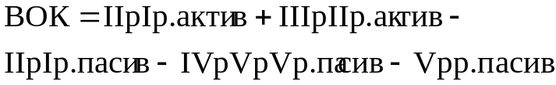 (2.36)
У нашому прикладі:
ВОКп = 1701 - 1405 + 25 = 321 тис. грн,
або
ВОКп = 665 + 1 - 15 - 330 = 321 тис. грн,
ВОКк = 2058 - 1455 = 603 тис. грн.
Таким чином, власний оборотний капітал збільшився на 187,9 %. Це підвищило його частку у власному капіталі з 18,9 до 29,3 %, що значно збільшило мобільність самого власного капіталу. Коефіцієнт мобільності власного капіталу (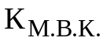) розраховується за формулою
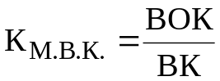, (2.37)
де ВК — власний капітал.
Порівняння векторів структурної динаміки активу і пасиву балансу дозволяє зробити висновки про те, що весь приріст фінансових ресурсів був досягнутий за рахунок власних коштів, основна їх частина була спрямована на поповнення оборотних коштів.
Оцінка платоспроможності підприємства
Методи оцінки платоспроможності підприємства базуються на системі показників, які наведено на рис. 2.4.
Показники перспективної платоспроможності
Показник миттє-вого виконання зобов’язань
Показник достат-ності генерування коштів
Показник перс пек-тивного виконання зобов’язань
Період обігу товарних запасів.

Період обігу дебіторської заборгованості.

Тривалість операційного циклу.

Період погашення кредиторської заборгованості.

Тривалість фінансового циклу.

Індекс ліквідності обігових активів.

Коефіцієнт забезпеченості власними коштами.
Коефіцієнт покриття.
Коефіцієнт критичної ліквідності (розрахункової платоспроможності)
Коефіцієнт абсолютної ліквідності.
Обсяг сальдового грошового потоку.

Коефіцієнт синхронності грошових потоків.

Коефіцієнт достатності коштів.
Синхронність надходження та видатків.
Рівномірність надходження.
Коефіцієнт рівномірності надходжень.
Рівномірність видатків.
Коефіцієнт рівномірності видатків.
Частота виникнення дефіциту коштів.
Допоміжні (уточнювальні)
Основні
Основні
Допоміжні (уточнювальні)
Показники платоспроможності підприємства
Показники статичної платоспроможності
Показники динамічної платоспроможності
Рисунок 2.4 – Види показників платоспроможності підприємства
Зі схеми видно, що інформаційною базою для оцінки платоспроможності підприємства є баланс, звіт про фінансові результати, звіт про рух грошових коштів, а також бухгалтерська інформація за поточними розрахунками.
Платоспроможність — це одна з характеристик фінансової стійкості підприємства, показує наявність у нього коштів, достатніх для погашення боргів за всіма короткостроковими зобов'язаннями та одночасного здійснення безперервного процесу виробництва та реалізації продукції.
Потенційними засобами для погашення боргів є грошові кошти, дебіторська заборгованість, яка за нормальним кругообігом коштів повинна перетворитись у готівку, наявні запаси товарно-матеріальних цінностей, які також можна реалізувати. В окремих випадках на погашення боргів можуть бути направлені необоротні активи після їх реалізації. Платоспроможність підприємства оцінюється показниками ліквідності балансу. Необхідність аналізу ліквідності балансу виникає в зв'язку з потребами оцінки кредитоспроможності та поточного контролю за станом фінансових розрахунків. У зв'язку з цим всі активи підприємства можна згрупувати за ступенем ліквідності, а пасиви — за строковістю погашення (табл. 2.4).
Таблиця 2.4 – Групування активів і пасивів підприємства «Агат» для оцінки ліквідності балансу
Активи |  | Пасиви
Познач-  ення | Елементи активу | Познач-  ення | Елементи пасиву
1 | 2 | 3 | 4
Ц* | Ліквідні кошти першого класу, що знаходяться в миттєвій готовності (грошові кошти, поточні фінансові інвестиції) | я | Зобов’язання, які необхідно виконати в першу чергу (кредиторська заборгованість)
Лг | Ліквідні кошти другого класу, які можна швидко перетворити у гроші (дебіторська заборгованість, векселі) | Пг | Короткострокові зобов’язання: кредити, позикові кошти, векселі
Продовження таблиці 2.4
1 | 2 | 3 | 4
л* | Ліквідні активи третього класу – вони можуть бути поступово перетворені у готівку (запаси, НЗВ, готова продукція) | Я3 | Довгострокові зобов’язання
л4 | Ліквідні активи четвертого класу, які важко реалізувати (основні засоби, незавершене будівництво тощо) | п4 | Постійні пасиви, втілені у власному капіталі за врахуванням заборгованості за неоплаченим і вилученим капіталом
Ліквідність — це швидкість перетворення активів підприємства в грошові кошти, а ліквідність балансу — ступінь покриття зобов'язань підприємства його активами, строк перетворення яких у грошову форму відповідає строку погашення зобов'язань.
Підтвердженням ліквідності балансу є виконання таких співвідношень:
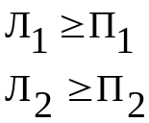 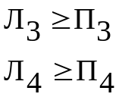 (2.38)
Наведені показники відповідають інтересам різних користувачів. Для постачальників сировини найбільш цікавим є коефіцієнт абсолютної ліквідності. Банки зацікавлені в інформації про коефіцієнт критичної ліквідності. Акціонери, інвестори оцінюють фінансову стійкість підприємства за коефіцієнтом покриття. Перспективну платоспроможність дає змогу оцінити коефіцієнт чистої виручки. Він показує частку вільних грошових коштів у виручці.
Методику розрахунку показників для оцінювання платоспроможності наведено у табл. 2.5.
Позначення:
НЗ — неліквідні запаси;
БДЗ — безнадійна дебіторська заборгованість;
ОК — оборотний капітал;
ГК — грошові кошти;
ПФІ — поточні фінансові інвестиції;
КЗ — короткострокова заборгованість;
ДЗ — дебіторська заборгованість;
ТМЦ — товарно-матеріальні цінності;
Зм — сума зносу;
ЧП — чистий прибуток;
РП — обсяг реалізованої продукції.
Таблиця 2.5 – Розрахунок показників для оцінювання плато-спроможності
Назва показника | Позна-чення | Розрахункова формула | Нормальне значення
Коефіцієнт абсолютної ліквідності | К_{а.л.} | 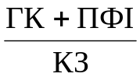 | 0,25 – 0,3
Коефіцієнт критичної ліквідності | К_{к.л.} | 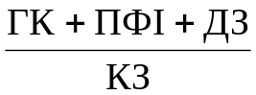 | Не менше 1
Коефіцієнт покриття | К_{п} | 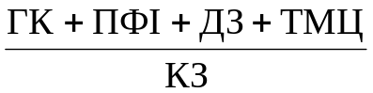 | 2 – 2,5
Коефіцієнт чистої виручки | К_{ч.в.} | 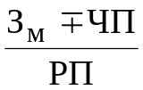
Власний оборотний капітал | ВОК | Формула 2.35, 2.36
Коефіцієнт чистих активів | К_{ч.а.} | 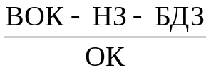
У закордонній практиці платоспроможність оцінюється за обсягами власного оборотного капіталу та коефіцієнтом чистих активів. Цей коефіцієнт має практичний зміст тільки у разі, коли є неліквідні запаси та безнадійна дебіторська заборгованість. Він показує, яка частка чистих активів реально залишається для забезпечення діяльності підприємства після погашення всієї його короткострокової заборгованості. Для розрахунку показників платоспроможності підприємства "Агат" використаємо дані таблиць 2.1 і 2.2 та зведемо результати розрахунків у табл. 2.6.
Таблиця 2.6 - Звіт про фінансові результати підприємства «Агат»
Стаття | За звітний період
Дохід від реалізації продукції | 3600
ПДВ | 600
Чистий дохід від реалізації продукції | 3000
Собівартість реалізованої продукції | 1750
Валовий прибуток | 1250
Інші операційні доходи | 36
Адміністративні витрати | 580
Витрати на збут | 154
Інші операційні витрати | 69
Дохід від участі у капіталі | 25
Інші доходи | 20
Фінансові витрати | 15
Інші витрати | 13
Прибуток від звичайної діяльності до оподаткування | 500
Податок на прибуток | 180
Чистий прибуток | 320
Аналіз розрахованих показників платоспроможності по підприємству «Агат» (табл. 2.7) дає змогу зробити такі висновки. Коефіцієнт абсолютної ліквідності, який є показником частини короткострокових зобов'язань, що можуть бути погашені негайно, збільшився за звітний період з 0,35 до 1,08. Таким чином, за рахунок грошових коштів підприємство зможе розрахуватися за всіма своїми зобов'язаннями. Вищі за нормальні значення і два наступні показники — коефіцієнт критичної ліквідності і коефіцієнт покриття. Це свідчить про те, що підприємство абсолютно платоспроможне. Але надто високе перевищення оборотних активів над короткостроковими зобов'язаннями (майже у 5 разів на кінець року) також вважається недоцільним, оскільки свідчить про нераціональні вкладення підприємством своїх коштів та неефективне їх використання.

Таблиця 2.7 - Показники платоспроможності підприємства «Агат»
Показники | Методика розрахунку | Значення показника
Показники | Методика розрахунку | На початок року | На кінець року
Коефіцієнт абсолютної ліквідності | 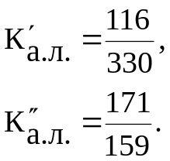 | 0,35 | 1,08
Коефіцієнт критичної ліквідності | 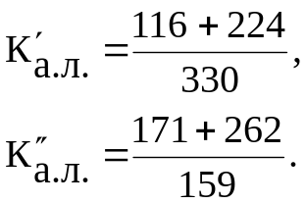 | 1,09 | 2,7
Коефіцієнт покриття | 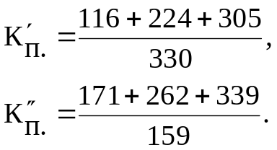 | 2 | 4,9
Коефіцієнт чистої виручки | 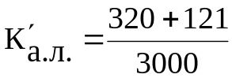 | 0,15
Аналіз руху грошових коштів
Платоспроможність підприємства і фінансовий стан в цілому певною мірою залежать від вхідного і вихідного грошових потоків. Відсутність мінімально необхідного запасу грошових коштів викликає фінансові ускладнення, а надлишок грошових коштів веде до того, що підприємство зазнає збитків від інфляції та упускає свої вигоди від розміщення коштів і отримання додаткового доходу. У зв'язку з цим важливу роль відіграє аналіз руху грошових коштів. Рух грошових коштів аналізується за видами діяльності: операційної, інвестиційної та фінансової. Для аналізу скористаємося даними табл. 2.8, в якій відображено інформацію про рух грошових коштів по підприємству «Агат».
Таблиця 2.8 - Рух грошових коштів по підприємству «Агат»
Стаття | Звітний період
Стаття | Надходження | Видаток
1 | 2 | 3
І. Рух грошових коштів в результаті операційної діяльності
Прибуток до оподаткування | 500 | Х
Коригування на:
- амортизацію необоротних активів; | 121 | Х
- збільшення (зменшення) забезпечень; | - | 5
- збиток (прибуток) від нереалізованих курсових різниць; | - | 1
- збиток (прибуток) від неопераційної діяльності; | - | 32
Витрати на сплату відсотків | 15 | Х
Прибуток від операційної діяльності до змін у чистих оборотних активах | 598 | _
Зменшення (збільшення):
- оборотних активів; | - | 85
- витрат майбутніх періодів | 1 | _
Зменшення (збільшення) поточних зобов’язань | - | 142
Грошові кошти від операційної діяльності | 372 | _
Сплачені | Х | 15
Податки на прибуток | Х | 158
Чистий рух грошових коштів від операційної діяльності | 199 | _
ІІ. Рух грошових коштів в результаті інвестиційної діяльності
Реалізація необоротних активів | 20 | Х
Продовження таблиці 2.8
1 | 2 | 3
Отримані дивіденди | 5 | Х
Придбання необоротних активів | Х | 95
Чистий рух коштів від інвестиційної діяльності |  | 70
ІІІ. Рух грошових коштів в результаті фінансової діяльності
Отримані позики | 25 | Х
Погашення позик | Х | 75
Виплачені дивіденди | Х | 10
Інші платежі | Х | 15
Чистий рух грошових коштів від фінансової діяльності | - | 75
Чистий рух грошових коштів за звітний період | 54 | _
Залишок грошових коштів на початок року | 116 | _
Вплив зміни валютних курсів на залишок грошових коштів | 1 | _
Залишок грошових коштів на кінець року | 171 | Х
Звіт про рух грошових коштів відображає зміни величини грошових коштів і їх еквівалентів за звітний період. Він дає змогу оцінити:
а) структуру надходжень і видатків за видами діяльності;
б) вплив видів діяльності на формування грошових потоків;
в) суму прибутку, отриману касовим методом, і відмінність цієї суми від суми прибутку, отриманого методом нарахувань у Звіті про фінансові результати (табл. 2.6).
Згідно з даними табл. 2.8 всі чисті грошові надходження підприємство отримало від операційної діяльності — 199 тис. грн. Якщо їх прийняти за 100 %, то збитки від інвестиційної діяльності становили 70 тис. грн і зменшили чистий грошовий потік на 35,2 %, збитки від фінансової діяльності становили 75 тис. грн і зменшили чистий грошовий потік на 37,7 %. Таким чином, чистий грошовий потік по підприємству за звітний період становив 54 тис. грн, а з урахуванням залишку на початок року грошові кошти на кінець року склали 171 тис. грн. Це свідчить, що підприємство — платоспроможне і має перехідний залишок вільних грошових коштів на кінець року. Для більш глибокого дослідження динаміки платоспроможності необхідно здійснити порівняння обсягів вхідного і вихідного грошових потоків на основі аналізу платіжних документів та платіжного календаря підприємства.
Оцінка фінансової стійкості підприємства
Фінансова стійкість підприємства — це більш узагальнена характеристика фінансового стану підприємства, яка певною мірою включає показники ліквідності та платоспроможності. Разом із тим, існує своя система критеріїв оцінювання фінансової стійкості, яку підприємства використовують для оцінки надійності партнерів у господарських відносинах.
Під фінансовою стійкістю розуміють такий стан фінансових ресурсів підприємства, їх структуру та рівень маневровості, за якого забезпечується фінансова незалежність та розвиток на основі зростання прибутку, капіталу за умови допустимого рівня ризику.
Фінансова стійкість оцінюється системою показників, які можна об'єднати в три основні групи:
- показники рівня використання необоротних активів;
- показники стану оборотних коштів та їх забезпечення джерелами фінансування;
- показники фінансової незалежності підприємства.
Методику розрахунку цих груп показників наведено у табл. 2.9.
У практичній діяльності перелік цих показників можна було б продовжити, доповнивши його більш детальними характеристиками окремих груп показників.
Позначення:
ВК — власний капітал;
ВОК — власний оборотний капітал;
Ф — основні засоби;
НЗВ — незавершене виробництво;
ВЗ — виробничі запаси;
НА — необоротні активи;
ОК — оборотний капітал;
З — запаси;
KB — короткострокові кредити банків;
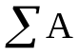 — підсумок балансу;
ПК — позикові кошти;
КЗТ — кредиторська заборгованість перед постачальниками;
РП — обсяг реалізованої продукції.
Таблиця 2.9 – Показники фінансової стійкості підприємства «Агат»
Назва показника | Позна-чення | Розрахункова формула | Нормальне значення
Коефіцієнт накопичення зносу | К_{з} | Формула 2.28
Індекс постійного активу | І_{п.а.} | 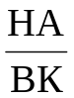
Коефіцієнт реальної вартості майна | К._{р.в.м.} | 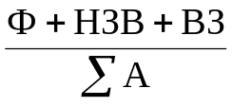 | ≥0,5
Фондовіддача | К_{ф} | 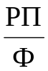
Коефіцієнт співвідношення оборотних і необоротних активів | К_{о/н} | 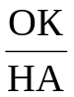 | К_{о/а}>К_{н/а}
Коефіцієнт забезпеченості запасів | К_{з.з.} | 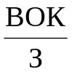 | 0,6-0,8
Коефіцієнт покриття запасів | К_{п.з.} | 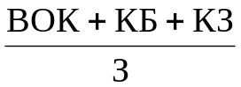
Коефіцієнт автономії | К_{а} | 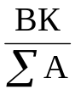 | 0,5-0,7
Коефіцієнт співвідношення позикових і власних коштів | К_{п/в} | 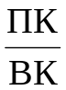 | ≤1
Фінансову стійкість підприємства характеризують також показники мобільності капіталу, мобільності власного капіталу.
Користуючись даними табл. 2.1 і 2.9 проведемо аналіз фінансової стійкості підприємства «Агат».
Коефіцієнт накопичення зносу, особливо в динаміці, дає уявлення певною мірою про якісний стан основних засобів.
5 + 600 К3 на початок року = 0>33;
6 + 720 Ка на кінець року =16 + 1857.
На підставі проведених розрахунків можна зробити висновок про високі темпи застаріння основних засобів. Підприємству необхідно вжити заходів щодо стримування цього процесу шляхом більш інтенсивного оновлення основних засобів. Тенденція щодо зменшення значень коефіцієнта накопичення амортизації в динаміці навпаки є свідченням того, що вживаються активні заходи з технічного переозброєння виробничого процесу.
Індекс постійного активу відображає частку необоротних активів у джерелах власних коштів. У нашому прикладі цей показник знизився з 0,83 на початок року до 0,71 в кінці року. Така зміна свідчить про підвищення частки власного оборотного капіталу. Аналізуючи цей показник, необхідно враховувати галузевий фактор (фондомістка чи нефондомістка галузь).
Дуже важливим показником фінансової стійкості є коефіцієнт реальної вартості майна, адже успіх діяльності будь-якого підприємства залежить від його забезпечення засобами виробництва. Реальне майно — це основні засоби, виробничі запаси, незавершене виробництво, які беруть участь у виробничому процесі, створюють продукцію, забезпечують безперервну роботу. Тому цей показник цікавить постачальників, покупців, тобто тих контрагентів, які хочуть мати уявлення про виробничий потенціал підприємства. Значення цього показника змінилось з 0,71 до 0,63. Хоча воно не вийшло за межі допустимого, слід звернути увагу на абсолютне зниження вартості реального майна, особливо основних засобів. У підприємства скорочуються можливості з нарощування випуску продукції в майбутньому, що може вплинути на фінансову стійкість підприємства.
Коефіцієнт співвідношення оборотних і необоротних активів залежить від галузевої специфіки, з одного боку, та структури джерел фінансування діяльності підприємства, з іншого боку. Для забезпечення мінімальної фінансової стійкості необхідно дотримуватись умови, що
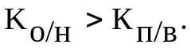 (2.39)
У нашому прикладі коефіцієнт співвідношення оборотних і необоротних активів змінився з 0,47 до 0,53, а коефіцієнт співвідношення позикових коштів і власних — з 0,21 до 0,08. Підприємство фінансово стійке, нерівність коефіцієнтів витримується.
Безперервність виробничого процесу забезпечується тоді, коли більша частина запасів і витрат покривається власними оборотними коштами, тобто підприємство незалежне в формуванні своїх запасів. Але, якщо значення коефіцієнта забезпеченості запасів власними оборотними коштами перевищує одиницю, це означає зниження ефективності використання фінансових ресурсів.
При аналізі необхідно враховувати той факт, що рівень цього показника оцінюється залежно від стану матеріальних запасів. Якщо величина запасів вища за норматив, то власні оборотні кошти покриватимуть тільки їх частину і значення показника буде занижене. Навпаки, коли у підприємства буде недостатній рівень запасів, то значення коефіцієнта може перевищити одиницю, але це не буде ознакою міцного фінансового стану. У зв'язку з цим для кожного підприємства значення цього показника необхідно розраховувати з урахуванням нормативу власного оборотного капіталу.
Кз.з. на початок року = 321/305 = 1,05;
Кз.з. на кінець року = 603/339 = 1,78.
У нашому випадку підприємство формує запаси за рахунок власних коштів. Високе значення цього показника на кінець року свідчить про неефективне використання власних оборотних коштів.
У разі, коли оборотних коштів недостатньо для створення запасів, оцінюються інші джерела фінансування. Для цього розраховується показник покриття запасів.
Найбільш повно фінансову стійкість підприємства відображає коефіцієнт автономії, тобто фінансової незалежності від зовнішніх позикових джерел фінансування. Чим вище значення цього показника, тим вищий рейтинг підприємства серед кредиторів. У зв'язку з цим стратегія зростання передбачає нарощування власного капіталу за рахунок нерозподіленого прибутку, додаткового капіталу.
Згідно з даними табл. 2.3 частка власного капіталу в джерелах фінансування збільшилася з 82,1 до 92,4 %. Це надзвичайно високий показник, тому виникає проблема ефективного співвідношення між власним і позиковим капіталом. Коефіцієнт співвідношення позикових і власних коштів дуже близький за змістом до коефіцієнта автономії.
Кп/в на початок року = 370 / 1701 = 0,22;
Кп/в на кінець року = 169 / 2058 = 0,08.
Використовуючи в обороті позиковий капітал у межах виправданого ризику, підприємство збільшує свої можливості з нарощування випуску продукції, а значить, створює можливості збільшення прибутковості.
Узагальнюючи показники фінансової стійкості підприємства «Агат», можна зробити висновок про наявність у нього значного запасу фінансової міцності. Це підтверджується фінансовою автономією підприємства, достатньо високим рівнем забезпеченості власним оборотним капіталом та коефіцієнтом реальної вартості майна. Але перед підприємством постало завдання підвищення технічного рівня виробництва за рахунок оновлення основних засобів, підвищення ефективності використання оборотних коштів, особливо «вільних» грошових коштів.
В умовах економічної кризи підтримання фінансової стійкості на достатньо високому рівні потребує впровадження систематичного управління комплексом заходів щодо запобігання зниження рівня цієї характеристики підприємства.
Аналіз ділової активності підприємства
Ділова активність — це комплексна характеристика, яка втілює різні аспекти діяльності підприємства, а тому визначається системою таких критеріїв, як місце підприємства на ринку конкретних товарів, географія ділових відносин, репутація підприємства як партнера, активність іноваційно-інвестиційної діяльності, конкурентоспроможність. Таким чином, ділова активність може характеризуватись динамікою показників ефективності виробничо-господарської діяльності в цілому. Позитивна динаміка цих показників сприятиме зміцненню фінансового стану підприємства.
«Золоте правило» економіки підприємства передбачає додержання умови, за якої темпи зростання прибутку підприємства мають перевищувати темпи зростання обсягів продажу, а останні повинні бути вищими за темпи зростання активів (майна). Це співвідношення можна відобразити формулою:
Т_{п} > Т_{рп} > Т_{а} > 100%, (2.40)
де Т_{п}, Т_{рп}, Т_{а} — темпи зростання прибутків, обсягів реалізації продукції і активів.
Щодо фінансів "золоте правило" диктує умови підвищення ефективності використання фінансових ресурсів, вкладених у засоби, фонди й оборотні кошти. Показники оборотності оборотного капіталу в цілому та окремих його елементів, дохідності капіталу, авансованого у виробництво, дають змогу оцінити ділову активність підприємства. Чим вищі показники оборотності капіталу, тим більші обсяги продажу та прибутку досягне підприємство і тим вище його ділова активність.
Таблиця 2.10 – Показники оцінки ділової активності і прибутковості підприємства «Агат»
Назва показника | Позна-чення | Розрахункова формула
1 | 2 | 3
Коефіцієнт оборотності активів | Ко.а. | 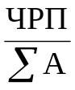
Коефіцієнт оборотності оборотного капіталу | Ко.о.к. | 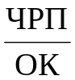
Коефіцієнт оборотності власного капіталу | Ко.в.к. | 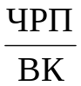
Продовження таблиці 2.10
1 | 2 | 3
Коефіцієнт оборотності запасів | Ко.з. | 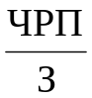
Коефіцієнт оборотності дебіторської заборгованості | Ко.д.з. | 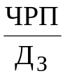
Коефіцієнт оборотності кредиторської заборгованості | Ко.к.з. | 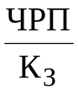
Рентабельність продажу | Ррп | 
Рентабельність продукції | Рпрод | 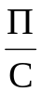
Рентабельність капіталу | Рк. | 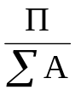
Рентабельність власного капіталу | Рв.к. | 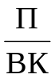
Рентабельність необоротних активів | Рн.а | 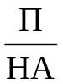
Позначення:
ЧРП — чистий обсяг реалізованої продукції;
З — вартість запасів;
Дз — середнє значення дебіторської заборгованості (розраховується як середньоарифметичне значення дебіторської заборгованості на початок і кінець звітного періоду);
Кз — середнє значення кредиторської заборгованості;
П — прибуток (операційний, від звичайної діяльності до оподаткування або чистий);
С — собівартість реалізованої продукції;
НА — необоротні активи.
Коефіцієнт оборотності активів вказує на рівень оборотності всього капіталу, інвестованого в підприємство. Це показник капіталовіддачі, оскільки відображає обсяги виручки на гривню інвестованих коштів. Аналізуючи цей показник в динаміці, необхідно враховувати такі фактори, як зміна методів нарахування амортизації, обсяги інвестицій у розвиток виробничого потенціалу та строк їх освоєння. Користуючись даними табл. 2.1 і 2.6, розрахуємо показники оборотності:
Ко.а. = 3000/(2071+2227) : 2 = 1,4.
Коефіцієнт оборотності оборотного капіталу відображає швидкість його обороту. Інтенсивність використання оборотного капіталу впливає на ліквідність підприємства, прибутковість діяльності, фінансову стійкість в цілому. На основі цього показника розраховується тривалість одного обороту (Т) за формулою:
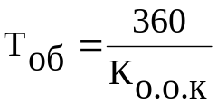. (2.41)
Скорочення тривалості одного обороту означає економію оборотних коштів, їх вивільнення з обороту або виробництво додаткового обсягу продукції за тих самих обсягів оборотних коштів. Якщо, навпаки, коефіцієнт оборотності знижується порівняно з попереднім періодом, підприємство змушене буде залучити в оборот додаткові кошти. Обсяги додатково залучених коштів в оборот визначаються за формулою:
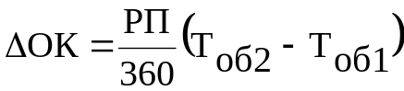. (2.42)
де ∆ОК — додатково залучений оборотний капітал;
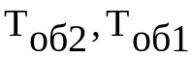— тривалість одного обороту в звітному періоді й у минулому році.
У нашому прикладі коефіцієнт оборотності оборотного капіталу становить:
3000 / (665+772) : 2 = 4,2.
Коефіцієнт оборотності власного капіталу:
3000 / (1701+2058) : 2 = 1,6.
Цей показник уточнює коефіцієнт оборотності активів і акцентує увагу на віддачі грошових коштів акціонерів підприємства. Аналіз показника в динаміці дає можливість оцінити активність акціонерного капіталу. Якщо К_{о.в.к.} значно перевищує К_{о.а} можна зробити висновок про збільшення обсягів позикових ресурсів в обороті, про необхідність обґрунтування безпечного рівня цього обсягу для запобігання фінансових ускладнень та зниження дохідності в майбутньому.
Низьке значення К_{о.в.к}, наближення його до К_{о.а} є свідченням падіння ефективності використання капіталу в цілому та власного капіталу зокрема. Підприємству необхідно проаналізувати напрями вкладення коштів і визначитися з джерелами доходів у перспективі.
Коефіцієнт оборотності запасів по підприємству становить:
3000 / (305+339):2 = 9,3.
За рік запаси роблять 9,3 обороту. Тривалість одного обороту — 39 днів. Аналіз цього показника дає змогу виявити резерви скорочення операційного циклу за рахунок інтенсифікації виробничого процесу, раціоналізації складського господарства, прискорення розрахункових операцій тощо. У результаті за такого самого рівня запасів підприємство зможе збільшити обсяги виробництва.
В умовах економічної кризи й, особливо, кризи неплатежів важливе значення має аналіз оборотності кредиторської і дебіторської заборгованості.
К_{о.д.з}. = 3000(244+262):2= 11,9,
К_{о.к.з}. = 3000(270:130):2=15,0.
Термін надання товарного кредиту для підприємства "Агат" становить у середньому 30 днів (360 : 11,9). Тобто в середньому через кожні 30 днів підприємство отримує кошти за розрахунками зі споживачами продукції. Але для уточнення цих розрахунків необхідно проаналізувати дебіторську заборгованість та виявити сумнівні борги, які не враховуються.
Середній термін погашення кредиторської заборгованості становить 20 днів (360 : 15). Стійкість фінансового становища залежить від співвідношення дебіторської і кредиторської заборгованості. За умов стабільної економіки, якщо дебіторська заборгованість перевищує кредиторську, то це може розцінюватись як прояв потужного нарощення обсягів продажу. Але в умовах інфляції, високих процентних ставок таке явище призводить до збитків.
У нашому прикладі підприємство «Агат» розраховується на 10 днів швидше, ніж саме отримує кошти, тобто К_{о.л.з.} < К_{о.к.а.}. Необхідно реалізувати комплекс заходів з прискорення оборотності дебіторської заборгованості за рахунок впровадження знижок при достроковій оплаті, посилення контролю за станом розрахунків зі споживачами та ін.
Рентабельність активів є важливим індикатором для інвесторів у вирішенні питання щодо вкладання коштів у підприємство. Цей показник регулює перерозподіл капіталів між галузями, видами продукції, виходячи з їх прибутковості.
Рентабельність, розрахована як відношення чистого прибутку до власного капіталу, відіграє важливу роль під час оцінювання рівня котирування акцій, оскільки відображає можливості отримання дивідендів.
Для підприємства «Агат», використовуючи дані табл. 2.1 і 2.6, розрахуємо рентабельність капіталу та рентабельність власного капіталу за чистим прибутком:
Рк = 320 / (2071+2227) : 2 ⋅100 = 15,9 %,
Рв.к = 320 / (1701+2058) : 2 ⋅100 = 17,0 %.
Невелика різниця між цими показниками свідчить про те, що обсяг позикових коштів, залучених в оборот підприємства, незначний. Якщо позиковий капітал забезпечує вищу рентабельність, ніж виплачені відсотки, це зміцнює фінансовий стан підприємства, а якщо навпаки, то знижується загальна дохідність підприємства. Рентабельність продажу і рентабельність продукції відіграють важливу роль у плануванні асортименту продукції, виборі видів діяльності. Між показниками рентабельності й оборотності існує певний взаємозв'язок, який можна відобразити за допомогою формули:
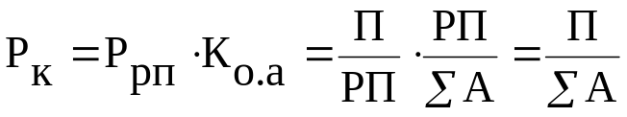. (2.43)
Ця формула розкриває шляхи збільшення прибутковості підприємства як за рахунок підвищення рентабельності продажу, так і за рахунок прискорення оборотності капіталу.
Комплексне використання наведеної системи показників дасть змогу оцінити фінансовий стан підприємства і розробити пропозиції щодо зміцнення його конкурентних позицій.
Програмні запитання до опрацювання.
- Які основні методи використовують для аналізу бухгалтерської (фінансової) звітності?
- Назвіть основні прийоми аналізу фінансового стану підприємства?
- Якими показниками характеризується прибутковість господарюючого суб'єкта ?
- Що таке кредитоспроможність? Назвіть основні показники для її розрахунку?
- Які показники характеризують прибутковість господарюючого суб'єкта?
- Який господарюючий суб’єкт можна назвати фінансово стійким?
- Що розуміється під ефективністю використання капіталу?
- Що таке самофінансування? За допомогою яких коефіцієнтів оцінюється рівень самофінансування підприємства?
Практичні завдання
Етап 1. Виконання тестових завдань.
- Який з методів аналізу звітності дозволяє визначити абсолютні й відносні зміни різних статей звітності в порівнянні з попереднім роком, півріччям, кварталом?
- читання звітності;
- горизонтальний аналіз;
- вертикальний аналіз;
- трендовий аналіз;
- розрахунок фінансових коефіцієнтів.
- Які джерела інформації використовуються для аналізу фінансового стану підприємства?
- бухгалтерський баланс і додатки до нього;
- статистична й оперативна звітність;
- нормативи, що діють у господарюючому суб'єкті;
- планові показники, норми, нормативи, тарифи й ліміти, система їхньої оцінки й регулювання фінансової діяльності.
- Який прийом аналізу фінансового стану застосовується для розрахунків величини впливу окремих факторів у загальному комплексі їхнього впливу на рівень сукупного фінансового показника?
- порівняння;
- зведення й угруповання;
- метод ланцюгових підстановок.
- Які показники використовують для аналізу кредитоспроможності?
- норма прибутку на вкладений капітал і ліквідність;
- показники рентабельності та платоспроможності;
- показники самофінансування;
- темп приросту реальних активів.
- Баланс вважається абсолютно ліквідним, якщо:
- А1 > П1, А1 < П2, А1 < П3, А1 > П4;
- А1 > П1, А1 > П2, А1 > П3, А1< > П4;
- А1 < П1, А1 > П2, А1 > П3, А1< > П4;
- А1 = П1, А1 > П2, А1, > П3, А1 < П4.
- Коефіцієнт завантаження засобів в обороті (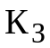) є величина, зворотна до:
- оборотності оборотних коштів (Z);
- коефіцієнта оборотності засобів (К₀);
- коефіцієнта фінансової стійкості (К);
- коефіцієнта самофінансування (К₀).
- Коефіцієнт оборотності засобів це:
- їхня фондовіддача;
- прибуток, що направляється до фонду нагромадження;
- співвідношення власних і чужих засобів;
- середній залишок оборотних коштів.
- Який коефіцієнт характеризує суму оборотних коштів, авансованих на одну гривню виторгу від реалізації продукції?
- коефіцієнт оборотності;
- коефіцієнт завантаження засобів в обороті;
- оборотність оборотних коштів;
- коефіцієнт фінансової стійкості.
- Що розуміється під поняттям «період обороту оборотних коштів»?
- відношення суми виторгу за аналізований період (рік, квартал) до середнього залишку оборотних коштів;
- число оборотів оборотних коштів за аналізований період;
- час, протягом якого оборотні кошти перебувають в обороті, тобто послідовно переходять із однієї стадії в іншу;
- тривалість проходження засобами окремих стадій виробництва й обіги.
- Самофінансування це:
- реально існуюче власне майно й фінансові вкладення по їхній дійсній вартості;
- комплексне поняття, що включає в себе використання оборотних коштів, основних фондів, нематеріальних активів;
- здатність його швидко погашати свою заборгованість;
- фінансування за рахунок власних джерел — амортизаційних відрахувань і прибутку.
Етап 2. Розв’язання задач.
Завдання 1 Маємо дані про фінансовий стан підприємства (табл. 2.11- 2.12).
Таблиця 2.11 - Баланс
АКТИВ
Стаття | Сальдо початкове | Сальдо кінцеве
Основні кошти  Запаси  Дебіторська заборгованість  Грошові порівн. та ін. активи | 2000  1800  2300  10 | 3320  2100  1300  400
Сума | 6110 | 7120
ПАСИВ
Джерела власних коштів  Довгострокові позикові кошти  Короткострокові позички банку  Кредиторська заборгованість  Розрахунки в бюджет | 2550  1060  2000  500  - | 3440  2000  1100  320  260
Сума | 6110 | 7120
Таблиця 2.12 - Звіт про фінансові результати
Стаття | Початок | Кінець
Виторг від реалізації  Витрати  Видатки на збут  Управлінські видатки  % до сплати  Дохід від фінансово-господарської діяльності  Податки та інші відрахування  Чистий прибуток | 10300  7350  130  1900  330  590  177  413 | 12680  8930  230  2000  460  1060  371  689
Знайти коефіцієнти ліквідності на початок і кінець звітного періоду. Зробити висновки.
Завдання 2 Є дані про фінансовий стан підприємства (табл. 2.13-2.14).
Таблиця 2.13 - Баланс
АКТИВ
Стаття | Сальдо початкове | Сальдо кінцеве
Основні кошти  Запаси  Дебіторська заборгованість  Грошові порівн. та ін. активи | 2000  1800  2300  10 | 3320  2100  1300  400
Сума | 6110 | 7120
ПАСИВ
Джерела власних коштів  Довгострокові позикові кошти  Короткострокові позички банку  Кредиторська заборгованість  Розрахунки в бюджет | 2550  1060  2000  500  - | 3440  2000  1100  320  260
Сума | 6110 | 7120

Таблиця 2.14 - Звіт про фінансові результати
Стаття | Початок | Кінець
Виторг від реалізації  Витрати  Видатки на збут  Управлінські видатки  % до сплати  Дохід від фінансово-господарської діяльності  Податки та інші відрахування  Чистий прибуток | 10300  7350  130  1900  330  590  177  413 | 12680  8930  230  2000  460  1060  371  689
Розрахувати коефіцієнти, що характеризують фінансову стабільність підприємства на початок і кінець звітного періоду. Зробити висновки.
Завдання 3 Є дані про фінансовий стан підприємства (табл. 2.15-2.16).
Таблиця 2.15 - Баланс
АКТИВ
Стаття | Сальдо початкове | Сальдо кінцеве
Основні кошти  Запаси  Дебіторська заборгованість  Грошові порівн. та ін. активи | 2000  1800  2300  10 | 3320  2100  1300  400
Сума | 6110 | 7120
ПАСИВ
Джерела власних коштів  Довгострокові позикові кошти  Короткострокові позички банку  Кредиторська заборгованість  Розрахунки в бюджет | 2550  1060  2000  500  - | 3440  2000  1100  320  260
Сума | 6110 | 7120
Таблиця 2.16 - Звіт про фінансові результати
Стаття | Початок | Кінець
Виторг від реалізації  Витрати  Видатки на збут  Управлінські видатки  % до сплати  Дохід від фінансово-господарської діяльності  Податки та інші відрахування  Чистий прибуток | 10300  7350  130  1900  330  590  177  413 | 12680  8930  230  2000  460  1060  371  689
Розрахувати можливі коефіцієнти рентабельності на початок і кінець звітного періоду. Зробити висновки.
Завдання 4
Дано:
- необоротні активи 1900
- дебіторська заборгованість 365
- виробничі запаси ?
- кошти 5
- короткострокова кредиторська заборгованість 405
- резерв боргів 15
- оборотні кошти 1000
- статутний капітал 1500
- нерозподілений прибуток ?
Знайти коефіцієнти ліквідності.
Завдання 5. Проаналізуйте ліквідність балансу господарюючого суб’єкта (табл. 2.17).
Таблиця 2.17 – Вихідні дані
Актив | Поча-ток року | Кінець року | Пасив | Поча-ток року | Кінець року | Платіжний надлишок
 |  |  |  |  |  | Початок року | Кінець року
1 | 2 | 3 | 4 | 5 | 6 | 7 | 8
Найбільш ліквідні активи | 600 | 700 | Найбільш термінові пасиви | 200 | 350
Найбільш ліквідні активи | 600 | 700 | Найбільш термінові пасиви | 200 | 350
Швидко реалізова-ні активи | 300 | 380 | Коротко-строкові пасиви | 20 | 10
Повільно реалізова-ні активи | 2500 | 2530 | Довгост-рокові пасиви | 70 | 50
Важко реалізова-ні активи | 25500 | 25270 | Постійні пасиви | 28610 | 28770
Баланс |  |  | Баланс
Завдання 6. Розрахуйте необхідні показники, проаналізуйте оборотність оборотних коштів господарюючого суб’єкта (табл. 2.18) та визначте величину вивільнення (або додаткового залучення) грошових коштів з обороту (в оборот) в результаті прискорення (уповільнення) оборотності оборотних коштів.
Таблиця 2.18– Вихідні дані
Показники | Період |  | Зміни
Показники | Базисний | Звітний | Зміни
1 | 2 | 3 | 4
Виручка, млн. грн. | 27000 | 28800
Кількість днів аналізованого періоду, днів | 90 | 90
Однодобова виручка, тис. грн.
Середній залишок оборотних коштів, млн. грн. | 9900 | 10240
Довжина одного обороту, днів
Коефіцієнт оборотності коштів, обороти
Коефіцієнт завантаження засобів в обороті
Завдання 7 Розрахуйте необхідні показники й зробіть факторний аналіз рентабельності капіталу господарюючого суб’єкта (табл. 2.19). У процесі аналізу визначте ступінь впливу на рівень рентабельності капіталу наступних факторів: розмір прибутку на гривню виручки; коефіцієнт оборотності оборотних засобів; фондовіддачі основних фондів; фондовіддачі нематеріальних активів.
Таблиця 2.19 – Вихідні дані
Показники | Період |  | Зміни
Показники | Базисний | Звітний | Зміни
1 | 2 | 3 | 4
Прибуток, млн. грн. | 9600 | 11340
Виручка млн. грн. | 60000 | 70000
Розмір прибутку із розрахунку на одну гривню виручки, грн.
Середній залишок оборотних коштів, млн. грн. | 5000 | 5385
Середньорічна вартість основних фондів, млн. грн. | 37500 | 38890
Продовження таблиці 2.19
1 | 2 | 3 | 4
Середньорічна вартість нематеріальних активів, млн. грн. | 400 | 500
Загальна сума капіталу, млн. грн.
Рівень рентабельності капіталу, %
Коефіцієнт оборотності оборотних коштів, обороти
Фондовіддача основних фондів, грн.
Фондовіддача нематеріальних активів, грн.
ПРАКТИЧНЕ ЗАНЯТТЯ 3. КАТЕГОРІЇ РИЗИКІВ ТА ЛЕВЕРИДЖУ, ЇХ ВЗАЄМОЗВ’ЯЗОК
Мета заняття: На підставі вивчення основних теоретичних положень опрацювати практичні навички з оцінювання всіх видів левериджу та їх взаємозв’язку з різними категоріями ризиків.
Основні методологічні пояснення:
Діяльність будь-якого комерційного підприємства не може обійтися без фінансового й виробничого ризику.
Виробничий ризик (або бізнес) - це ризик, більшою мірою обумовлений галузевими особливостями бізнесу, тобто структурою активів, в які фірма вирішила вкласти свій капітал.
Ризик, обумовлений структурою джерел капіталу, називається фінансовим ризиком. У цьому випадку мова йде вже не про ризикованість вкладення капіталу в ті або інші активи, а про ризикованість політики відносно доцільності залучення тих або інших джерел фінансування діяльності підприємства.
Як відомо, джерела фінансування підприємства можуть бути класифіковані різними способами. Ситуація, коли компанія не обмежується власним капіталом, а залучає засоби зовнішніх інвесторів, цілком з'ясовна: завжди вигідно жити в борг, якщо цей борг обґрунтований і необтяжливий. Залучаючи позикові засоби, власники компаній і їх вищий управлінський персонал одержують можливість контролювати більші потоки коштів і реалізовувати більш амбіційні інвестиційні проекти, незважаючи на те, що частка власного капіталу в загальній сумі джерел може бути відносно невеликою. Компанія стає більш великою; володіти, керувати й працювати в такій компанії престижніше й вигідніше. Безумовно, при цьому мається на увазі наявність високого рівня організації виробничої й фінансової діяльності, що забезпечує ефективність використання залучених засобів.
Необхідно відзначити, що поняття фінансового ризику важливо не тільки й не стільки з позиції констатації сформованого положення, воно набагато важливіше з позиції можливості й умов залучення додаткового капіталу.
Кількісна оцінка ризиків і факторів, що спричиняють їх, може бути виконана різними способами; зокрема, один зі способів базується на оцінці й аналізі варіабельності прибутку. Насамперед відзначимо, що можна виділити кілька показників прибутку, завдяки чому вдається ідентифікувати й кількісно виміряти вплив тих або інших факторів, у тому числі й факторів, що обумовлюють той або інший вид ризику. Так само можливі різні подання витрат компанії й різне їхнє угруповання.
Основним результативним показником служить чистий прибуток компанії, що залежить від багатьох факторів, і тому можливі різні факторні розкладання її зміни. Зокрема її можна представити як різницю між виторгом і витратами двох основних типів: виробничого характеру й фінансового характеру. Вони не взаємозамінні, однак, величиною й часткою кожного із цих типів витрат можна керувати. Таке подання факторної структури прибутку є винятково важливим в умовах ринкової економіки й волі у фінансуванні комерційної організації за допомогою кредитів комерційних банків, що значно розрізняються за запропонованими ними відсотковими ставками.
Отже, з позиції фінансового керування діяльністю комерційної організації чистий прибуток залежить, по-перше, від того, наскільки раціонально використані надані підприємству фінансові ресурси, тобто у що вони вкладені, і, по-друге, від структури джерел коштів.
Перший момент знаходить висвітлення в обсязі й структурі основних і оборотних коштів та ефективності їхнього використання. Основними елементами собівартості продукції є змінні й постійні витрати, причому співвідношення між ними може бути різним і визначається технічною й технологічною політикою, обраною на підприємстві. Зміна структури собівартості може істотно вплинути на величину прибутку. Інвестування в основні засоби супроводжується збільшенням постійних витрат і, принаймні теоретично, зменшенням змінних витрат. Однак залежність носить нелінійний характер, тому знайти оптимальне сполучення постійних і змінних витрат нелегко. От цей взаємозв'язок і характеризується категорією виробничого, або операційного, левериджу, рівень якого визначає, крім того, величину асоційованого з компанією виробничого ризику.
У фінансовому менеджменті прийнято виділяти залежність прибутку від величини постійних витрат, обумовлених наявністю матеріально - технічної бази (оцінка виробничого ризику), і залежністю прибутку від витрат, позв'язаних зі структурою джерел (оцінка фінансового ризику).
У термінах фінансів взаємозв'язок між прибутком і вартісною оцінкою витрат активів або фондів, понесених для одержання даного прибутку, характеризується за допомогою поняття «леверидж».
"Leverage" (приблизно "важіль") - американський термін у застосуванні до економіки означає деякий фактор, при невеликій зміні якого сильно змінюються пов'язані з ним показники.
Виробничий ризик пов'язаний з поняттям операційного, або виробничого, левериджу, а фінансовий - з поняттям фінансового левериджу.
Виробничий (операційний) леверидж - це потенційна можливість впливати на валовий прибуток шляхом зміни структури собівартості й обсягу випуску продукції. Дія операційного левериджу проявляється у тому, що будь-яка зміна виторгу від продажу продукції завжди породжує значну зміну прибутку. Цей ефект обумовлений різною ступінню впливу динаміки постійних і змінних витрат на формування фінансових результатів при зміні обсягу виробництва. Чим вище рівень постійних витрат, тим більша сила впливу операційного левериджу. Сила впливу операційного левериджу інформує про рівень підприємницького ризику.
Можна навести різні приклади, що показують роль виробничого левериджу; в цілому всі ці приклади пов'язані з ресурсномісткими галузями. Зокрема в області нафтовидобутку рівень постійних витрат дуже високий, оскільки поза залежністю від ступеня інтенсивності використання шпари потрібен певний, і досить чималий, мінімум витрат на підтримку шпари. Те ж саме можна сказати про металургійну промисловість, залізничний і водний транспорт і т.і.
Відзначимо в цьому зв'язку, що необхідність у формулюванні поняття виробничого левериджу й розробці методів його оцінки спершу виникла з появою завдання формування бюджетів великих капіталовкладень. Багато альтернативних проектів можуть істотно розрізнятися за структурою витрат, що й визначає необхідність розрахунку критичного обсягу продажів. Крім того, досить очевидно, що виробничий леверидж як найважливіша характеристика технічної й технологічної сторін діяльності компанії впливає й на структуру джерел коштів.
Може з’явитися враження, що контроль за рівнем виробничого левериджу актуальний лише для комерційних організацій, що мають високий рівень постійних витрат. Це вірно лише частково, оскільки світовий досвід свідчить, що в ринковій економіці зовсім повсякденним є диверсифікованість виробничої діяльності. Для приклада приведемо основні напрямки діяльності транснаціональної компанії «Amer Group» зі штаб-квартирою в Хельсінкі. Ця компанія займається імпортом і продажем автомобілів; виробництвом спортивної продукції для гольфа, тенісу, американського футболу, баскетболу й бейсболу; виробництвом паперу; виробництвом тютюнових виробів та ін. Перераховані напрямки досить різнопланові, у тому числі й відносно рівня постійних витрат по дивізіонах. Процес диверсифікованості виробничої діяльності є об'єктивним, у тому або іншому ступені він властивий (або буде властивий у недалекому майбутньому) і великим вітчизняним компаніям.
Отже, рівень виробничого левериджу, що склався в компанії, - це характеристика потенційної можливості впливати на прибуток до відрахування відсотків і податків шляхом зміни структури собівартості й обсягу випуску.
Відомо три основні міри операційного левериджу:
а) частка постійних виробничих витрат в загальній сумі витрат, або, що дорівнює, співвідношенню постійних і змінних витрат;
б) відношення темпу зміни прибутку до вирахування відсотків і податків до темпу зміни об'єму реалізації в натуральних одиницях;
в) відношення чистого прибутку до постійних виробничих витрат.
Перші два з перерахованих показників з причини їх вельми наочній інтерпретації набули особливо широкого поширення в аналізі. Якщо частка постійних витрат велика, говорять, що компанія має високий рівень операційного левериджу і відповідно високий рівень виробничого ризику. Іншими словами, підвищення в динаміці рівня операційного левериджу свідчить про збільшення виробничого ризику компанії.
Що стосується іншого показника, то його інтерпретація є такою: рівень операційного левериджу може розумітися як коефіцієнт пропорційності в прямо пропорційній залежності між прибутком до вирахування відсотків і податків і об'ємом виробництва. Тому для підприємства з високим рівнем операційного левериджу навіть незначна зміна об'єму виробництва може привести до істотної зміни прибутку до вирахування відсотків і податків.
З приведених визначень бачимо, що більш високе значення рівня операційного левериджу зазвичай характерне для компаній з відносно вищим рівнем технічної оснащеності. Таким чином, будь-яке серйозне поліпшення матеріально-технічної бази у бік збільшення частки позаобігових активів супроводжується підвищенням рівня операційного левериджу і виробничого ризику. Логіка в тому, що нові вкладення в довгострокові активи треба окупати, але якщо інвестиційна політика була помилкова, то понесені витрати не будуть відшкодовані.
Відмічена важливість показника постійних витрат привела до розробки методів контролю за їх рівнем. Один з найбільш відомих - метод розрахунку критичного обсягу продажів. Сенс його полягає в тому, щоб розрахувати, при яких об'ємах виробництва в натуральних одиницях маржинальний прибуток (тобто різниця між виторгом від реалізації і змінними витратами не фінансового характеру або прямими змінними витратами) буде дорівнювати сумі умовно постійних витрат. Цей метод дозволяє знайти мінімальний об'єм виробництва, який необхідний для покриття умовно постійних витрат, тобто витрат, не залежних від об'ємів випуску продукції.
Сила впливу операційного левериджа розраховується як відношення маржинального доходу до прибутку й показує, скільки відсотків зміни прибутку дає кожний відсоток зміни виторгу від реалізації. Визначається за формулою:
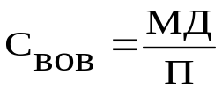, (3.1)
де С_{вов} - сила впливу операційного левериджа;
МД - маржинальний дохід;
П - прибуток.
Приклад 1.
Керівництво підприємства має намір за рахунок росту обсягів продажів електротоварів збільшити виторг від реалізації на 10 % (з 50 000 грн до 55 000 грн). Загальні змінні витрати для початкового варіанта 36 000 грн. Постійні витрати рівні 4 000 грн. Можна розрахувати суму прибутку відповідно до нового обсягу виторгу від реалізації за допомогою традиційного метода або за допомогою операційного важеля (левериджу).
Традиційний метод:
Початковий прибуток дорівнює 10 000 грн.
(50 000 - 36 000 – 4 000).
Змінні витрати на запланований обсяг продукції зростуть на 10 %, тобто будуть рівні 39 600 грн (36000 · 1,1).
Новий прибуток: 55 000 - 39 600 - 4 000 = 11 400 грн.
Метод операційного важеля:
Сила впливу операційного левериджу: ((50 000 – 36 000 ) / 10 000) = = 1,4. Це означає, що 10 % зросту виторгу повинні принести приріст прибутку на 14 %, тобто 10 000 · 0,14 = 1 400 грн.
Одержали однаковий результат.
Приклад 2.
Керівництво підприємства має намір збільшити виторг від реалізації на 10 %, (з 40 000 грн до 44 000 грн), не виходячи за межі релевантного діапазону. Загальні змінні витрати складають для початкового варіанта 31 000 грн. Постійні витрати рівні 3000 грн. Розрахуйте суму прибутку, відповідну новому рівню виторгу від реалізації традиційним способом (1) і за допомогою операційного важеля (2). Порівняєте результати; зробіть припущення про ступінь фондомісткості даного підприємства (3).
Сумарні змінні витрати повинні зрости на 10 % і скласти:
(31 000 грн + 31 000 грн · 10%) = 34 100 грн.
Прибуток рівний (44 000 грн – 34 100 грн – 3000 грн) = 6900 грн проти колишніх 6000 грн.
Сила дії операційного важеля складає:
(40 000 грн – 31 000 грн) : (40 000 грн – 31 000 грн – 3000 грн) = 1,5.
Це означає, що 10-відсоткове збільшення виторгу повинне принести зростання прибутку на (10 % · 1,5) = 15 %. Отже, прибуток повинен буде скласти 6900 грн.
3. Результати обчислень сходяться. Дії операційного важеля можна припустити, що йдеться про неавтоматизоване виробництво, що використовує, в основному, ручну працю. Для крупних, високомеханізованих виробництв сила операційного важеля значно більша, бо для таких підприємств характерний відносно високий рівень постійних витрат (амортизаційні відрахування та ін.).
Фінансовий леверидж характеризує використання підприємством позикових коштів, які впливають на вимір коефіцієнта рентабельності власного капіталу. Фінансовий леверидж являє собою об'єктивний фактор, що виникає з появою позикових засобів в обсязі використовуваного підприємством капіталу, що дозволяє йому отримати додатковий прибуток на власний капітал.
Чим вище рівень фінансового левериджу, тим вище фінансовий ризик компанії.
Компанія, що має значну частку позикового капіталу, називається компанією з високим рівнем фінансового левериджу, або фінансово залежною компанією (highly levered company); компанія, що фінансує свою діяльність тільки за рахунок власних коштів, називається фінансово незалежною (unlevered company).
Отже, рівень фінансового левериджу, що склався в компанії, - це характеристика потенційної можливості впливати на чистий прибуток комерційної організації шляхом зміни обсягу й структури довгострокових пасивів.
Серед показників оцінки рівня фінансового левериджу найбільшу популярність здобули два: співвідношення позикового і власного капіталу і відношення темпу зміни чистому прибутку до темпу зміни прибутку до вирахування відсотків і податків. Перший показник, що має досить просту інтерпретацію, найчастіше використається для характеристики компанії, а також у порівняльному аналізі, оскільки він не тільки легко обчислюється, але й має просторово-тимчасову порівнянність. Другий показник більше складний у розрахунках і інтерпретації; його краще застосовувати в динамічному аналізі. Щодо зміни цих показників для конкретної компанії можна зробити висновок: за інших рівних умов їхній ріст у динаміці несприятливий (у змісті збільшення фінансового левериджу, тобто підвищення фінансового ризику).
Показник, що відбиває рівень додатково генерованого прибутку на власний капітал за різної частки використання позикових коштів, називається ефектом фінансового левериджу. Він розраховується за формулою:
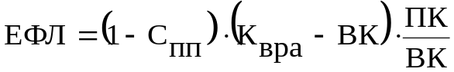, (3.2)
де ЭФЛ - ефект фінансового левериджу, що полягає в прирості коефіцієнта рентабельності власного капіталу, %;
Спп - ставка податку на прибуток, виражена десятковим дробом;
К_{вра} - коефіцієнт валової рентабельності активів (відношення валового прибутку до середньої вартості активів), %;
ВК - середній розмір відсотків за кредит, що сплачуються підприємством за використання позикового капіталу, %;
ПК - середня сума використовуваного підприємством позикового капіталу;
ВК - середня сума власного капіталу підприємства.
Кількісний вплив ефекту фінансового важеля прийнято вимірювати відношенням суми операційного прибутку до величини чистого прибутку до оподатковування:
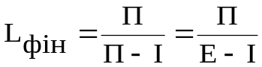, (3.3)
де Е-І – чистий прибуток до сплати податку на прибуток;
І – сума відсотків за кредит.
Приклад 3
У підприємства, що одержало операційний прибуток 10 млн грн, і сплатило 2 млн грн відсотків за кредит, фінансовий леверидж складе 1,25 (10 / (10 - 2)). Якщо ж ступінь фінансової залежності підприємства була в 3 рази вище, тобто йому довелося заплатити 6 млн грн відсоткових платежів, ефект фінансового важеля буде дорівнювати 2,5 (10 / (10 - 6)). У першому випадку збільшення операційного прибутку на 1 відсотковий пункт забезпечить власникам зростання чистого прибутку до оподатковування, розраховуючи на 1 акцію на 1,25 пункту, у другому - на 2,5 відсоткових пунктів. Настільки ж швидко будуть знижуватися доходи власників у випадку зниження операційного прибутку.
Ефект фінансового важеля (ЕФВ) показує, на скільки відсотків збільшується рентабельність власного капіталу за рахунок залучення позикових коштів. Рекомендується значення ЕФВ, що дорівнює 0,33 – 0,5. Ефект фінансового важеля виникає за рахунок різниці між рентабельністю активів і вартістю позикових коштів. Для більш докладного аналізу зміни значення ефекту фінансового важеля й факторів, що вплинули на це, використовують методику 5–факторного аналізу ефекту фінансового важеля.
Ефект фінансового важеля з урахуванням дії інфляції (борги й відсотки по них не індексуються) розраховується за формулою:
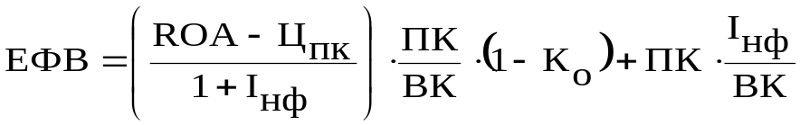, (3.4)
де 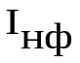 - темп інфляції у вигляді десяткового дробу; при збільшенні рівня інфляції плата за користування позиковими коштами стає нижчою (процентні ставки фіксовані) і результат від їхнього використання вищий;
ROA - рентабельність сукупного капіталу до сплати податків;
ROE - рентабельність власного капіталу: ROE = ЧП / ВК;
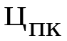 - середньозважена ціна позикового капіталу;
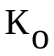 - коефіцієнт оподаткування, у вигляді десяткового дробу;
ПК - середньорічна сума позикового капіталу.
Приклад 4
Балансовий прибуток у ТОВ "Місяць" і ТОВ "Фобос" однаковий і дорівнює 23 млн грн. Власний капітал ТОВ "Місяць" 18,5 млн грн і в ТОВ "Фобос" 78 млн грн ТОВ "Місяць" має позикові кошти в розмірі 59,5 млн грн, узятих під 14,4 % річних. Розрахуйте рентабельність власного капіталу (ROE) і ЕФВ. Дані для розрахунку подані в табл. 3.1.
Таблиця 3.1 – Вихідні дані
 | ТОВ "Місяць" | ТОВ "Фобос"
Балансовий прибуток | 23 | 23
Відсотки до сплати | 8,568 | -
Прибуток після сплати податку | 14,43 | 23
Сума податку на прибуток (24%) | 3,46 | 5,52
Чистий прибуток | 10,97 | 17,48
Рентабельність власного капіталу, ROE | 59,30% | 22,41%
Для визначення впливу кожного з залучених позикових коштів у формулі ефекту фінансового важеля, замість середньозваженої ціни позикового капіталу ставиться ціна капіталу обумовленого виду позикового засобу(короткострокові або довгострокові кредити банку, облігаційні позики й т.д.) і замість середньорічної суми позикового капіталу - сума коштів обумовленого виду.
Визначимо рентабельність сукупного капіталу до сплати податків (ROA):
ROA ф = 23/78 = 0,295 або 29,5 %;
ROA л = 23/(18,5+59,5) = 0,295.
Розрахуємо ЕФВ для ТОВ "Місяць":
ЕФВ м = (29,5 %-14,4 %)·(1-0,24)·59,5/18,5=36,91 %.
Відсотки до сплати ТОВ "Місяць"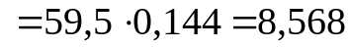млн грн.
За зміною рівня зростання прибутку роблять кількісну оцінку фінансового ризику.
Найбільш важливі правила:
- Якщо нова позика приносить підприємству збільшення рівня ЕФВ, це вигідно. Але при цьому необхідно стежити за станом диференціала: при зростанні плеча фінансового важеля банкір прагне компенсувати зростання свого ризику за рахунок підвищення ціни кредиту.
- Ризик кредитора виражається через величину диференціала: чим він більше, тим менше ризик, і навпаки.
- Фінансовий менеджер професіонал не стане збільшувати за будь-яку ціну плече фінансового важеля, а буде регулювати його в залежності від диференціала.
- Диференціал не повинен бути негативним.
- Ефект фінансового важеля повинен дорівнювати 1/3 - 1/2 рівня економічної рентабельності активів.
Чим більше сила впливу фінансового важеля, тим більше фінансовий ризик, пов'язаний з підприємством:
- зростає ризик неповернення кредиту з відсотками для банкіра;
- зростає ризик падіння дивідендів і курсу акцій для інвестора.
Рівень фінансового левериджу розраховується як відношення темпів приросту чистого прибутку до темпів приросту валового прибутку.
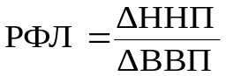. (3.5)
Перевищення темпів приросту чистого прибутку до темпів приросту валового прибутку забезпечується за рахунок ефекту фінансового важеля.
Сила впливу фінансового важеля (СВФВ) - відсоткова (індексна) зміна чистого прибутку на звичайну акцію до відсоткових змін валового прибутку (EBIT - прибутку до сплати відсотків за кредит і податок на прибуток).
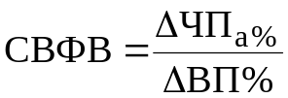, (3.6)
де ВП - валовий прибуток;
Сума відсотків за кредит ВК = ПК · Цпк;
Чпa = (ВП - ВК)·(1 - Ко) / Nak; тому що сума відсотків за кредит у розглянутий проміжок часу не змінюється, то ПК = 0.
СВФВ = (ВП·(1-Ко)/Nak)/((ВП-ВК)·(1-Ко)/Nak)/(ВП/ВП),
= ВП/(ВП-ВК)·(ВП/ВП) = ВП/(ВП-ВК).
При СВФВ = 1 підприємство не має позикових коштів.
Метод критичного обсягу продажів, або «мертвої крапки» (у термінології И. Шера), у додатку до оцінки й досягненні прийнятного рівня левериджу полягає у визначенні для кожної конкретної ситуації обсягу випуску, що забезпечує беззбиткову діяльність. Залежно від того, виробничий або фінансовий леверидж оцінюється термін «беззбиткова діяльність» має різну інтерпретацію. У першому випадку під беззбитковою розуміється діяльність, що забезпечує валовий дохід; відзначимо, що тут зовсім не гарантується прибуток, оскільки теоретично, наприклад при несприятливих умовах, весь валовий дохід може бути використаний на оплату відсотків по позичках і позикам. При аналізі фінансового левериджу оцінюється трансформація валового доходу в чистий прибуток.
Аналітичне подання розглянутої моделі ґрунтується на наступній базовій формулі:
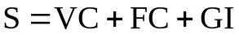, (3.7)
де S - реалізація у вартісному вираженні;
VC - змінні виробничі витрати;
FC - умовно-постійні виробничі витрати;
GI - прибуток до відрахування відсотків і податків.
Оскільки в основу аналізу закладений принцип прямо пропорційної залежності показників, маємо:
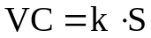, (3.8)
де k - коефіцієнт пропорційності.
Використовуючи формулу (3.7), а також умову, що критичним вважається обсяг реалізації, при якому валовий дохід дорівнює нулю, маємо:
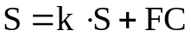. (3.9)
Показник S у цій формулі характеризує критичний обсяг реалізації у вартісному вираженні, тому, позначивши його Sm, маємо:
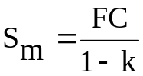. (3.10)
Формулу (3.10) можна представити в більше наочному виді шляхом переходу до натуральних одиниць виміру. Для цього введемо наступні додаткові позначення:
Q - обсяг реалізації в натуральному вираженні;
р - ціна одиниці продукції;
v - змінні виробничі витрати на одиницю продукції;
Qc - критичний обсяг продажів у натуральних одиницях.
Отримуємо:
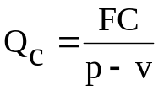. (3.11)
Знаменник дробу у формулі (3.11) називається питомим маржинальним прибутком (з = р - v) і характеризує величину маржинального прибутку, що припадає на одиницю продукції. Можна привести й іншу інтерпретацію цього показника, до речі широко розповсюджену в управлінському обліку й фінансовому менеджменті: він дає кількісну оцінку внеску одиниці продукції у величину маржинального прибутку. Таким чином, економічний зміст критичної точки гранично простий: вона характеризує кількість одиниць продукції, реалізація якої забезпечить одержання маржинального прибутку, що дорівнює сумі умовно-постійних витрат.
Очевидно, що формула (3.11) може бути легко трансформована у формулу для визначення обсягу реалізації в натуральних одиницях (Qi), що забезпечує задане значення прибутку до відрахування відсотків і податків (GI):
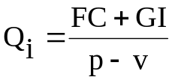. (3.12)
Приклад 5
Є наступні вихідні дані:
- умовно-постійні витрати 60 грн;
- змінні витрати на одиницю продукції 45 грн.
Потрібно:
а) визначити критичний обсяг продажів;
б) розрахувати обсяг продажів, що забезпечує прибуток до відрахування відсотків і податків у розмірі 15 тис. грн.
За формулою (3.11): Qc = 30 000 : (60 - 45) = 2000 од.
За формулою (3.12): Qi = (30 000 + 15 000) : (60 - 45) = 3000 од.
Вплив фінансового левериджу “накладається” на ефект операційного важеля. Загальний ризик підприємства різко зростає, якщо й операційний і фінансовий леверидж мають значення вище одиниці. Добуток двох цих показників називається загальним або комбінованим левериджем. На відміну від двох інших видів левериджу яким-небудь простим кількісним показником, що має наочну інтерпретацію, він не виражається, а його вплив визначається шляхом оцінки взаємозв'язку трьох показників: виторгу, витрат виробничого й фінансового характеру й чистого прибутку.
Об'єднавши формули одержимо:
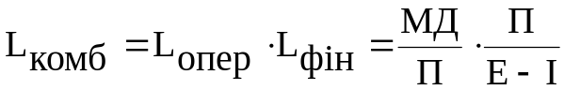. (3.13)
Тобто, комбінований леверидж підприємства, що має операційний леверидж 1,7 і фінансовий леверидж 1,5, складе 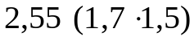. Для підприємства, операційний леверидж якого дорівнює 3, а фінансовий 0,4, загальний леверидж буде помітно нижче: 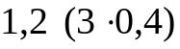.
Велика увага з позиції стратегічного планування приділяється операційному й фінансовому левериджу тому, що саме умовно-постійні витрати виробничого й фінансового характеру в значній мірі визначають кінцеві фінансові результати діяльності підприємства. Вибір більш-менш капіталомістких напрямків діяльності визначає рівень операційного левериджу; вибір оптимальної структури джерел засобів пов'язаний з фінансовим левериджем. Що стосується взаємозв'язку двох видів левериджу, то однозначну його характеристику навряд чи можна зробити; проте, досить розповсюдженою є думка, що вони повинні бути позв'язані обернено пропорційною залежністю - високий рівень операційного левериджу в компанії припускає бажаність щодо низького рівня фінансового левериджу й навпаки. Пояснення очевидне як з позиції загального ризику, так і з позиції сукупних постійних витрат.
Розуміння змісту й механізму дії ефектів фінансового й операційного важелів дає фінансовому менеджерові можливість керувати внутрішнім ризиком свого підприємства, сприяючи тим самим зниженню ціни капіталу, приваблюваного на фінансовому ринку.
Ризики, пов'язані з підприємством, мають два основних джерела:
1. Сам вплив операційного важеля, сила якого залежить від питомої ваги постійних витрат у загальній їхній сумі й визначає ступінь гнучкості підприємства, генерує підприємницький ризик.
2. Нестійкість фінансових умов кредитування, невпевненість власника акцій у поверненні вкладень у випадку ліквідації підприємства з високим рівнем позикових коштів, по суті, сама дія фінансового важеля генерує фінансовий ризик.
Дуже важливо те, що з'єднання потужного операційного важеля з потужним фінансовим важелем може виявитись руйнівним для підприємства, тому що підприємницький і фінансовий ризики взаємно множаться, збільшуючи негативні ефекти.
Таким чином, завдання по зниженню сукупного ризику зводиться до вибору одного із трьох варіантів:
1. Високий рівень впливу фінансового важеля в співвідношенні зі слабкою силою впливу операційного важеля.
2. Низький рівень впливу фінансового важеля в співвідношенні з сильним операційним важелем.
3. Помірні рівні впливу фінансового й операційного важелів.
Програмні запитання до опрацювання.
- Охарактеризуйте ризик як об’єкт управління.
- Поняття та види ризику.
- Способи оцінки ризику.
- Організація управління ризиками.
- Основні джерела ризиків.
- Охарактеризуйте види левериджу.
- Чи існує взаємозв'язок між різними видами левериджу.
- Який взаємозв'язок між видами ризиків та видами левериджу.
- Варіанти зниження сукупного ризику.

Практичні завдання
Етап І Розв’язання задач
Завдання 1. Порівняйте ефективність використання позикового капіталу компанією "Dublin Computer Sistem" за 1999 і 2000 роки. У 1999 році балансовий прибуток компанії склав 5 639 тис. грн, а в 2000 році 6 933 тис. грн; власний капітал у 1999 році 12,7 млн грн і 14,8 млн грн відповідно в 2000 році; позиковий капітал у 1999 році 18,5 млн грн і 20,7 у 2000 році; середньозважена ціна позикових ресурсів 7,7 % у 1999 році і 6,4 % у 2000 році; темп інфляції 3,0 % у 1999 році і 3,6 % у 2000 році, рівень оподатковування 25,5 % і 27 % відповідно в 1999 і 2000 роках.
Завдання 2. Розрахуйте зміну рівня фінансового левериджу для підприємства "БМУ №5" у 01, 02 і 03 роках, якщо відповідно:
- обсяг чистого прибутку збільшився на 2,4 %, 2,8 %, 3,1 %;
- валовий прибуток збільшився на 1,1 %, 2,3 %, 1,4 %
Завдання 3. ВАТ "Іскра" закінчило 2002 рік з наступними фінансовими результатами:
- власний капітал 12,3 млн грн;
- короткострокові кредити 7,12 млн грн під 19,4 % річних;
- довгострокові кредити 1,39 млн грн під 15,7 % річних;
- товарний кредит постачальникам 4,65 млн грн під 12,5 % річних;
- вексельний борг 0,56 млн грн під 21,89 % річних;
- балансовий прибуток 8,42 млн грн;
- рівень оподатковування 31 %.
Зробіть оцінку ефективності кожного з виду позикових коштів та їхньої частки у формуванні ефекту фінансового важеля.
Завдання 4. Умовно – постійні витрати підприємства дорівнюють 12 000 грн, відпускна ціна одиниці продукції – 16 грн, змінні витрати на одиницю продукції – 10 грн.
Розрахуйте критичний обсяг продаж в натуральних одиницях. Як зміниться значення цього показника, якщо:
а) умовно – постійні витрати підприємства збільшаться на 15 %;
б) відпускна ціна зросте на 2 грн.;
в) змінні витрати зростуть на 10 %;
г) зміняться у заданих пропорціях усі три фактори?
Завдання 5. Є наступні дані про виробництво продукції: Умовно – постійні витрати – 50 тис. грн, ціна одиниці продукції – 65 тис. грн, змінні витрати на одиницю продукції – 55 тис. грн.
Необхідно:
- визначити критичний обсяг продаж;
- розрахуйте критичний обсяг продаж, що забезпечує валовий дохід у розмірі 20 тис. грн.
Завдання 6. Річна потреба компанії у наявності напівфабрикатів, що вона виробляє, дорівнює 8 000 од. Собівартість напівфабрикатів складається з наступних компонентів:
- змінні витрати сировини (на одиницю) – 5 грн;
- змінні витрати праці (на одиницю) – 4 грн;
- змінні накладні витрати (на одиницю) – 4 грн;
- постійні накладні витрати – 52 000 грн.
Існує альтернатива покупки цих напівфабрикатів у постачальника за ціною 18 грн за одиницю. Який з варіантів є найбільш переважним, якщо у разі покупки постійні накладні витрати можуть бути зменшені на 40 %.
Завдання 7. Є наступні дані про три можливі варіанти організації виробництва деякої продукції (табл. 3.2).
Таблиця 3.2 – Вихідні дані
Показник | Варіант 1 | Варіант 2 | Варіант 3
Ціна одиниці продукції, грн. | 100 | 100 | 100
Питомі змінні витрати, грн. | 25 | 17 | 12
Умовно-постійні витрати, млн грн. | 57 | 68 | 78
Середньорічний об'єм виробництва продукції на найближчі роки залежить від стану економіки і попиту, при цьому можливі такі варіанти (тис. од.):
Таблиця 3.3 – Вихідні дані
Різкий спад | 500
Помірний спад | 900
Стабільний стан | 1500
Бурхливе зростання | 3000
Розрахуйте рівні виробничого левериджу для кожного з варіантів організації виробництва. Який варіант найбільш чутливий до зміни об’ємів виробництва? Якщо припустити, що найбільш вірогідне стабільне становище економіки, який варіант організації виробництва переважніший і чому?
Проаналізуйте ситуації, коли вірогіднішим є:
- різкий спад;
- помірний спад;
- бурхливе зростання. Чи зміниться ваша думка щодо варіанту організації виробництва в кожній з цих ситуацій?
Завдання 8. Приведені дані про дві компанії, що займаються однаковим бізнесом (табл. 3.4).
- Про який ризик можна говорити в даному випадку? Не роблячи розрахунків, відповідайте на запитання, яка компанія більш ризикує і чому?
- Розрахуйте і порівняйте рівні фінансового левериджу для даних компаній.
- Не роблячи розрахунків, спрогнозуйте, в якій компанії буде вище значення показника EPS (дохід на акцію).
- Зробіть необхідні розрахунки. Дайте пояснення отриманих результатів.
- Приведіть аргументи «за і проти» інвестування в акції кожної фірми. Акції якої компанії особисто ви вважали за краще б придбати як інвестор?
Таблиця 3.4– Вихідні дані
Показник | Компанія А | Компанія В
Акціонерний капітал (номінал акції 1 дол.), тис. грн. | 300 | 100
Довготривалі боргові зобов'язання (10 %), тис. грн. | 10 | 30
Очікуваний прибуток до вирахування відсотків і податків, тис. грн. | 0 | 0
Податок на прибуток % | 50 | 50
Завдання 9. Підприємства А, Б і С закінчили рік з наступними фінансовими результатами:
- рентабельність сукупного капіталу відповідно для А – 26,1 %, Б – 27,3 % і С – 23,8 %;
- середньозважена ціна позикових ресурсів 16,4 %, 14,4 % і 11,9 %;
- власний капітал на кінець року 22,8 млн грн, 34,1 млн грн і 13,5 млн грн;
- позиковий капітал на кінець року 20,9 млн грн, 12,3 млн грн і 30,2 млн грн.
Рівень оподатковування 26 %. Яке підприємство ефективніше використовує позикові кошти?
Завдання 10. Для ВАТ "Сибірський ліс" необхідно залучити кошти в обсязі 150 млн грн. Є два варіанти мобілізації коштів:
- емісія звичайних акцій;
- кредит у банку під 18 % річних.
Кількість акцій, що вже випущено, 350 тис. шт. Балансовий прибуток до виплати відсотків і податків 175 млн грн. Ставка податку на прибуток 36 %. Ринкова ціна акцій 1450 грн.
Визначьте прибуток на акцію для обох варіантів.
Завдання 11. Розрахуйте для кожного підприємства ефект фінансового важеля (левериджу) за наступними даними (табл. 3.5).
Таблиця 3.5 – Вихідні дані
№ | Показник | Підпри-ємство  А | Підпри-ємство  Б | Підпри-ємство  В
1 | 2 | 3 | 4 | 5
1 | Середня сума всього використовуваного капіталу (активів)  у тому числі: | 300000 | 300000 | 300000
2 | Середня сума власного капіталу | 300000 | 250000 | 150000
3 | Середня сума позикового капіталу | - | 50000 | 150000
4 | Сума валового прибутку (без урахування витрат по сплаті відсотків за кредит) | 60000 | 60000 | 60000
5 | Коефіцієнт валової рентабельності активів(без урахування витрат по сплаті відсотків за кредит), % | 20 | 20 | 20
6 | Середній рівень відсотків за кредит,% | 15 | 15 | 15
7 | Сума відсотків за кредит, що сплачена за використання позикового капіталу ((п.3·п.6)/100) | - | 7500 | 22500
8 | Сума валового прибутку з урахуванням витрат по сплаті відсотків за кредит (п.4-п.7) | 60000 | 52500 | 37500
9 | Ставка податку на прибуток (десятковий дріб) | 0,35 | 0,35 | 0,35
Продовження таблиці 3.5
1 | 2 | 3 | 4 | 5
10 | Сума податку на прибуток (п.8·п.9) | 21000 | 18375 | 13125
11 | Сума чистого прибутку(п.8-п.10) | 39000 | 34125 | 24375
12 | Коефіцієнт фінансової рентабельності ((п.11/100)·п.2) | 13,00 | 13,65 | 16,25
13 | Приріст рентабельності власного капіталу за рахунок використання позикового капіталу (за відношенням до підприємства “А”) | - | 0,65 | 3,25
ПРАКТИЧНЕ ЗАНЯТТЯ 4. КРИТЕРІЇ ОЦІНКИ ІНВЕСТИЦІЙНИХ ПРОЕКТІВ
Мета заняття: знати основні положення оцінки інвестиційних проектів, вміти розраховувати прибуток від інвестиційних проектів за різними методиками, орієнтуватися в виборі стратегії фінансування капіталовкладень, ознайомитися з методикою розрахунку показників ефективності інвестиційного проекту.
Основні методологічні пояснення:
До завдання фінансового менеджера входять обґрунтування варіантів рішень про фінансування капітальних вкладень і визначення джерел їхнього фінансування; організація фінансування капіталовкладень; моніторинг інвестиційних проектів; організація виходу із проекту, якщо буде потреба; визначення фактичної ефективності капітальних вкладень.
Отже, перший крок — розрахунок первісних інвестицій по кожному інвестиційному проекту. Для цього необхідно з'ясувати, за якою ціною можна придбати (побудувати) те, що потрібно для здійснення проекту (ліцензія, ноу-хау, будинки, спорудження, машини, устаткування, послуги), які потрібні додаткові витрати (на пакування, доставку, монтаж, підготовку кадрів і т.д.), а також, який дохід можна одержати від продажу замінного майна. Первісну вартість визначають як різницю між первісними витратами й первісним доходом (від реалізації непотрібного майна). Інвестиційний проект може бути відхилений уже на цьому етапі через неможливість підприємства профінансувати первісні капітальні вкладення.
Якщо проект може бути профінансований, необхідно оцінити його ефективність. Часто на цьому етапі варто вибрати найбільш вигідний проект із декількох можливих варіантів. Таким чином, другий крок - прогнозування майбутніх доходів. Для цього розраховують додатковий прибуток, а для більш точних розрахунків визначають додатковий грошовий потік, який підприємство може одержувати щорічно в результаті реалізації інвестиційного проекту.
Додатковий грошовий потік - це приріст грошового потоку, отриманий за рахунок здійснення інвестиційного проекту протягом його економічного циклу життя.
Економічний цикл життя проекту - це період, протягом якого інвестиції забезпечують достатній грошовий потік. Цей період часто перевищує строк окупності первісних інвестицій, але може бути коротше фізичного циклу життя проекту (період, за який відбувається фізичне зношування об'єкта інвестицій).
При оцінці проектів із тривалим економічним циклом життя (більше 10 років) звичайно обмежуються так званим планованим періодом життя проекту, тобто періодом, за який можна виконати досить реальні прогнозні розрахунки ефективності вкладень.
Відомо кілька формалізованих методів оцінки доцільності інвестиційних проектів, які використовуються у світовій практиці й рекомендуються міжнародними стандартами.
Ці методи можна умовно розділити на дві групи:
- прості, використовувані для швидкої попередньої оцінки й відсіву об'єктів;
- більше точний, враховуючий тимчасовий лаг між капітальними вкладеннями й майбутніми доходами; їх використовують при складанні бізнес-планів інвестиційних проектів.
Розглянемо методи, що відносяться до першої групи.
Метод облікової (бухгалтерської) норми прибутку. Укладається у визначенні середньої норми прибутку за період життя проекту (чистий бухгалтерський прибуток ділять на середні витрати по проекту). При цьому вибирають проект із найбільшою середньою нормою прибутку.
Розрахунок облікової (бухгалтерської) норми прибутку наведений у табл. 4.1, де показані два варіанти розрахунку: перший ураховує тільки чистий прибуток; другий — більш точний, тому що враховує грошовий потік проекту (чистий прибуток + амортизація).
Таблиця 4.1 – Розрахунок облікової (бухгалтерської) норми прибутку
Показник | Варіант 1 (без розрахунку грошового потоку) | Варіант 2 (на базі розрахунку грошового потоку)
1 | 2 | 3
1. Середні доходи від реалізації (за період життя), тис. грн. | 1000 | 1000
2. Середні витрати по проекту всього, тис. грн. У тому числі:  2.1. Амортизація, тис. грн. | 700 200 | 700 200
3. Середній прибуток, тис. грн. (п. 1 - п. 2) | 300 | 300
4. Середній податок на прибуток (30 %) | 90 | 90
5. Середній чистий бухгалтерський прибуток, тис. грн. | 210 | 210
Продовження таблиці 4.1
1 | 2 | 3
6. Середній грошовий потік доходів від проекту, тис. грн. (п. 2.1 + п. 5) |  | 410
7. Середня норма прибутку (рівень рентабельності проекту), % | 210/700. 100 = 30 | 410/700. 100 = 58,6
Простий метод окупності капітальних вкладень. При цьому визначають кількість років, необхідних для повного відшкодування первісних витрат. Первісні капітальні вкладення потрібно розділити на середньорічний чистий прибуток (або середньорічний грошовий потік). Якщо прогнозуються різні грошові потоки по роках, то треба щорічні грошові потоки складати доти, поки сума не зрівняється із сумою первісних вкладень. Вибирають проекти з найменшими строками окупності.
До другої групи відносяться методи чистої нинішньої (наведеної) вартості (метод NPV); внутрішньої норми прибутку (ставки рентабельності) - метод IRR (Internal Rate of Return); дисконтний метод окупності капітальних вкладень; метод еквівалентної річної вартості.
В основу використання цих методів покладена процедура дисконтування грошових потоків, про яку згадувалося раніше, що дозволяє врахувати зміну вартості грошей у часі при прийнятті інвестиційних рішень.
Для фінансових менеджерів при використанні цих методів самим відповідальним моментом є вибір дисконтної ставки. Її розмір повинен ураховувати ризикованість проекту. Дисконтні ставки підвищуються, якщо зростають відсотки по кредитах і темпи інфляції. Більш тривалий проект, як правило, більш ризикований, оскільки з'являється непевність у поверненні вкладених грошей. Тому при інших рівних показниках довгострокові проекти варто дисконтувати по більш високих ставках, ніж короткострокові.
Найбільш часто при експертизі проектів використовують метод NPV. Якщо розділити дисконтовану вартість (NPV) грошових потоків на суму первісних інвестицій, вийде показник, названий індексом прибутковості. При розгляді декількох проектів кращим буде той, в якого більше індекс прибутковості або NPV.
Приклад 1
Фінансові менеджери фірми "Сонет" розглядають можливість взяти участь у двох проектах, які вимагають таких початкових інвестицій: 1-й проект – 20 000 грн, 2-й проект - 24 000 грн, і які дають при процентній ставці 12 % у наступні чотири роки такі потоки коштів. Потрібно вирішити, який із двох проектів вигідніший для фірми:
Таблиця 4.2 – Вихідні дані
Рік | Грошовий потік | Рік | Грошовий потік
1-й проект |  | 2-й проект
1 | 7000 | 1 | 5000
2 | 6000 | 2 | 9000
3 | 8000 | 3 | 8000
4 | 6000 | 4 | 12000
Для того, щоб визначити, який проект вигідніше, застосуємо метод визначення внутрішньої норми доходу. Для цього необхідно грошові потоки по рокам помножити на відповідні фактори дисконтування, які можна знайти у фінансових таблицях, про які йшла мова вище. Для одержання NPV необхідно знайти суму отриманих добутків. Отже, одержуємо:
Більш вигідним буде 2-й проект, тому що NPV2 > NPV1. Методика визначення чистої нинішньої вартості проекту має три основних переваги:
- Всі розрахунки ведуться, виходячи із грошових потоків, а не із чистих доходів. Грошові потоки (чисті доходи + амортизація) ураховують амортизаційні відрахування як джерела фінансових ресурсів. Це важливо, тому що амортизаційні відрахування не є використаними коштами того року, в якому нараховується зношування.
- Методика визначення NPV ураховує зміну вартості грошей у часі. Чим більше фактор часу впливає на вартість грошей, тим вище дисконтна ставка, яку фінансовий менеджер повинен вибирати дуже обережно.
- Затверджуючи проект із позитивним значенням NPY, фірма буде нарощувати свій капітал за рахунок цього проекту. Ріст капіталу фірми - це фактично підвищення курсу її акцій і збагачення акціонерів. Із цих позицій ця методика є найбільш оптимальним способом оцінки інвестицій.
Метод внутрішньої норми прибутку (IRR). Внутрішня норма прибутку IRR — це дисконтна ставка, при якій NPV проекту дорівнює нулю, тобто PV (наведена вартість) грошових потоків проекту дорівнює I (первісним інвестиціям): PV = I, або 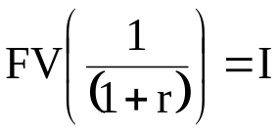; ставка в такому випадку і є IRR, яку можна вважати або мінімально припустимою нормою прибутку, або максимальною процентною ставкою, під якою підприємство може залучити кошти для інвестицій, щоб не мати грошових втрат по проекті. IRR можна визначити двома методами: послідовних наближень і графічно. Метод послідовних наближень укладається в послідовному розрахунку значень NPV при різних дисконтних ставках доти, поки не буде знайдена ставка, при якій NPV=0 або майже дорівнює нулю, оскільки при такому способі використовують дисконтні ставки, що представляють собою ціле число, а IRR може перебувати між двома цілими ставками, наприклад, при 15 % NPV ще позитивна, а при 16 % — вже негативна. Це означає, що IRR буде становити 15 % з десятими. Хоча метод послідовних наближень не дозволяє зовсім точно розрахувати IRR, для практичних розрахунків цього досить.
При розрахунку IRR графічно (рис. 4.1) треба виконати такі процедури: задати якусь дисконтну ставку, визначити NPV проекту й відзначити відповідну крапку на графіку (крапка А); задати набагато більшу дисконтну ставку, обчислити NPV, що різко зменшиться, відзначити другу крапку на графіку (крапка Б); з'єднати дві крапки й при необхідності продовжити криву NPV до перетинання з віссю ординат. Крапка перетинання й буде IRR.
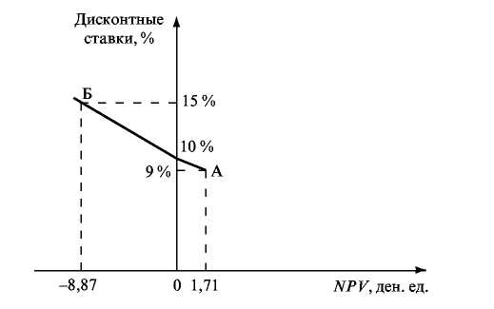
Дисконтні ставки,%
, грошових од.
Рисунок 4.1 - Графік визначення IRR
Приклад 2
Визначити NPV інвестиційного проекту, якщо доходи будуть надходити в сумі 10, 30 і 35 тис. Грошових од. відповідно через 3, 4 і 5 років. Первісні інвестиції – 50 тис. грн. од.; дисконтна ставка 15 %. Визначити IRR цього інвестиційного проекту.
1. Метод послідовних наближень.
При дисконтній ставці 15 % NPV проекту становить 8,87 тис. грн. од.
Задаємо більш низьку дисконтну ставку r = 14 % і розраховуємо NPV:
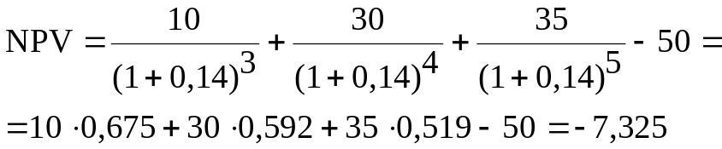.
Будемо знижувати дисконтну ставку до одержання першого позитивного значення NPV:
тис. грн. од.;
тис. грн. од.;
тис. грн. од.;
Таким чином, NPV проекту перетворюється на нуль при дисконтній ставці вище 9 %, але нижче 10 %. Виходить, IRR = 9,8 %.
2. Графічний метод. На рис. 4.2 відзначаємо два значення NPV, обчислені раніше: при r = 9 % і при r = 15 %. З'єднуємо дві крапки, одержуємо значення IRR = 9,8 %.
Кожне підприємство може визначити для себе необхідне значення IRR, тобто мінімально припустимий розмір прибутку, що інвестор повинен одержати на кожну грошову одиницю капіталовкладень. Ця норма залежить від податкової й кредитної політики, умов фінансування. Потім прогнозують майбутні доходи (грошові потоки) від реалізації конкретного проекту й розраховують його IRR. Якщо IRR проекту перевищує встановлене підприємством необхідне значення IRR, проект приймається, якщо IRR менше - відхиляється.
Якщо прогнозують однакові грошові потоки від реалізації проекту, то завдання визначення IRR спрощуються. У цьому випадку застосовують формулу для визначення наведеної вартості ануїтета. Оскільки грошові потоки за проектом є ануїтетом, то необхідно визначити процентну ставку, при якій
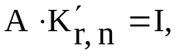 (4.1)
де А - щорічний грошовий потік;
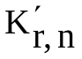 - коефіцієнт, що акумулює, дисконтування при ставці r і кількості років n;
I - первісні інвестиції.
Приклад 3
Первісні інвестиції за проектом становлять 20555 грн. од. Щорічні грошові потоки прогнозуються по 5000 гр. од. протягом 6 років. Необхідна ставка доходу для підприємства – 15 %. Чи варто фінансувати цей проект?
Визначаємо IRR проекту.
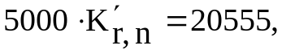 звідси = 20555 / 5000 = 4,111.
По таблиці коефіцієнтів, що акумулюють, для визначення наведеної вартості ануїтетів знаходимо, що коефіцієнту 4,111 при періоді 6 років відповідає значення r=12 %. Це і є IRR розглянутого проекту.
Оскільки необхідна ставка доходу для підприємства вище (15 %), проект не слід фінансувати.
Відповідно до дисконтного методу окупності капітальних вкладень щорічний грошовий потік дисконтується по необхідній ставці прибутку, і ця дисконтувана вартість накопичується доти, поки не стане рівною сумі первісних інвестицій. Проекти з більш коротким строком дисконтованої окупності переважніший.
Метод еквівалентної річної вартості (наведених витрат). За цим методом капітальні вкладення перераховують в еквівалентну річну вартість за допомогою спеціальної дисконтної ставки, а потім додають до річних експлуатаційних видатків. Таким чином, одержують суму щорічних наведених витрат.
Еквівалентна річна вартість — це сума капітальних вкладень, яка щорічно повинна відшкодовуватися протягом життя проекту. При порівнянні альтернативних пропозицій вибирають проект із найбільш низькою річною сумою наведених витрат.
Для зменшення ризику, пов'язаного з фінансуванням капітальних вкладень, використовують різні прийоми перевірки інвестиційних проектів на чутливість до виникнення несприятливих ситуацій. Проект, що більше інших реагує на зміну умов, вважається найбільш ризикованим. Наприклад, використовують такий прийом, як підвищення дисконтної ставки при розрахунку NPV; проект, у якого при цьому більш різко знижується NPV, є більш ризикованим.
Приклад 4
Є два інвестиційних проекти - А і Б. За проектом А грошові потоки становлять: у перший рік – 1000 гр. од., у другий – 1500 гр. од.; за проектом Б: у перший рік – 1800 гр. од., у другий – 700 гр. од. Первісні інвестиції однакові й становлять 1600 гр. од. Первісна дисконтна ставка – 10 %. Потім підвищуємо ставку до 12 %. Який проект більш ризикований?
При ставці 10 %:
NPV_{А} = 548 грн. од.;
NPV_{Б} = 614,9 грн. од.
При ставці 12 %:
NPV_{А} = 488,5 грн. од.;
NPV_{Б} = 565,3 грн. од.
Розрахуємо відхилення в абсолютних і відносних величинах.
Для проекту А:
- абсолютне відхилення 548 - 488,5 = 59,5 грн. од.,
- відносне відхилення (59,5/548)·100 % = 10,9 %.
Для проекту Б:
- абсолютне відхилення 614,9-565,3 = 49,6 гр. од.,
- відносне відхилення (49,6/614,4)·100 % = 8 %.
Проект А більш ризикований, тому що NPV_{А} більше реагує на зміну дисконтної ставки.
Можна застосувати й такий підхід, як поділ спрогнозованих майбутніх грошових потоків за проектом на безпечну (надійну) і ризикову частини. Частку безпечних надходжень визначають експертно. Ризикову частину грошових потоків відкидають, а безпечну дисконтують по безпечній дисконтній ставці (теоретично приймають на рівні прибутковості державних цінних паперів, тобто низько доходних, але безпечних вкладень капіталу). Далі визначають NPV тільки з урахуванням безпечної частини дисконтованого грошового потоку. Якщо навіть при зменшенні грошового потоку до безпечної частини виходить позитивне значення NPV, інвестиційний проект вважається надійним.
Приклад 5
Фахівці фірми підрахували, що протягом п'яти років щорічно будуть надходити наступні грошові потоки: у перший рік – 7000 гр. од., у другий – 6000 гр. од., у третій – 5000 гр. од., у четвертий – 4000 гр. од., у п'ятий – 3000 гр. од.
Частка безпечних надходжень за експертними оцінками становить: у перший рік – 95 %, у другий – 80 %, у третій – 70 %, у четвертий – 60 %, у п'ятий – 40 %.
Первісні інвестиції – 11000 гр. од. Безпечна дисконтна ставка – 10 %. Визначити доцільність цього проекту.
Визначаємо NPV, з огляду на тільки безпечні потоки:
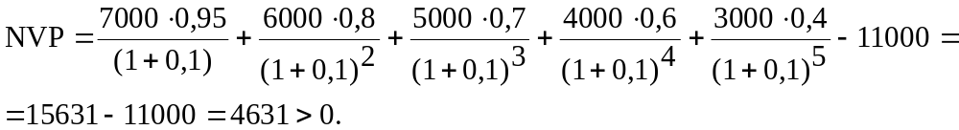Отже, цей проект досить безпечний.
Існують й інші прийоми перевірки проектів на чутливість.
Формалізовані методи оцінки доцільності капітальних вкладень досить умовні, що обов'язково треба враховувати при оцінці результатів, отриманих при їхньому використанні в інвестиційному аналізі.
Так, у них закладена умова, що менеджери можуть детально прогнозувати майбутні грошові потоки. Насправді, це дуже важке завдання, тому що на майбутні грошові потоки впливає безліч факторів (обсяг і ціни реалізації продукції, підвищення заробітної плати, цін на сировину, матеріали, накладні видатки, відсотки по кредитах, податкова політика й т.д.). Чим віддаленіше період, тим важче зробити правильний прогноз. А переоцінка або недооцінка майбутніх грошових потоків може призвести до того, що буде схвалений проект, який треба відхилити, і навпаки.
У розрахунок NPV, як правило, закладають ту саму дисконтну ставку на весь період реалізації проекту. Насправді ж вона, як і відсотки по кредитах, змінюється рік у рік, але спрогнозувати на перспективу зміни з достатнім ступенем імовірності практично неможливо.
Використання формалізованих методів істотно допомагає ухвалювати рішення щодо інвестицій, може служити їхньою основою, але ухвалення остаточного рішення в кожному конкретному випадку доповнюється неформалізованими підходами й у значній мірі результат залежить від досвіду, кваліфікації й навіть інтуїції менеджерів.
Фінансові менеджери не тільки повинні вміти вибирати найбільш вигідні інвестиційні проекти, але й пропонувати оптимальну стратегію фінансування капіталовкладень.
Стратегія фінансування капіталовкладень - це програма, в якій представлені суми залучення коштів за рахунок кожного власного або позикового джерела, строки їхнього залучення й тривалість періоду, на який залучаються кошти.
Проект може фінансуватися в кілька періодів, які відрізняються різним сполученням власних і позикових джерел, що також відображають у програмі.
Процес розробки стратегії фінансування припускає розрахунки вартості капіталу, що залучається з різних джерел; оцінку змін структури капіталу; облік збільшення фінансового ризику при значному залученні позикових коштів; оцінку впливу різних варіантів залучення капіталу на платоспроможність і фінансову стабільність підприємства; узгодження стратегії фінансування капіталовкладень із дивідендною політикою; оцінку можливостей і обсягів емісії акцій і облігацій і зміни в цьому зв'язку положення підприємства на фінансовому ринку.
На вибір стратегії фінансування істотно впливають не тільки внутрішні фактори - темпи зростання прибутку, бажання або небажання засновників збільшити частку прибутку, що направляється на нагромадження, замість збільшення дивідендних виплат, але й зовнішні - доступність для підприємства банківських кредитів, рівень процентних ставок за користування кредитом, можливість залучення капіталу через ринок цінних паперів, стабільність податкового законодавства, рівень інфляції, а також інші фактори, які можна об'єднати в одне загальне поняття - інвестиційний клімат.
Для реалізації на практиці обраної стратегії фінансування менеджери повинні виконати певні технічні процедури залучення джерел капіталовкладень:
- укласти кредитні договори з банками;
- організувати, зареєструвати й здійснити первинне розміщення (андеррайтинг) випусків акцій, облігацій;
- укласти договори з інвестиційним банком, інвестиційним фондом і іншими фінансовими посередниками.
Після початку фінансування капіталовкладень фінансові менеджери повинні забезпечити моніторинг інвестиційного проекту, щоб вчасно виявити відхилення від бізнес-плану й вжити заходів по їхньому усуненню.
Здійснення капіталовкладень пов'язане з певними інвестиційними ризиками, тому можуть виникати ситуації, коли фінансові менеджери повинні обґрунтувати найкращий варіант виходу із проекту, ще до завершення капіталовкладень або вже після введення об'єктів капіталовкладень в експлуатацію (наприклад, продаж невстановленого встаткування й об'єктів незавершеного будівництва, тимчасова консервація, здача в оренду й т.д.). Вибирають варіант, що може звести до мінімуму фінансові втрати в результаті відмови від проекту.
У процес керування капіталовкладеннями входить також процедура постаудита. Вона включає порівняння фактичних результатів із запланованими й з'ясування причин виникнення відхилень.
Наприклад, керівництво багатьох закордонних фірм жадає від експлуатаційних відділів щомісячних звітів протягом шести місяців функціонування нового проекту, а потім - щоквартальних звітів доти, поки не будуть досягнуті очікувані результати. Тільки після цього спеціальні звіти не потрібні.
Постаудит вважається складною процедурою. По-перше, на діючому підприємстві дуже важко відокремити поточні результати конкретних капіталовкладень від загальних результатів діяльності підприємства, по-друге, іноді складно виміряти фактичну економію витрат від реалізації проекту (наприклад, від застосування нової комп'ютерної системи), по-третє, часто до моменту одержання результатів від довгострокових інвестицій комусь висунути претензії, тому що менеджери, відповідальні за ці результати, вже змінили місце роботи.
У портфелі методів фінансового аналізу є ще ряд показників оцінки ефективності інвестиційних проектів, які можна розраховувати на основі інформації про грошові потоки, пов’язані із їхньою реалізацією. Найчастіше з цією метою розглядаються показники: “індекс доходності інвестиції” (profitability index; PI); “індекс прибутковості інвестицій” (return on investment; ROI); “період окупності інвестицій ” (payback period; PP).
Показник індекс доходності інвестицій потребує для розрахунку ту ж інформацію про дисконтовані грошові потоки, що й показник чистої приведеної вартості. Однак при розрахунках індексу доходності замість знаходження різниці між поточною вартістю інвестиційних витрат і дисконтованою (теперішньою) вартістю майбутнього чистого грошового потоку, пов’язаного з реалізацією інвестиційного проекту, визначається співвідношення цих показників. Загальна формула, за якою ведуться розрахунки індексу доходності за інвестиційним проектом, має такий вигляд:
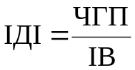, (4.2)
де ІДІ — індекс доходності за інвестиційним проектом;
ЧГП — загальна сума дисконтованого чистого грошового потоку за інвестиційним проектом;
ІВ — загальна теперішня вартість інвестиційних витрат за проектом.
Критерій прийняття інвестиційних рішень на основі розрахованого індексу доходності однаковий для всіх типів інвестиційних проектів: якщо значення цього показника перевищує одиницю, інвестиційний проект може бути прийнято до реалізації, і навпаки, якщо його значення менше ніж одиниця або дорівнює одиниці, інвестиційний проект має бути відхилений (значення РІ=1 у цьому разі відповідає значенню NPV=0, економічний зміст якого було розглянуто раніше).
Показник індекс прибутковості інвестицій розраховується на основі інформації про обсяг інвестованого капіталу і суми чистого прибутку від операційної діяльності в процесі експлуатації інвестиційного проекту. Цей показник визначається, звичайно, на основі прибутку за один рік, коли інвестиційний проект має експлуатуватись уже на повну потужність. Однак у процесі фінансового аналізу інвестиційних проектів розрахунки цього показника можуть провадитись і для різних ступенів використання виробничих потужностей в окремі роки експлуатації їх. При цьому суму чистого прибутку в окремі роки майбутньої експлуатації інвестиційного проекту має бути відповідно дисконтовано (тобто визначено у теперішній вартості).
Розрахунок індексу прибутковості інвестицій ведеться за такою загальною формулою:
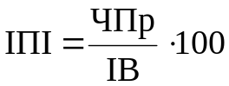, (4.3)
де ІПІ — індекс прибутковості за інвестиційним проектом, %;
ЧПр — річна сума дисконтованого чистого прибутку у фазі експлуатації інвестиційного проекту;
ІВ — загальна теперішня вартість інвестиційних витрат за проектом.
Використання показника індексу прибутковості для оцінки ефективності інвестиційного проекту має певні недоліки. Перш за все, важко визначити, який рік експлуатації проекту після досягнення ним передбаченої виробничої потужності можна вважати найбільш репрезентативним при розрахунках дисконтованого чистого прибутку (бо звичайно прибуток збільшується кожного року). Крім того, в перші роки експлуатації проекту підприємство використовує певні податкові пільги, тому чистий прибуток у цьому періоді не може бути коректно порівняний із прибутком в умовах нормального його оподаткування. Для усунення цих недоліків пропонується показник річної суми чистого прибутку розраховувати як середньорічний за весь період експлуатаційної фази інвестиційного проекту.
Критерієм прийняття інвестиційних рішень на основі розрахованого показника індексу прибутковості інвестицій може виступати фактичний рівень прибутковості власного капіталу за операційною діяльністю підприємства. Позитивне інвестиційне рішення щодо реалізації інвестиційного проекту може бути прийнято, якщо індекс прибутковості інвестицій буде перевищувати фактичний рівень прибутковості власного капіталу за операційною діяльністю підприємства, і навпаки, якщо індекс прибутковості інвестицій буде нижчим, проект має бути відхилено.
Показник періоду окупності інвестицій характеризує обсяг часу, необхідного для повного повернення інвестиційних витрат, пов’язаних із реалізацією проекту. При цьому слід нагадати, що, згідно з концепцією фінансового аналізу інвестиційних проектів, це повернення відбувається у формі чистого грошового потоку, який складається із суми як чистого прибутку, так і амортизаційних відрахувань за основними фондами і нематеріальними активами, які використовуються.
Загальна формула, за якою ведуться розрахунки періоду окупності інвестицій, має такий вигляд:
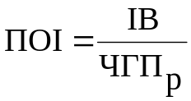, (4.4)
де ПОІ — період окупності інвестицій за проектом;
ІВ — загальна теперішня вартість інвестиційних витрат за проектом;
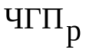 — середньорічна сума дисконтованого чистого грошового потоку за інвестиційним проектом.
Показник періоду окупності інвестицій має одну суттєву ваду, яку слід враховувати в процесі проведення оцінки ефективності інвестиційних проектів. Вона полягає в тому, що на його основі не можна врахувати ті чисті грошові потоки, які буде отримано після повної окупності інвестиційних витрат. Але його перевагою є те, що він чітко визначає, коли підприємство поверне інвестований капітал, що в сучасних умовах жорсткого обмеження вільних грошових коштів має велике значення в процесі оцінки інвестиційної привабливості проекту. Кожне підприємство самостійно визначає критеріальне значення показника періоду окупності для різних типів інвестиційних проектів.
Отже, в процесі фінансового аналізу інвестиційних проектів для оцінки їх ефективності може бути використано значну кількість показників. Однак роль окремих показників у процесі прийняття інвестиційних рішень щодо реалізації проектів нерівнозначна. Пріоритетним серед розглянутих показників оцінки є показник чистої приведеної вартості, потім — показник внутрішньої норми доходності, а інші оціночні показники слід використовувати в процесі фінансового аналізу інвестиційних проектів лише як допоміжні. Управління реалізацією інвестиційних проектів здійснюється в розрізі кожного проекту, який включено до інвестиційної програми підприємства і передбачає розробку календарного плану реалізації проекту, а також розробку капітального бюджету.
Методику розрахунку показників ефективності інвестиційного проекту розглянемо на конкретному прикладі.
Приклад 6
За оцінкою експертів, загальні витрати на технічне переобладнання підприємства становлять 182 тис. грн, ставка дисконту з урахуванням індивідуального ступеня ризику проекту становить 18 %. Щорічні грошові потоки від реалізації проекту наведено у табл. 4.3. Середньозважена ціна інвестиційних ресурсів — 25,3 %. Користуючись вихідними даними (табл. 4.3), визначити показники ефективності інвестиційного проекту (табл. 4.4).
Таблиця 4.3 - Розрахунок дисконтованого грошового потоку
Рік | Грошовий потік, тис. грн | Процентний фактор теперішньої вартості для дисконту 18 % | Дисконтований грошовий потік, тис. грн.
1-й | 59,1 | 0,874 | 50,1
2-й | 66,6 | 0,718 | 47,8
3-й | 80,2 | 0,609 | 48,8
4-й | 89 | 0,516 | 45,9
5-й | 113,1 | 0,473 | 49,4
Разом | 408 | Х | 242
Таблиця 4.4 - Розрахунок дисконтованого потоку для 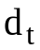 і
Роки | Грошо-вий потік | Процентний фактор теперішної вартості для 30 % | Дисконто-ваний грошовий потік, тис. грн. | Процентний фактор теперішної вартості для 30 % | Дисконто-ваний грошовий потік, тис. грн
1 | 59,1 | 0,769 | 45,5 | 0,763 | 45,1
2 | 66,6 | 0,592 | 39,4 | 0,583 | 38,8
3 | 80,2 | 0,455 | 36,5 | 0,445 | 35,7
4 | 89 | 0,350 | 31,2 | 0,340 | 30,3
5 | 113,1 | 0,269 | 30,4 | 0,259 | 29,3
Разом | 408 | Х | 182,95 | Х | 179,2
Наступним етапом економічного обґрунтування інвестиційного проекту є визначення показників ефективності фінансово-господарської діяльності підприємства після освоєння інвестицій (рентабельність активів, рентабельність власного капіталу, оборотність капіталу, оборотність товарно-матеріальних запасів, ліквідність та ін.) і порівняння їх:
- з середньогалузевими показниками;
- показниками конкурентів;
- показниками, прийнятними для окремих учасників інвестиційного проекту.
Важливим моментом доінвестиційного дослідження є оцінка чутливості інвестиційного проекту до зміни вихідних параметрів (факторів внутрішнього і зовнішнього середовища). Найчастіше розглядається вплив таких факторів, як строк інвестиційної фази, ціна одиниці продукції, обсяг продажу, вартість позикових ресурсів, вартість сировини, рівень податків та ін.
У процесі аналізу чутливості проекту розраховуються темп зміни чистої теперішньої вартості при зміні окремих вихідних параметрів на 5, 10, 15, 20 (і т.д.) відсотків і визначаються фактори, до яких проект найбільш чутливий. За такими факторами потрібно здійснювати постійний контроль і своєчасно здійснювати відповідні управлінські заходи, спрямовані на зменшення імовірності небажаних змін в ході інвестиційного процесу.

Програмні запитання до опрацювання.
1. Охарактеризуйте можливі види класифікації інвестиційних проектів.
2. Опишіть критерії оцінки інвестиційних проектів, дайте їх інтерпретацію і порівняльну характеристику, обговоріть переваги і недоліки.
3. Теоретики фінансового аналізу рекомендують як основний критерій NPV, проте, практики далеко не завжди віддають йому перевагу. У чому причини цього?
4. У вас є підстави передбачати, що процентні ставки по довгостроковим зобов'язаннях істотно варіюватимуть. Яким інвестиційним проектам - довгостроковим або короткостроковим - в цьому випадку слід віддавати певний пріоритет і чому? Розгляньте різні варіанти прогнозної динаміки ставок.
5. Наскільки велика вірогідність того, що вживання різних критеріїв може призвести до суперечливих результатів в оцінці проектів? Як бути в тому випадку, якщо критерії суперечать один одному?
6. Які з методів оцінки проектів взаємозв'язані між собою і чому?
7. Які дві характеристики проекту виявляються лише за допомогою критерію РР і чому? На прикладах продемонструйте недоліки критерію PP.
8. Опишіть властивості графіка NPV. Чи залежить крутість цього графіка від інтенсивності відшкодування вихідної інвестиції? Поясніть.
9. Що таке «точка Фішера» і як її можна знайти? Наведіть
приклади істотності точки Фішера з позиції оцінки інвестиційних проектів.
10. З чим може порівнюватися критерій IRR?
11. Дайте формалізоване пояснення методу лінійної апроксимації, використовуваного для розрахунку IRR. У чому причина того, що навіть перші ітерації наводять до набуття значення IRR з досить високою точністю?
12. У чому принципова відмінність між критеріями IRR і MIRR? Які переваги перед IRR має MIRR?
13. У чому полягають найбільш загальні підходи до аналізу інвестиційних проектів в умовах ризику?
14. Якщо темп інфляції значний, як врахувати його при аналізі проектів?
15. Що загального і різного між просторовою і часівною оптимізацією інвестицій?
Практичні завдання
Етап 1 Розв’язання задач
Завдання 1. Ви маєте можливість профінансувати проект тривалістю в 3 роки. Величина необхідних інвестицій – 10000 грн дохід за роками очікується у розмірі відповідно 5000, 4000 і 3000 грн. Чи варто приймати цю пропозицію, якщо прийнятна ставка дисконтування дорівнює 10 %?
Завдання 2. Проект, що вимагає інвестиції у розмірі 10 000 грн генеруватиме доходи протягом 5 років в сумі 2600 грн щорік. Чи варто прийняти цей проект, якщо прийнятна ставка дисконтування дорівнює 9 %?
Завдання 3. В умовах попереднього завдання інвестор не цілком упевнений в тому, що зможе отримувати зазначений дохід протягом останніх двох років. Тому він вводить для цих років знижуючий коефіцієнт, рівний 0,8. Чи варто в цих умовах приймати даний проект?
Завдання 4. Очікується, що проект, який вимагає інвестиції у розмірі 100 тис. дол., генеруватиме доходи, протягом 8 років в сумі 30 тис. грн щороку. Прийнятна ставка дисконтування дорівнює 10 %. Розглядаються два варіанта: без врахування риски і з врахуванням ризику. У першому випадку аналіз проводиться без якого-небудь коректування вихідних даних. У другому випадку для останніх трьох років вводиться знижуючий коефіцієнт 0,9, а також поправка на ризик до ставки дисконтування у розмірі трьох процентних пунктів. Чи варто прийняти цей проект в кожному з приведених варіантів?
Завдання 5. Підприємець має намір придбати вантажівку вартістю 150 тис. грн. Передбачуваний термін експлуатації – 5 років. Щорічні експлуатаційні витрати – 10 тис. грн. Передбачуваний дохід від експлуатації вантажівки 25 тис. грн. Чи вигідна ця інвестиція? Яка мінімальна додаткова інформація необхідна для ухвалення рішення? При якому критичному значенні коефіцієнта дисконтування інвестиція стає невигідною? Які джерела фінансування можуть бути використані?
Завдання 6. Проект, що вимагає інвестицій у розмірі 160 000 грн, передбачає здобуття річного доходу у розмірі 30 000 грн. впродовж 15 років. Оцінити доцільність такої інвестиції, якщо коефіцієнт дисконтування – 15 %.
Завдання 7 Проект, що вимагає інвестицій у розмірі 150 000 грн, передбачає здобуття річного доходу у розмірі 30 000 грн впродовж 15 років. Після закінчення цього терміну протягом року проводитимуться роботи по ліквідації наслідків проекту, внаслідок чого на 16-му році буде відтік засобів в сумі 10 000 грн. Використовуючи критерій NPV, оцініть доцільність прийняття проекту, якщо коефіцієнт дисконтування – 8 %.
Завдання 8. Проект, розрахований на 15 років, вимагає інвестицій у розмірі 150 000 грн. У перші 5 років жодних надходжень не очікується, проте, в подальші 10 років щорічний дохід складе 50 000 грн. Чи слід прийняти цей проект, якщо коефіцієнт дисконтування дорівнює 15 %?
Завдання 9. Приведені дані про два альтернативні проекти (тис. грн.):

IÑ С1
А: -20 40
У: -1000 1200
Розрахуйте IRR і NPV проектів, якщо вартість джерела 15 %.
Який буде ваш вибір, якщо рішення приймається на підставі: а) лише критерію IRR; б) лише критерію NPV?
Яким чином виявляється один з недоліків критерію IRR при ухваленні рішення в попередньому пункті? У чому цей недолік? Яким чином він долається?
Розрахуйте IRR приростного потоку. Чи виправдано додаткове інвестування в проект В?
Завдання 10. Розрахуйте IRR проекту, користуючись методом лінійної апроксимації:
А: -200 20 40 60 60 80.
Завдання 11. Приведені дані про два альтернативні проекти (тис. грн.):
IÑ P1 P2
А: -1000 700 800
У: -400 350 300
Розрахуйте PI і NPV проектів, якщо вартість джерела 15 %.
Який буде ваш вибір, якщо рішення приймається на підставі: а) лише критерію PI; б) лише критерію NPV.
У якому випадку переважно використовувати критерій РЛ.
Завдання 12. Аналізуються проекти (грн.):
IÑ Р1 P2
А: -4000 2500 3000
У: -2000 1200 1500
Ранжируйте проекти за критеріями IRR, РР, NPV, якщо r = 10 %.
Завдання 13. Розглядаються два альтернативні проекти (грн.):
IÑ Р1 P2 Р3 P4 P5
А: -50 000 15 625 15 625 15 625 15 625 15 625
У: -80 000 - - - - 140000.
Потрібно: а) знайти точку Фішера; б) зробити вибір при r = 5 % і при r = 10 %.
Завдання 14. Для кожного з проектів розрахуйте NPV і IRR, якщо значення коефіцієнта дисконтування дорівнює 20 %:
IÑ Р1 P2 Р3 Р4 Р5
А: -370 - - 1000
У: -240 60 60 60 60
З: -263,5 100 100 100 100 100.
Завдання 15. Проаналізуйте два альтернативні проекти, якщо вартість капіталу 10 %:

IÑ Р1 Р2
А: -100 120
У: -100 174
Вказівка: врахувати, що проекти мають різну тривалість.
Завдання 16. Аналізуються чотири проекти, причому А і З, а також В і D - взаємовиключні проекти. Складіть можливі комбінації проектів і виберіть оптимальну:
IÑ NPV IRR
А -600 65 25%
У -800 29 14%
З -400 68 20%
D -280 30 9%.
Завдання 17. Порівняйте за критеріями NPV, IRR і РР два проекти, якщо вартість капіталу 3 %:
IÑ P1 P2 Р3 Р4
А: -20 000 7000 7000 7000 7000
У: -25 000 2500 5000 10 000 20 000.
Завдання 18. Величина необхідних інвестицій за проектом рівна 18 000 грн; передбачувані доходи: у перший рік – 1500 грн, в подальших 8 років - по 3600 грн щорік. Оцініть доцільність прийняття проекту, якщо вартість капіталу 10 %.
Завдання 19. Підприємство розглядає доцільність придбання нової технологічної лінії. На ринку є дві моделі з наступними параметрами (табл. 4.5):
Таблиця 4.5 – Вихідні дані (тис. грн)
 | Ml | М2
Ціна | 9500 | 13 000
Генеруємий річний прибуток | 2100 | 2250
Строк експлуатації | 8 лет | 12 лет
Ліквідаційна вартість | 500 | 800
Потрібна норма прибутку | 11 % | 11 %
Обґрунтуйте доцільність придбання тієї або іншої технологічної лінії.
Завдання 20. Знайдіть IRR грошового потоку: -100, +230, -132. При якому значенні процентної ставки буде отриманий максимальний NPV1. Визначьте його величину.
Завдання 21. Об'єм інвестиційних можливостей компанії обмежений 90 000 грн. Є можливість вибору з наступних шести проектів (табл. 4.6)
Таблиця 4.6 – Вихідні дані
 | IС | NPV | IRR
А | -30 000 | 2822 | 13,6%
В | -20 000 | 2562 | 19,4%
С | -50 000 | 3214 | 12,5%
D | -10 000 | 2679 | 21,9%
Е | -20 000 | 909 | 15,0%
F | -40 000 | 4509 | 15,6%
Передбачувана вартість капіталу 10 %. Сформуйте оптимальний портфель за критеріями: (a) NPV; (б) IRR; (в) PL.
Завдання 22. Який з наведених проектів переважніший, якщо вартість капіталу 8 %?
IÑ Р1 Р2 Р3 P4
А: -250 60 140 120
У: -300 100 100 100 100.
Завдання 23. Величина інвестиції – 1 млн грн; прогнозна оцінка доходу, що генерується за роками (тис. грн.): 344; 395; 393; 322. Розрахуйте внутрішню норму прибутку (IRR).
Завдання 24. Компанія має намір інвестувати до 65 млн грн наступного року. Підрозділи компанії надали свої пропозиції по можливому інвестуванню (табл. 4.7):
Таблиця 4.7 – Вихідні дані (млн грн.)
Проект | IС | IRR | NPV
А | 50 | 15 | 12
В | 35 | 19 | 15
С | 30 | 28 | 42
D | 25 | 26 | 1
Е | 15 | 20 | 10
F | 10 | 37 | 11
G | 10 | 25 | 13
Н | 1 | 18 | 0,1
Виберіть найбільш прийнятну комбінацію проектів, якщо як критерій використовується: а) внутрішня норма прибутку (IRR); б) чиста приведена вартість (NPV); в) індекс рентабельності (PI).
Завдання 25. Розглядаються два альтернативні проекти:
1С P1 Р2 Р3
А: -100 90 45 9
У: -100 10 50 100.
Потрібно: а) знайти точку Фішера; б) зробити вибір при r=8 % і при r=15 %.
Завдання 26. Проаналізуйте два альтернативні проекти, якщо вартість капіталу 10 %.
IÑ P1 Р2 Р3
А: -100 50 70
У: -100 30 - 40 60.
Завдання 27. Розрахуйте точні значення IRR проекту:
IÑ P1 Р2 Р3
А: -100 145 100 -145.
Завдання 28. Підприємство має можливість інвестувати: а) до 55 млн грн; б) до 90 млн грн, при цьому вартість капіталу складає 10%. Потрібно скласти оптимальний інвестиційний портфель з наступних проектів (млн грн), якщо проекти: а) незалежні; б) альтернативні. Данні наведені в таблиці 4.8.
Таблиця 4.8 – Вихідні дані
IС | P1 | Р2 | Р3 | Р4
-30 | 6 | 11 | 13 | 12
-20 | 4 | 8 | 12 | 5
-40 | 12 | 15 | 15 | 15
-15 | 4 | 5 | 6 | 6
Завдання 29. Є дані про чотири проекти (табл. 4.9):
Таблиця 4.9 – Вихідні дані (тис. дол.)
Рік | IР1 | IР2 | IР3 | IР4
0 | -10 000 | -13 000 | -10 000 | -6000
1 | 6000 | 8000 | 5000 | 5000
2 | 6000 | 8000 | 5000 | 2000
3 | 2000 | 1000 | 5000 | 2000
Вважаючи, що вартість капіталу складає 12 %, дайте відповідь на наступні запитання:
- Який проект має найбільший NPV?
- Який проект має найменший NPV?
- Чому дорівнює значення IRR проекту IP1?
- Чому дорівнює значення IRR проекту IР1, якщо грошові потоки за третій рік вважаються дуже непередбачуваними і тому мають бути виключені з розрахунку.
Завдання 30. У компанії аналізується короткостроковий проект, що вимагає інвестицій у розмірі 6 млн грн. Грошові надходження за перший рік складуть 20 млн грн, проте ліквідація наслідків проекту зажадає додаткових витрат на другий рік у розмірі 15 млн грн. Передбачається фінансування проекту за рахунок власних засобів, при цьому вартість капіталу компанії складає 10 %. Дайте відповідь на наступні запитання:
- Якщо основними критеріями в компанії є NPV і IRR, чи можна прийняти рішення, підтверджене обома критеріями?
- Якщо критерії суперечать один одному, чим ви можете пояснити це?
- Розрахуйте значення критерію MIRR. Чи узгоджується він з критерієм NPV?
- Якщо вас цікавить характеристика проекту з позиції ліквідності, який критерій і чому ви стали б застосовувати?
- Які інші критерії можна розрахувати в умовах завдання? Як узгоджуються ці критерії один з одним?

ПРАКТИЧНЕ ЗАНЯТТЯ 5. МЕТОДИ ОЦІНКИ ЕФЕКТИВНОСТІ ФІНАНСОВИХ ІНВЕСТИЦІЙ
Мета заняття: вивчити методику оцінки фінансових інвестицій, ознайомитись з теоріями дивідендної політики, розглянути методи нарахування і виплати дивідендів, орієнтуватися в основних принципах управління інвестиційним портфелем.
Основні методологічні пояснення:
Оцінку фінансових інвестицій здійснюють аналогічно капітальним шляхом зіставлення обсягу інвестиційних витрат, з одного боку, із сумою грошового потоку від здійснення такого інвестування, з іншого. Особливість такого зіставлення полягає в тому, що при фінансових інвестиціях у сумі грошових потоків відсутні амортизаційні відрахування. Отже, необхідно розглянути основні методи оцінки ефективності фінансових інвестицій, зокрема оцінки вартості облігацій та акцій.
Оцінка привілейованих акцій. Власники привілейованих акцій регулярно одержують фіксовані дивіденди від компаній, які випускають акції. Вартість привілейованих акцій можна визначити дисконтуючи суму дивідендів за нескінчений період:
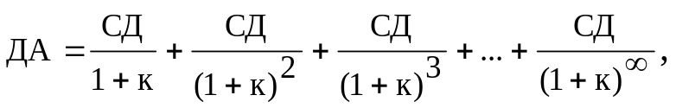 (5.1)
де ДА – дисконтована сума доходу від володіння привілейованою акцією;
к – ставка дисконту;
СД – річна сума дивідендів (постійний дивіденд).
Це рівняння можна дати у вигляді формули:
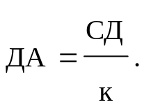 (5.2)
Щоб купити акції тієї чи іншої корпорації, необхідно мати інформацію про її фінансовий стан. Такий аналіз здійснюють на основі таких показників:
- розмір чистого доходу, який припадає на одну акцію;
- коефіцієнт виплачуваності;
- коефіцієнт “ціна-дохід” (прибуток);
- коефіцієнт рентабельності акціонерного капіталу за чистим доходом.
Розмір чистого доходу, який припадає на одну акцію складає різницю між чистим доходом та виплатами за облігаціями, поділену на кількість акцій, випущених в обіг.
Коефіцієнт виплачуваності дорівнює відношенню суми дивіденду на розмір чистого доходу, який припадає на одну акцію, помножений на 100 %.
Коефіцієнт «ціна – дохід» (прибуток) встановлює зв’язок між ціною акції та величиною чистого доходу (прибутку) корпорації, який припадає на одну акцію і розраховується як відношення ціни акції на дохід (прибуток) на одну акцію.
Коефіцієнт рентабельності акціонерного капіталу по чистому доходу – це показник, зворотний коефіцієнту ”ціна – дохід” (прибуток).
Різні теорії дивідендної політики з'явилися у зв'язку з різними відповідями вчених на наступні запитання:
- Чи впливає величина дивідендів на зміну сукупного доходу акціонерів, що складається із суми дивідендів і приросту курсової вартості акцій?
- Якщо впливає, то якою повинна бути оптимальна величина дивідендів?
- Яка дивідендна політика може забезпечити максимальний приріст доходів акціонерів?
Дослідження привели до появи двох основних теорій дивідендної політики.
1. Теорія нарахування дивідендів по залишковому принципу. Відповідно до цієї теорії дивідендний фонд за звичайними акціями формується після фінансування за рахунок прибутку всіх необхідних видатків, тобто погашення кредитів, виплати фіксованих дивідендів по привілейованим акціям, відрахувань до фонду розвитку для здійснення інвестицій, а сума, що залишилася, направляється на виплату дивідендів.
Основними розробниками цієї теорії вважаються Ф. Модильяні й М. Міллер (звідси й скорочена назва - теорія М-М).
Головна теза розглянутої теорії полягає в тому, що акціонери віддають перевагу стабільності дивідендної політики, а не одержанню надвисоких доходів. Крім того, ці вчені вважали, що сума виплачуваних дивідендів приблизно дорівнює видаткам, які необхідно нести для вишукування додаткових джерел фінансування інвестицій. Звідси вони прийшли до висновку, що дивідендна політика на ціну акцій і сукупне багатство акціонерів не впливає й тому не потрібна; пріоритет потрібно віддавати інвестиційній політиці.
2. Більш розповсюдженою є теорія, що одержала назву «Синиця в руці». Основний її розроблювач М. Гордон виходив з того, що інвестори хочуть мінімізувати ризик, тому завжди воліють поточні дивіденди можливим майбутнім виплатам і майбутнім приростам акціонерного капіталу. Одержувані регулярно дивіденди зменшують ризик, невизначеність для акціонерів, які віддають перевагу меншому, але постійному доходу на вкладений капітал. Це приводить до підвищення ціни акціонерного капіталу, тому що збільшується попит на акції. І навпаки, якщо дивіденди компанією не виплачуються, то збільшується невизначеність, зростає необхідна інвесторами норма доходу, що призводить до зниження ринкової ціни акцій.
У практичних ситуаціях фінансовим менеджерам необхідно враховувати конкретні обставини й вибирати підхід згідно обстановці. Доводиться балансувати між виплатою достатніх дивідендів (щоб були задоволені акціонери) і реінвестуванням прибутку (для забезпечення розвитку підприємства). Зваженою вважається дивідендна політика без різких коливань (різке підвищення дивідендів в одному році, потім зниження й т.д.), при якій щорічно виплачується стабільний дохід. По можливості потрібно намагатися забезпечити акціонерам дохід більший, ніж банківський відсоток. Іноді можна прибігати до виплати дивідендів акціями, щоб зберегти прибуток в обороті підприємства.
Вибрана фінансовими менеджерами дивідендна політика реалізується в методах визначення розміру дивідендного фонду. Розглянемо відомі методи нарахування дивідендів.
1. Постійний процентний розподіл прибутку. Приймається, що дивідендний фонд становить деякий відсоток чистого прибутку мінус дивіденди за привілейованими акціями:
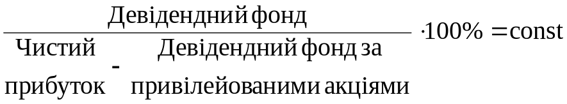 (5.3)
Такий підхід використовують рідко, тому що при істотних коливаннях прибутку будуть різко змінюватися й дивіденди.
Фіксовані дивідендні виплати - це метод регулярних виплат дивідендів у незмінному розмірі протягом тривалого періоду незалежно від змін курсової вартості акцій. При ефективній роботі підприємства через якийсь час дивіденди можуть бути трохи збільшені і знову рівень виплат буде триматися досить довго. Такий метод дозволяє уникнути коливань дивідендів, природно, стабільність виплат повинна залучати акціонерів. Але, якщо прибуток сильно знижується, виплата фіксованих дивідендів підриває ліквідність підприємства.
Виплата гарантованого мінімуму й екстрадивідендів. Цей метод припускає виплату регулярних фіксованих дивідендів і періодичних екстрадивідендів як разової премії у випадку ефективної діяльності. Причому вони не повинні виплачуватися занадто часто, тому що стануть очікуваними й втратять роль премії.
Виплата дивідендів акціями. Іноді менеджери прибігають до такого методу виплати дивідендів з різних причин:
- проблема з готівкою - полегшується рішення проблем ліквідності при нестійкому фінансовому становищі;
- потреба в коштах на розвиток - весь нерозподілений прибуток надходить на розвиток;
- бажання змінити структуру джерел коштів - з'являється більша воля маневру структурою джерел коштів;
- бажання заохотити управлінський персонал додатковими акціями й, таким чином, додатково стимулювати його.
Менеджери розраховують на те, що більшість акціонерів задовольняться одержанням додаткових акцій, якщо вони досить ліквідні і їхній курс не знижується.
Залежно від розміру виплачених акціями дивідендів ринкова ціна акцій може поводитися по-різному. Ринок може не відчути збільшення кількості акцій, якщо воно не перевищує 20 %. Якщо видати більше акцій, ринкова ціна може знизитися.
Періодичність виплати дивідендів регулюється законодавством країни. Законодавством України передбачено, що дивіденди виплачуються щорічно за результатами роботи акціонерного товариства за рік, але сама процедура виплат законодавчо не регламентується.
У більшості країн застосовується наступна стандартна процедура виплати дивідендів.
- Оголошення дивідендів - день, коли Рада директорів ухвалює рішення щодо виплати дивідендів. Оголошуються розмір дивідендів, дата перепису акціонерів і дата виплати. Багато компаній публікують ці дані в пресі.
- Призначення ексдивідендної дати, тобто без дивідендів. Особи, що купили акції до цієї дати, мають право на дивіденди за звітний рік, а купили в цей день або пізніше - не мають цих пільг. Звичайно ця дата оголошується за кілька днів до дня перепису. Відзначено, що в день ексдивідендної дати ціна акції може впасти приблизно на величину оголошеного до виплати дивіденду.
- Перепис акціонерів - день реєстрації акціонерів, що мають право на одержання оголошених дивідендів (приблизно через 4 дні після дати ексдивідендів).
- Виплата - день виплати дивідендів (звичайно через 2-4 тижні після перепису).
Оцінка звичайних акцій з постійним приростом дивідендів. Дивіденди фірми можуть зростати щорічно постійними темпами. Ціну звичайних акцій з постійними темпами приросту дивідендів (особливо характерна така ситуація для країн з інфляційною економікою), причому щорічні темпи приросту розміру дивідендів однакові (що вважається нормальним явищем), можна визначити, якщо дисконтувати майбутні дивіденди за необхідною ставкою доходу:
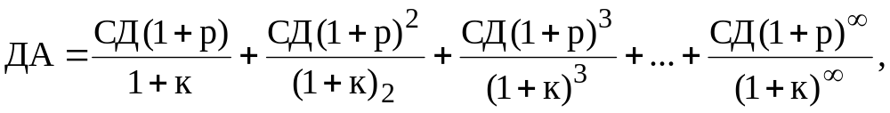 (5.4)
де р – щорічний темп приросту дивідендів на акцію.
Але існує спеціальна формула Гордона (професор Майрон Дж. Гордон):
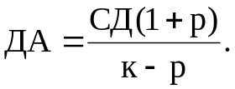 (5.5)
Оцінка облігацій. До придбання тих чи інших облігацій, інвестору необхідно з’ясувати, яка прибутковість облігації і чи не за завищену ціну пропонується купити цю облігацію?
Прибутковість облігації розраховується за формулою:
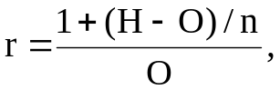 (5.6)
де r – прибутковість облігації:
І – розмір процента, який сплачується по облігації у грошовому виразі;
Н – номінальна вартість облігації;
О – оплачувана вартість облігації;
n – строк, на який продається облігація.
Теперішня вартість облігації обчислюється за такою формулою:
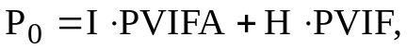 (5.7)
де PVIFA – процентний фактор теперішньої вартості ануїтету;
PVIF – процентний фактор теперішньої вартості облігації.
Управління формуванням портфеля фінансових інвестицій
Основна мета формування інвестиційного портфеля полягає у забезпеченні реалізації найдохідніших фінансових інвестицій. До основних типів фінансових портфелів відносяться:
- портфель доходу,
- портфель росту,
- агресивний портфель,
- компромісний портфель,
- консервативний портфель.
Метою оптимізації портфеля цінних паперів є формування такого портфеля цінних паперів, який би відповідав вимогам підприємства як дохідністю, так і за ризикованістю, що досягається шляхом збільшення кількості цінних паперів в портфелі.
Кожне підприємство, що бажає розмістити вільні кошти на фондовому ринку, має свою шкалу оцінки ризику і дохідності. Висока дохідність для одного підприємства може показатися низькою для іншого.
Підприємства вкладають свої капітали в цінні папери з метою отримання прибутків і збереження капіталу від інфляції. Щоб сформувати ефективний інвестиційний портфель цінних паперів, необхідно знати характеристики і значення різних видів цінних паперів, правила їх випуску, обігу, обліку, оподаткування та інші аспекти.
Портфелем цінних паперів називають сукупність усіх цінних паперів, які належать інвестору. При формуванні свого інвестиційного портфеля цінних паперів підприємство повинно забезпечити безпечність вкладення капіталу в цінні папери, задану прибутковість вкладень, зростання капіталу та його ліквідність.
У залежності від поєднання різних вимог до вкладення капіталу в цінні папери розрізняють наступні види портфеля цінних паперів:
- традиційний консервативний портфель;
- ризикований або агресивний портфель;
- комбінований портфель цінних паперів, який поєднує в собі елементи і ризикованого, і традиційного портфеля.
Основним принципом оптимізації портфеля цінних паперів є принцип диверсифікації вкладень, тобто складення між безліччю різних за інвестиційними якостями цінних паперів з метою зниження ризику загальних втрат і підвищення сукупної прибутковості.
Ризикований портфель цінних паперів створюється звичайно на строк не менше 6 місяців. Для того, щоб ризик вкладення в такий портфель міг компенсуватися можливістю отримання високого прибутку, сума вкладення за оцінками західних експертів повинна бути в межах 200–300 тис. гривень
Комбінований портфель цінних паперів знижує ризик вкладень капіталу, але також вимагає солідних стартових сум вкладення і на довгий період часу (більше 6 місяців).
Традиційний консервативний портфель в класичному вигляді складається з вільних грошових коштів підприємства і короткострокових вкладень у вигляді корпоративних акцій і облігацій та державних цінних паперів.
При формуванні портфеля простих акцій інвестору доводиться долати багато невизначеностей:
- невідомі заздалегідь майбутні фінансові результати емітента;
- невідомі заздалегідь час і величина виплати майбутніх дивідендів за акціями;
- невідомі заздалегідь ступінь ризику при інвестуванні в дані цінні папери.
Для усунення невизначеності при інвестуванні коштів в акції теорія і практика ринкового господарювання виробила визначені підходи до оцінки їх вартості:
- метод капіталізації чистого прибутку;
- метод капіталізації дивідендів;
- метод капіталізації грошових потоків.
Найбільш простою формулою визначення вартості акції є формула капіталізації прибутку:
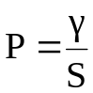, (5.8)
де Р – теперішня вартість майбутнього доходу (чистого прибутку на акцію);
r – очікуваний (середній за період) майбутній чистий прибуток на акцію;
S – норма капіталізації або норма ризику.
Вкладення в цінні папери, якими управляють як одним цілим, розглядаються в якості портфеля цінних паперів. Структура портфеля відображає визначене поєднання інтересів інвесторів, а також консолідує в тій чи іншій мірі ризики за деякими цінними паперами. Це дозволяє розглядати портфель як цілісний об’єкт управління, що в свою чергу передбачає наступне:
- визначення задач, які стоять перед портфелем в цілому;
- розробку і реалізацію стратегії і тактики вирішення цих задач.
Тип портфеля – це його узагальнена характеристика з позиції задач, які стоять перед ним, чи видів паперів, які входять в портфель. До цінних паперів, які є об’єктом портфельного інвестування, відносяться:
- акції АТ;
- державні боргові зобов’язання (облігації, розміщені серед юридичних осіб, облігації місцевих органів влади);
- дохідні цінні папери;
- комерційні папери;
- депозитні сертифікати банків, чеки, ощадні сертифікати банків тощо.
Розрізняють декілька типів портфелів:
  - портфель зростання, що орієнтований на акції, а курсова вартістть швидко зростає. Мета – приріст капіталу інвесторів. Ось чому власникам портфеля дивіденди можуть виплачуватись в невеликому розмірі чи зовсім не виплачуватись;
  - портфель доходу, метою якого є отримання високих поточних доходів. Відношення стабільно виплачуваного відсотка та курсової вартості цінних паперів, які входять в цей портфель, вище ринкового. Відповідно їх курсова вартість зростає повільніше;
  - портфель ризикового капіталу – портфель, що складається переважно з цінних паперів молодих компаній агресивного типу, які обрали стратегію швидкого розширення;
  - збалансований портфель, що складається частково із цінних з швидкозростаючим курсом, частково з високодохідних цінних паперів. В цьому портфелі можуть знаходитися і високоризикові цінні папери, мета – приріст капіталу і отримання високого доходу, відповідно до чого і загальні ризики будуть збалансованими. Такий тип портфеля частіше обирають інвестиційні фонди, оскільки він точно відповідає меті їх діяльності;
  - спеціалізований портфель, за яким цінні папери об’єднані не за загальним цільовим, а за більш особистими критеріями (вид ризику, вид цінних паперів, галузева чи регіональна належність), наприклад:
1) портфель стабільного капіталу і доходу (однорідні портфелі, коротко– і середньострокових депозитних сертифікатів);
2) портфель короткострокових фондів (такий портфель характерний для взаємних фондів грошового ринку);
3) портфель середньо– та довгострокових фондів з фіксованим доходом (сформований, як правило, з облігацій);
4) регіональний чи галузевий портфель;
5) портфель іноземних цінних паперів.
Тип портфеля не є чимось постійним, він змінюється в залежності від стану ринку і відповідних змін цілей інвесторів.
З урахуванням української специфіки, система цілей портфеля може бути представлена наступним чином:
- збереження і приріст капіталу;
- придбання цінних паперів, які за умовами обігу можуть замінювати готівку;
- доступ через придбання цінних паперів до дефіцитних продуктів і послуг, майнових і немайнових прав;
- розширення сфери впливу і перерозподілу власності, створення холдінгових та ланцюгових структур;
- спекулятивна гра на коливаннях курсів;
- дохідні цілі (зондування ринку, страхування від надмірних ризиків і т. ін.).
Для кваліфікованого управління портфелем необхідно керуватися відповідною портфельною стратегією, яка визначається:
- типом і цілями портфеля;
- станом ринку, його активністю, динамікою відсоткової ставки та курсовою вартістю цінних паперів;
- діючими законодавчими пільгами та обмеженнями;
- загальноекономічним станом (у тому числі такими факторами як фази економічних циклів, рівень інфляції);
- необхідністю підтримувати рівень ліквідності та мінімізацію ризиків;
- типом стратегії (коротко–, середньо– та довгостроковість).
Одним з основних способів зменшення ризику портфельних інвестицій є диверсифікація портфеля – таке комбінування його елементів, при якому досягається мінімізація ризику при збереженні можливого доходу.
Диверсифікація заснована на розбіжностях в коливаннях доходів та цін на об’єкти інвестування. Очікувана норма доходу з портфеля інвестицій представляє собою середньозважену величину по кожній окремій групі інвестицій, які входять в цей портфель. Ця величина, яку визначають символом Кр, розраховується наступним чином:
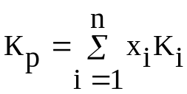, (5.9)
де Кр – очікувана норма доходу за всіма групами інвестицій;
хі – частка всієї групи, інвестована в капітал;
Кі – очікувана норма доходу за капіталом;
n – номер капіталу в інвестиційному портфелі.
Ризик для портфеля інвестицій вимірюється середнім квадратичним відхиленням розподілу доходів. Ця величина розраховується за наступною формулою:
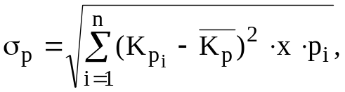 (5.10)
де Крі – дохід за портфелем інвестицій при і–тому стані економіки;
Кр – очікувана норма доходу за портфелем інвестицій;
Рі – ймовірність настання і–того стану економіки.
Для формування диверсифікованого портфеля слід враховувати коефіцієнт кореляції між складовими його цінних паперів. При підборі цінних паперів таким чином, щоб їх доходність коливалась в протифазі (Ккор = –1) теоретично можливо сформувати портфель з нульовим ризиком.
Програмні запитання для опрацювання
- У чому полягає специфіка фінансового активу як об'єкта купівлі/продажу? Перерахуйте основні характеристики фінансового активу, дайте їх економічну інтерпретацію.
- Чи можуть ціна і вартість фінансового активу розрізнятися? Якщо так, то в чому причина? Чи можна говорити про множинність цін і вартостей одного і того ж активу? Якщо так, то приведіть приклад і причини множинності.
- Поясніть суть підходів до оцінки фінансових активів.
- Від яких параметрів залежить оцінка вартості фінансового активу? Чи можна ранжирувати ці параметри за ступенем важливості? Наскільки варіабельні ці параметри? Чи може інвестор управляти ними?
- Дайте характеристику вартісних оцінок облігації. Чому в одних оцінках використовується термін «ціна», а в інших - «вартість»?
- Чому вигадано механізм дострокового погашення облігацій? У чиїх він інтересах - інвесторів, емітентів, всіх учасників ринку?
- Деякі облігаційні позики передбачають захист від дострокового погашення. У чому сенс цього механізму і в чиїх інтересах він використовується?
- Інвестор може вкласти гроші або в акції, або в облігації. У чому принципова відмінність між цими двома альтернативами?
- Дайте характеристику вартісних оцінок акції. Чому в одних оцінках використовується термін «ціна», а в інших - «вартість»?
- Які формули оцінки вартості і прибутковості цінних паперів ви знаєте?
- Поясніть логіку конвертації облігації або привілейованої акції в звичайні акції.
- Охарактеризуйте показники прибутковості. Яким чином вони пов'язані між собою?
Практичні завдання
Етап 1. Розв’язання задач
Завдання 1. Обчисліть поточну вартість облігації з нульовим купоном номінальною вартіст 5000 грн і терміном погашення 12 років, якщо ринкова прибутковість по аналогічним цінним паперам складає 14 %. Не роблячи розрахунків, дайте відповідь на запитання: а) чи міняється вартість облігації із зміною ринкової прибутковості? б) якщо ринкова норма знижується, що відбувається з вартістю облігації? Поясніть свої виводи. Підтвердіть їх прикладами.
Завдання 2. Оцініть поточну вартість облігації номіналом 1000 грн, купонною ставкою 9 % річних і терміном погашення через 3 роки, якщо ринкова норма прибутку дорівнює 7 %.
Завдання 3. Цінний папір через 5 років почне генерувати безстроковий грошовий потік у розмірі 1000 грн на рік. За якою ціною можна купити цей папір сьогодні, якщо прийнятна норма прибутку дорівнює 12 %? Не роблячи обчислень, дайте відповідь на запитання, чи зміниться ця ціна через 2 роки, і якщо так, то в який бік? Відповідь обґрунтуйте. Підтвердіть свої виводи розрахунками.
Завдання 4. Починаючи з третього року від моменту аналізу протягом 18 років цінний папір генеруватиме щорічний дохід в сумі 500 грн. За якою ціною можна придбати цей цінний папір в даний момент, якщо ринкова норма прибутку рівна 8 %?
Завдання 5. Ви можете купити за 510 грн цінний папір, який впродовж 10 років приноситиме щорічний дохід в сумі 75 грн. Яка прибутковість цього цінного паперу?
Завдання 6. Рік тому інвестор придбав 600 акцій фірми «Alpha» на суму 12 480 грн. Сума отриманих за минулий рік дивідендів склала 749 грн. Поточна ціна акції - 22,5 грн. Потрібно розрахувати всі показники доходу і прибутковості.
Завдання 7. Ринкова ціна акції за рік знизилася з 25 до 20 грн. Розрахуйте показники загальної, капіталізованої і дивідендної прибутковості, якщо виплачений дивіденд склав: а) 3 грн; б) 5 грн; в) 8 грн.
Завдання 8. Ви можете купити за 542 грн цінний папір, який впродовж 8 років приноситиме піврічний дохід в сумі 50 грн. Яка прибутковість цього цінного паперу?
Завдання 9. До погашення облігації номіналом 1000 грн, купонною ставкою 8 % і щорічною виплатою відсотків залишилося 3 роки. У найближчі роки очікується щорічне зростання процентних ставок на ринку позикових засобів в середньому на два процентні пункти. У минулому році процентна ставка за аналогічними фінансовими інструментами складала 10 %. За якою ціною повинна продаватися облігація тепер?
Завдання 10. До погашення облігації номіналом 5000 грн, купонною ставкою 7 % і щорічною виплатою відсотків залишилося 2 роки. Значення коефіцієнта дисконтування на ці роки відповідно рівні 10 і 13 %. За якою ціною повинна продаватися облігація в даний час? Чому дорівнює прибутковість до погашення даної облігації?
Завдання 11. Обчисліть поточну ціну безстрокової облігації, якщо виплачуваний по ній річний дохід складає 500 грн, а ринкова прибутковість – 12 %.
Завдання 12. Ви хочете придбати безкупонну державну облігацію номіналом 5000 грн, таку, що погашається через 25 років. Яка її поточна ціна, якщо ставка банківського відсотка дорівнює 15 %?
Завдання 13. Ви маєте намір придбати облігацію з нульовим купоном номінальною вартістю 10 тис. грн, терміном погашення через 12 років і поточною ціною 2080 грн. Яка прибутковість цієї операції?
Завдання 14. Безкупонна облігація номіналом 5000 грн буде погашена через рік. Розрахуйте її поточну ринкову вартість, якщо прийнятна норма прибутку дорівнює: 5, 7, 10 і 15 %. Чим пояснюється така зміна вартості? Не роблячи розрахунків, дайте відповідь, чи зміниться вартість облігації, і якщо так, то в який бік, якщо вона буде погашена через 3 роки? Обґрунтуйте вашу відповідь. Зробіть відповідні розрахунки.
Завдання 15. Облігація номіналом 5000 грн з купонною ставкою 8 % і піврічною виплатою відсотків буде погашена через 10 років. Розрахуйте її поточну ринкову вартість, якщо прийнятна норма прибутку дорівнює: 6, 8 і 12 %.
Завдання 16. На ринку продаються дві безкупонні облігації номіналом 10 тис. грн кожна. Перша облігація продається за 9302 грн і буде погашена через рік. Друга облігація буде погашена через 3 роки. За якою ціною вона продається, якщо обидві облігації мають однакову прибутковість?
Завдання 17. Номінальна вартість облігації з терміном погашення 10 років -100 тис. грн, купонна ставка – 12 %. Облігація розглядається як ризикова (надбавка за ризик – 2 %). Розрахуйте поточну вартість облігації, якщо ринкова прибутковість складає 9 %.
Завдання 18. На ринку продаються дві безкупонні облігації: облігація В1 номіналом 10 тис. грн і терміном погашення через 3 роки продається за 8 тис. грн; облігація В2 номіналом 10 тис. грн і терміном погашення через 10 років продається за 4,5 тис. грн. Яка облігація вигідніша для інвестування?
Завдання 19. Облігація з піврічною виплатою відсотків, номіналом 1000 грн і погашенням через 5 років продається на ринку за 961,5 грн. Знайдіть купонну ставку, якщо ринкова норма прибутку дорівнює 10 %.
Завдання 20. Розрахуйте поточну вартість привілейованої акції номіналом 100 тис. грн і величиною дивіденду 9 % річних, якщо ринкова норма прибутку 12 %.
Завдання 21. Останній виплачений дивіденд по акції рівний 1 грн Очікуєтся, що він зростатиме протягом наступних 3 років з темпом 14 %; потім темп приросту стабілізується на величині 5 %. Яка внутрішня вартість акції, якщо ринкова норма прибутку 15 %?
Завдання 22. Куплена акція за 50 грн; прогнозований дивіденд наступного року складе 2 грн. Очікується, що в подальші роки цей дивіденд зростатиме з темпом 10 %. Яка прийнятна норма прибутку, використана інвестором при ухваленні рішення про покупку акції?
Завдання 23. Чотири роки тому компанія «Profit» платила дивіденд в розмірі 0,80 грн на акцію. Останній виплачений дивіденд склав 1,66 грн. Очікується, що такий же середньорічний темп приросту дивідендів збережеться і в подальші 5 років, потім темп приросту стабілізується на рівні 8 %. Поточна ринкова ціна акції 30 грн. Чи слід купувати цю акцію, якщо необхідна норма прибутку складає 18 %?
Завдання 24. Останній виплачений компанією ЯСКРАВО-ЧЕРВОНИЙ дивіденд рівний 7 грн, темп приросту дивідендів складає 3 % на рік. Яка поточна ціна акцій компанії, якщо коефіцієнт дисконтування дорівнює 12 %?
Завдання 25. Компанія «Art» не виплачувала дивіденди в звітному році, але наступного року планує виплатити дивіденд у розмірі 5 грн. У подальші роки очікується постійне зростання дивідендів з темпом 6 %. Яка поточна ціна акцій компанії, якщо коефіцієнт дисконтування дорівнює 13 %?
Завдання 26. Облігація номіналом 500 грн з піврічним нарахуванням відсотків і купонною ставкою 10 % річних буде погашена через 6 років. Яка її поточна ціна, якщо ринкова норма прибутку: а) 8 %; б) 10 %; в) 12 %?
Завдання 27. Компанія, зайнята здобиччю і переробкою корисних копалин, виплачує дивіденди у розмірі передбаченої постійною часткою прибутку. Але у зв'язку з виснаженням природних ресурсів доходи і прибуток компанії в осяжному майбутньому знижуватимуться з темпом 8 % на рік. Очікуваний (але ще не виплачений) дивіденд звітного року складе 6 грн. на акцію. Визначьте поточну ціну акції компанії, якщо прийнятна норма прибутку дорівнює 12 % (Вказівка: подумайте, про яку ціну - дивідендну або екс-дивідендну - йде мова в даному випадку.)
Завдання 28. Компанія планує емітувати два типи облігацій номіналом 1000 грн і піврічним нарахуванням відсотків по ставці 12 % річних з терміном погашення 10 років і 2 роки відповідно. Прогнозована прибутковість за аналогічними фінансовими інструментами може скласти: а) 8; б) 10; в) 12 %.
1. Не роблячи обчислень, спробуйте відповісти на наступні запитання:
а) для яких облігацій - довгострокових або короткострокових - ціна реалізації більшою мірою варіюватиме в залежності від прогнозованої зміни ринкової прибутковості?
б) як продаватимуться облігації - вище або нижче за номінал?
в) як міняється ціна із зміною ринкової прибутковості у бік збільшення?
2. Зробіть необхідні розрахунки на підтвердження ваших відповідей.
Завдання 29. Компанія емітувала безстрокові привілейовані акції номіналом 1000 грн і виплатою дивідендів по ставці 8 % річних: а) щорічно; б) кожні 6 місяців; в) щокварталу. Акції продаються з дисконтом 12 %. Для кожного із згаданих варіантів виплати дивідендів знайдіть:
а) очікувану номінальну річну прибутковість;
б) очікувану ефективну річну прибутковість.
Завдання 30. Компанія планує наступну схему виплати дивідендів: протягом 3 років, починаючи з 2000 р. дивіденди виплачуватися не будуть; за підсумками 2003 планується оголосити дивіденд у розмірі 1,5 грн на акцію; у наступні 2 роки дивіденди збільшуватимуться з темпом 5 % на рік і надалі (тобто починаючи з 2006 р.) темп приросту співпадатиме з середньогалузевим, рівним 7 % на рік. Необхідна прибутковість акцій дорівнює 14 %. Потрібно: а) побудувати потік планованих дивідендів; б) визначити вартість акції на початок кожного року в період з 2000 р. по 2007 р.; в) розрахувати дивідендну, капіталізовану і загальну прибутковість за кожен рік даного періоду.
Завдання 31. Відзивна облігація номіналом 5000 грн з купонною ставкою 8 % і піврічною виплатою відсотків буде погашена через 6 років. На момент аналізу облігація має захист від дострокового погашення протягом 2 років. У разі дострокового відгуку викупна ціна буде дорівнювати номіналу плюс сума відсотків за рік. Чи треба придбати цю облігацію, якщо її поточна ринкова ціна складає 4860 грн, а прийнятна норма прибутку дорівнює 10 %?
Завдання 32. Відзивна облігація номіналом 1000 грн і погашенням через 8 років була випущена 2 роки тому. В даний час її ціна рівна 950 грн. Відсотки виплачуються щорічно по ставці 12 % річних. У проспекті емісії вказано, що протягом 5 років передбачено захист від дострокового погашення. Викупна ціна перевищує номінал на суму річних відсотків. Розрахуйте показники прибутковості YТМ і YTC.
РЕКОМЕНДОВАНА ЛІТЕРАТУРА
Основна література
№ |  | Назва підручника | Рік видання | Кількість екземплярів
1 | У21  Б-684 | Бланк И.А. Основы финансового менеджмента. – К.: НИКА-ЦЕНТР | 2004 | 1
1 | У21  Б-684 | Бланк И.А. Основы финансового менеджмента. – К.: НИКА-ЦЕНТР | 1999 | т.1-4  т.2-2
2 | У21я73  Ф-591 | Финансовый менеджмент: теория и практика. Уч-к для вузов/ Под.ред Е.С. Стояновой. – М.: «Перспектива» | 1999 | 9
3 | У21я7  Ф-591 | Фінансовий менеджмент: навч. пос. / За ред. Г.Г. Кірейцева. – К.: ЦНЛ | 2004 | 5
4 | У21я7  Ф-591 | Финансовый менеджмент. Уч-к для вузов/ Под. ред Г.Б. Поляка. – М.: Финансы, ЮНИТИ | 1997 | 1
5 | У21я7  К-56 | Ковалев В.В. Введение в финансовый менеджмент.- М.: Финансы и статистика | 2001 | 5
5 | У21я7  К-56 |  | 1999 | 1
6 | У21я7  К-56 | Ковалев В.В. Практикум по финансовому менеджменту. Конспект лекцій с задачами. - М.: Финансы и статистика | 2000 | 2
Додаткова література
№ |  | Назва підручника | Рік видання | Кількість екземплярів
1 | У21я7  Б-20 | Балабанов И.Т. Основы финансового менеджмента: учеб пособие. - М.: Финансы и статистика | 1995 | 2
1 | У21я7  Б-20 |  | 2001 | 1
2 | У21я7  Ф-591 | Финансовый менеджмент: Учебник для вузов/ Под ред. Н.Ф.Сомсонова. – М.: Финансы, ЮНИТИ | 1999 | 2
2 | У21я7  Ф-591 |  | 2004 | 2

ВИКОРИСТАНА ЛІТЕРАТУРА
При підготовці методичного посібника найбільшою мірою було використано матеріали, надані в наступних джерелах:
- Ковалёв В.В. Введение в финансовый менеджмент / В.В. Ковалёв. – М. : Финансы и статистика, 2001. – 768 с.
- Ковалев В.В. Практикум по финансовому менеджменту: конспект лекций с задачами / В.В.Ковалев. – М.: Финансы и статистика, 2000. – 288с.
- Гридчина М.В. Финансовый менеджмент : курс лекцій. – 3-е изд. / М.В. Гридчина. – К. : МАУП, 2004. – 160 с.
- Ронова Г.Н. Руководство по изучению дисциплины «Финансовый менеджмент» / Г.Н. Ронова. – М. : Московський международный институт эконометрики, информатики, финансов и права., 2002.– 38с.
ДОДАТОК А
Таблиця А.1 – Мультиплікуючий множник FM1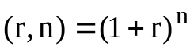, характеризує майбутню вартість однієї грошової одиниці на кінець періода n
n,  r | 1% | 2% | 3% | 4% | 5% | 6% | 7% | 8% | 9% | 10% | 11% | 12% | 13%
1 | 1,010 | 1,020 | 1,030 | 1,040 | 1,050 | 1,060 | 1,070 | 1,080 | 1,090 | 1,100 | 1,110 | 1,120 | 1,130
2 | 1,020 | 1,040 | 1,060 | 1,082 | 1,102 | 1,124 | 1,145 | 1,166 | 1,188 | 1,210 | 1,232 | 1,254 | 1,277
3 | 1,030 | 1,061 | 1,093 | 1,125 | 1,158 | 1,191 | 1,225 | 1,260 | 1,295 | 1,331 | 1,368 | 1,405 | 1,443
4 | 1,041 | 1,082 | 1,126 | 1,170 | 1,216 | 1,262 | 1,311 | 1,360 | 1,412 | 1,464 | 1,518 | 1,574 | 1,630
5 | 1,051 | 1,104 | 1,159 | 1,217 | 1,276 | 1,338 | 1,403 | 1,469 | 1,539 | 1,611 | 1,685 | 1,762 | 1,842
6 | 1,062 | 1,126 | 1,194 | 1,265 | 1,340 | 1,419 | 1,501 | 1,587 | 1,677 | 1,772 | 1,870 | 1,974 | 2,082
7 | 1,072 | 1,149 | 1,230 | 1,316 | 1,407 | 1,504 | 1,606 | 1,714 | 1,828 | 1,949 | 2,076 | 2,211 | 2,353
8 | 1,083 | 1,172 | 1,267 | 1,369 | 1,477 | 1,594 | 1,718 | 1,851 | 1,993 | 2,144 | 2,305 | 2,476 | 2,658
9 | 1,094 | 1,195 | 1,305 | 1,423 | 1,551 | 1689 | 1,838 | 1,999 | 2,172 | 2,358 | 2,558 | 2,773 | 3,004
10 | 1,105 | 1,219 | 1,344 | 1,480 | 1,629 | 1,791 | 1,967 | 2,159 | 2,367 | 2,594 | 2,839 | 3,106 | 3,395
11 | 1,116 | 1,243 | 1,384 | 1,539 | 1,710 | 1,898 | 2,105 | 2,332 | 2,580 | 2,853 | 3,152 | 3,479 | 3,836
12 | 1,127 | 1,268 | 1,426 | 1,601 | 1,796 | 2,012 | 2,252 | 2,518 | 2,813 | 3,138 | 3,498 | 3,896 | 4,334
13 | 1,138 | 1,294 | 1,496 | 1,665 | 1,886 | 2,133 | 2,410 | 2,720 | 3,066 | 3,452 | 3,883 | 4,363 | 4,898
14 | 1,149 | 1,319 | 1,513 | 1,732 | 1,980 | 2,261 | 2,579 | 2,937 | 3,342 | 3,797 | 4,310 | 4,887 | 5,535
15 | 1,161 | 1,346 | 1,558 | 1,801 | 2,079 | 2,397 | 2,759 | 3,172 | 3,642 | 4,177 | 4,785 | 5,474 | 6,254
16 | 1,173 | 1,373 | 1,605 | 1,873 | 2,183 | 2,540 | 2,952 | 3,426 | 3,970 | 4,595 | 5,311 | 6,130 | 7,067
17 | 1,184 | 1,400 | 1,653 | 1,948 | 2,292 | 2,693 | 3,159 | 3,700 | 4,328 | 5,054 | 5,895 | 6,866 | 7,986
18 | 1,196 | 1,428 | 1,702 | 2,026 | 2,407 | 2,854 | 3,380 | 3,996 | 4,717 | 5,560 | 6,543 | 7,690 | 9,024
19 | 1,208 | 1,457 | 1,753 | 2,107 | 2,527 | 3,026 | 3,616 | 4,316 | 5,142 | 6,116 | 7,263 | 8,613 | 10,197
20 | 1,220 | 1,486 | 1,806 | 2,191 | 2,653 | 3,207 | 3,870 | 4,661 | 5,604 | 6,727 | 8,062 | 9,646 | 11,523
21 | 1,232 | 1,516 | 1,860 | 2,279 | 2,786 | 3,399 | 4,140 | 5,034 | 6,109 | 7,400 | 8,949 | 10,804 | 13,021
22 | 1,245 | 1,546 | 1,916 | 2,370 | 2,925 | 3,603 | 4,430 | 5,436 | 6,658 | 8,140 | 9,933 | 12,100 | 14,713
23 | 1,257 | 1,577 | 1,974 | 2,465 | 3,071 | 3,820 | 4,740 | 5,871 | 7,258 | 8,954 | 11,026 | 13,552 | 16,626
24 | 1,270 | 1,608 | 2,033 | 2,563 | 3,225 | 4,049 | 5,072 | 6,341 | 7,911 | 9,850 | 12,239 | 15,178 | 18,788
25 | 1,282 | 1,641 | 2,094 | 2,666 | 3,386 | 4,292 | 5,427 | 6,848 | 8,623 | 10,834 | 13,585 | 17,000 | 21,230
Продовження таблиці А.1
n,  r | 1% | 2% | 3% | 4% | 5% | 6% | 7% | 8% | 9% | 10% | 11% | 12% | 13%
30 | 1,348 | 1,811 | 2,427 | 3,243 | 4,322 | 5,743 | 7,612 | 10,062 | 13,267 | 17,449 | 22,892 | 29,960 | 39,115
35 | 1,417 | 2,000 | 2,814 | 3,946 | 5,516 | 7,686 | 10676 | 14,785 | 20,413 | 28,102 | 38,574 | 52,799 | 72,066
40 | 1,489 | 2,208 | 3,262 | 4,801 | 7,040 | 10,285 | 14,974 | 21,724 | 31,408 | 45,258 | 64,999 | 93,049 | 132,78
45 | 1,565 | 2,438 | 3,781 | 5,841 | 8,985 | 13,764 | 21,002 | 31,920 | 48,325 | 72,888 | 109,53 | 163,99 | 244,63
50 | 1,645 | 2,691 | 4,384 | 7,106 | 11,467 | 18,419 | 29,456 | 46,900 | 74,354 | 11,739 | 184,56 | 289,00 | 450,71

ДОДАТОК Б
Таблиця Б.1 – Дисконтуючий множник FM 2(r,n)=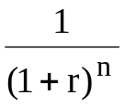, характеризує приведену вартість однієї грошової одиниці, очікуваної до отримання через n періодів
n,  r | 1% | 2% | 3% | 4% | 5% | 6% | 7% | 8% | 9% | 10% | 11% | 12% | 13% | 14% | 15%
1 | ,990 | ,980 | ,971 | ,962 | ,952 | ,943 | ,935 | ,926 | ,917 | ,909 | ,901 | ,893 | ,885 | ,877 | ,870
2 | ,980 | ,961 | ,943 | ,925 | ,907 | ,890 | ,873 | ,857 | ,842 | ,826 | ,812 | ,797 | ,783 | ,769 | ,756
3 | ,971 | ,942 | ,915 | ,889 | ,864 | ,840 | ,816 | ,794 | ,772 | ,751 | ,731 | ,712 | ,693 | ,675 | ,658
4 | ,961 | ,924 | ,888 | ,855 | ,823 | ,792 | ,763 | ,735 | ,708 | ,683 | ,659 | ,636 | ,613 | ,592 | ,572
5 | ,951 | ,906 | ,863 | ,822 | ,784 | ,747 | ,713 | ,681 | ,650 | ,621 | ,593 | ,567 | ,543 | ,519 | ,497
6 | ,942 | ,888 | ,837 | ,790 | ,746 | ,705 | ,666 | ,630 | ,596 | ,564 | ,535 | ,507 | ,480 | ,456 | ,432
7 | ,933 | ,871 | ,813 | ,760 | ,711 | ,665 | ,623 | ,583 | ,547 | ,513 | ,482 | ,452 | ,425 | ,400 | ,376
8 | ,923 | ,853 | ,789 | ,731 | ,677 | ,627 | ,582 | ,540 | ,502 | ,467 | ,434 | ,404 | ,376 | ,351 | ,327
9 | ,914 | ,837 | ,766 | ,703 | ,645 | ,592 | ,544 | ,500 | ,460 | ,424 | ,391 | ,361 | ,333 | ,308 | ,284
10 | ,905 | ,820 | ,744 | ,676 | ,614 | ,558 | ,508 | ,463 | ,422 | ,386 | ,352 | ,322 | ,295 | ,270 | ,247
11 | ,896 | ,804 | ,722 | ,650 | ,585 | ,527 | ,475 | ,429 | ,388 | ,350 | ,317 | ,287 | ,261 | ,237 | ,215
12 | ,887 | ,789 | ,701 | ,625 | ,557 | ,497 | ,444 | ,397 | ,356 | ,319 | ,286 | ,257 | ,231 | ,208 | ,187
13 | ,879 | ,773 | ,681 | ,601 | ,530 | ,469 | ,415 | ,368 | ,326 | ,290 | ,258 | ,229 | ,204 | ,182 | ,163
14 | ,870 | ,758 | ,661 | ,577 | ,505 | ,442 | ,388 | ,340 | ,299 | ,263 | ,232 | ,205 | ,181 | ,160 | ,141
15 | ,861 | ,743 | ,642 | ,555 | ,481 | ,417 | ,362 | ,315 | ,275 | ,239 | ,209 | ,183 | ,160 | ,140 | ,123
16 | ,853 | ,728 | ,623 | ,534 | ,458 | ,394 | ,339 | ,292 | ,252 | ,218 | ,188 | ,163 | ,141 | ,123 | ,107
17 | ,844 | ,714 | ,605 | ,513 | ,436 | ,371 | ,317 | ,270 | ,231 | ,198 | ,170 | ,146 | ,125 | ,108 | ,093
18 | ,836 | ,700 | ,587 | ,494 | ,416 | ,350 | ,296 | ,250 | ,212 | ,180 | ,153 | ,130 | ,111 | ,095 | ,081
19 | ,828 | ,686 | ,570 | ,475 | ,396 | ,331 | ,277 | ,232 | ,194 | ,164 | ,138 | ,116 | ,098 | ,083 | ,070
20 | ,820 | ,673 | ,554 | ,456 | ,377 | ,312 | ,258 | ,215 | ,178 | ,149 | ,124 | ,104 | ,087 | ,073 | ,061
21 | ,811 | ,660 | ,538 | ,439 | ,359 | ,294 | ,242 | ,199 | ,164 | ,135 | ,112 | ,093 | ,077 | ,064 | ,053
22 | ,803 | ,647 | ,522 | ,422 | ,342 | ,278 | ,226 | ,184 | ,150 | ,123 | ,101 | ,083 | ,068 | ,056 | ,046
23 | ,795 | ,634 | ,507 | ,406 | ,326 | ,262 | ,211 | ,170 | ,138 | ,112 | ,091 | ,074 | ,060 | ,049 | ,040
24 | ,788 | ,622 | ,492 | ,390 | ,310 | ,247 | ,197 | ,158 | ,126 | ,102 | ,082 | ,066 | ,053 | ,043 | ,035
Продовження таблиці Б.1
n,  r | 1% | 2% | 3% | 4% | 5% | 6% | 7% | 8% | 9% | 10% | 11% | 12% | 13% | 14% | 15%
25 | ,780 | ,610 | ,478 | ,375 | ,295 | ,233 | ,184 | ,146 | ,116 | ,092 | ,174 | ,059 | ,047 | ,038 | ,030
30 | ,742 | ,552 | ,412 | ,308 | ,231 | ,174 | ,131 | ,099 | ,075 | ,075 | ,044 | ,033 | ,026 | ,020 | ,015
35 | ,706 | ,500 | ,355 | ,253 | ,181 | ,130 | ,094 | ,068 | ,049 | ,036 | ,026 | ,019 | ,014 | ,010 | ,008
40 | 672 | ,453 | ,307 | ,208 | ,142 | ,097 | ,067 | ,046 | ,032 | ,022 | ,015 | ,011 | ,008 | ,005 | ,004
45 | ,639 | ,410 | ,264 | ,171 | ,111 | ,073 | ,048 | ,031 | ,021 | ,014 | ,009 | ,006 | ,004 | ,003 | ,002
50 | ,608 | ,372 | ,228 | ,141 | ,087 | ,054 | ,034 | ,021 | ,013 | ,009 | ,005 | ,003 | ,002 | ,001 | ,001

ДОДАТОК В
Таблиця В.1 – Дисконтуючий множник FM 3(r,n)=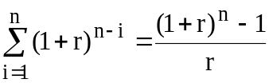, характеризує приведену вартість термінового ануїтета постнумерандо на одну грошову одиницю тривалістю n періодів
n, r | 1% | 2% | 3% | 4% | 5% | 6% | 7% | 8% | 9% | 10% | 11% | 12% | 13%
1 | 1,000 | 1,000 | 1,000 | 1,000 | 1,000 | 1,000 | 1,000 | 1,000 | 1,000 | 1,000 | 1,000 | 1,000 | 1,000
2 | 2,010 | 2,020 | 2,030 | 2,040 | 2,050 | 2,060 | 2,070 | 2,080 | 2,090 | 2,100 | 2,110 | 2,120 | 2,130
3 | 3,030 | 3,060 | 3,091 | 3,122 | 3,152 | 3,184 | 3,215 | 3,246 | 3,278 | 3,310 | 3,342 | 3,374 | 3,407
4 | 4,060 | 4,122 | 4,184 | 4,246 | 4,310 | 4,375 | 4,440 | 4,506 | 4,573 | 4,641 | 4,710 | 4,779 | 4,850
5 | 5,101 | 5,204 | 5,309 | 5,416 | 5,526 | 5,637 | 5,751 | 5,867 | 5,985 | 6,105 | 6,228 | 6,353 | 6,480
6 | 6,152 | 6,308 | 6,468 | 6,633 | 6,802 | 6,975 | 7,153 | 7,336 | 7,523 | 7,716 | 7,913 | 8,115 | 8,323
7 | 7,214 | 7,434 | 7,662 | 7,898 | 8,142 | 8,394 | 8,654 | 8,923 | 9,200 | 9,487 | 9,783 | 10,089 | 10,405
8 | 8,286 | 8,583 | 8,892 | 9,214 | 9,549 | 9,897 | 10,260 | 10,637 | 11,028 | 11,436 | 11,859 | 12,300 | 12,757
9 | 9,368 | 9,755 | 10,159 | 10,583 | 11,027 | 11,491 | 11,978 | 12,488 | 13,021 | 13,579 | 14,164 | 14,776 | 15,416
10 | 10,462 | 10,950 | 11,464 | 12,006 | 12,578 | 13,181 | 13,816 | 14,487 | 15,193 | 15,937 | 16,722 | 17,549 | 18,420
11 | 11,567 | 12,169 | 12,808 | 13,486 | 14,207 | 14,972 | 15,784 | 16,645 | 17,560 | 18,531 | 19,561 | 20,655 | 21,814
12 | 12,682 | 13,412 | 14,192 | 15,026 | 15,917 | 16,870 | 17,888 | 18,977 | 20,141 | 21,384 | 22,713 | 24,133 | 25,650
13 | 13,809 | 14,680 | 15,618 | 16,627 | 17,713 | 18,882 | 20,141 | 21,495 | 22,953 | 24,523 | 26,211 | 28,029 | 29,984
14 | 14,947 | 15,974 | 17,086 | 18,292 | 19,598 | 21,015 | 22,550 | 24,215 | 26,019 | 27,975 | 30,095 | 32,392 | 34,882
15 | 16,097 | 17,293 | 18,599 | 20,023 | 21,578 | 23,276 | 25,129 | 27,152 | 29,361 | 31,772 | 34,405 | 37,280 | 40,417
16 | 17,258 | 18,639 | 20,157 | 21,824 | 23,657 | 25,672 | 27,888 | 30,324 | 33,003 | 35,949 | 39,190 | 42,753 | 46,671
17 | 18,430 | 20,012 | 21,761 | 23,697 | 25,840 | 28,213 | 30,840 | 33,750 | 36,973 | 40,544 | 44,500 | 48,883 | 53,738
18 | 19,614 | 21,412 | 23,414 | 25,645 | 28,132 | 30,905 | 33,999 | 37,450 | 46,018 | 51,158 | 56,939 | 63,439 | 70,748
19 | 20,811 | 22,840 | 25,117 | 27,671 | 30,539 | 33,760 | 37,379 | 41,446 | 51,159 | 57,274 | 64,202 | 72,052 | 80,946
20 | 22,019 | 24,297 | 26,870 | 29,778 | 33,066 | 36,785 | 40,995 | 45,762 | 51,159 | 57,274 | 64,202 | 72,052 | 80,946
21 | 23,239 | 25,783 | 28,676 | 31,969 | 35,719 | 39,992 | 44,865 | 50,422 | 56,764 | 64,002 | 72,264 | 81,698 | 92,468
22 | 24,471 | 27,299 | 30,536 | 34,248 | 38,505 | 43,392 | 49,005 | 55,456 | 6,872 | 71,402 | 81,213 | 92,502 | 105,49
23 | 25,716 | 28,845 | 32,452 | 36,618 | 41,430 | 46,995 | 53,435 | 60,893 | 69,531 | 79,542 | 91,147 | 104,60 | 120,20
24 | 26,973 | 30,421 | 34,426 | 39,082 | 44,501 | 50,815 | 58,176 | 66,764 | 76,789 | 88,496 | 102,17 | 118,15 | 136,83
Продовження таблиці В.1
n, r | 1% | 2% | 3% | 4% | 5% | 6% | 7% | 8% | 9% | 10% | 11% | 12% | 13%
25 | 28,243 | 32,030 | 36,459 | 41,645 | 47,726 | 54,864 | 63,248 | 73,105 | 84,699 | 98,346 | 114,41 | 133,33 | 155,62
30 | 34,784 | 40,567 | 47,575 | 56,084 | 66,438 | 79,057 | 94,459 | 113,28 | 136,31 | 164,49 | 199,02 | 241,33 | 293,19
35 | 41,659 | 49,994 | 60,461 | 73,651 | 90,318 | 111,43 | 138,23 | 172,31 | 215,71 | 271,02 | 341,58 | 431,66 | 546,66
40 | 48,885 | 60,401 | 75,400 | 95,024 | 120,80 | 154,76 | 199,63 | 259,05 | 337,87 | 442,58 | 581,81 | 767,08 | 1013,7
45 | 56,479 | 71,891 | 92,718 | 121,03 | 159,70 | 212,74 | 285,74 | 386,50 | 525,84 | 718,88 | 986,61 | 1358,2 | 1874,1
50 | 64,461 | 84,577 | 112,79 | 152,66 | 209,34 | 290,33 | 406,52 | 573,76 | 815,05 | 1163,9 | 1668,7 | 2400,0 | 3459,3

ДОДАТОК Г
Таблиця Г.1 – Дисконтуючий множник FM 4(r,n)=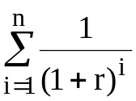, характеризує приведену вартість термінового ануїтета постнумерандо на одну грошову одиницю тривалістю n періодів
n, r | 1% | 2% | 3% | 4% | 5% | 6% | 7% | 8% | 9% | 10% | 11% | 12% | 13%
1 | 0,990 | 0,980 | 0,971 | 0,962 | 0,952 | 0,943 | 0,935 | 0,926 | 0,917 | 0,909 | 0,901 | 0,893 | 0,885
2 | 1,970 | 1,942 | 1,913 | 1,886 | 1,859 | 1,833 | 1,808 | 1,783 | 1,759 | 1,736 | 1,713 | 1,690 | 1,668
3 | 2,941 | 2,884 | 2,829 | 2,775 | 2,723 | 2,673 | 2,624 | 2,577 | 2,531 | 2,487 | 2,444 | 2,402 | 2,361
4 | 3,902 | 3,808 | 3,717 | 3,630 | 3,546 | 3,465 | 3,387 | 3,312 | 3,240 | 3,170 | 3,102 | 3,037 | 2,974
5 | 4,853 | 4,713 | 4,580 | 4,452 | 4,329 | 4,212 | 4,100 | 3,993 | 3,890 | 3,791 | 3,696 | 3,605 | 3,517
6 | 5,795 | 5,601 | 5,417 | 5,242 | 5,076 | 4,917 | 4,767 | 4,623 | 4,486 | 4,355 | 4,231 | 4,111 | 3,998
7 | 6,728 | 6,472 | 6,230 | 6,002 | 5,786 | 5,582 | 5,389 | 5,206 | 5,033 | 4,868 | 4,712 | 4,564 | 4,423
8 | 7,652 | 7,326 | 7,020 | 6,733 | 6,463 | 6,210 | 5,971 | 5,747 | 5,535 | 5,335 | 5,146 | 4,968 | 4,799
9 | 8,566 | 8,162 | 7,786 | 7,435 | 7,108 | 6,802 | 6,515 | 6,247 | 5,995 | 5,759 | 5,537 | 5,328 | 5,132
10 | 9,471 | 8,983 | 8,530 | 8,111 | 7,722 | 7,360 | 7,024 | 6,710 | 6,418 | 6,145 | 5,889 | 5,650 | 5,426
11 | 10,368 | 9,787 | 9,253 | 8,760 | 8,306 | 7,887 | 7,499 | 7,139 | 6,805 | 6,495 | 6,207 | 5,938 | 5,687
12 | 11,255 | 10,575 | 9,954 | 9,385 | 8,863 | 8,384 | 7,943 | 7,536 | 7,161 | 6,814 | 6,492 | 6,194 | 5,918
13 | 12,134 | 11,348 | 10,635 | 9,986 | 9,394 | 8,853 | 8,358 | 7,904 | 7,487 | 7,013 | 6,750 | 6,424 | 6,122
14 | 13,004 | 12,106 | 11,296 | 10,563 | 9,899 | 9,295 | 8,745 | 8,244 | 7,786 | 7,367 | 6,982 | 6,628 | 6,302
15 | 13,865 | 12,894 | 11,938 | 11,118 | 10,380 | 9,712 | 9,108 | 8,560 | 8,061 | 7,606 | 7,191 | 6,811 | 6,462
16 | 14,718 | 13,578 | 12,561 | 11,652 | 10,838 | 10,106 | 9,447 | 8,851 | 8,313 | 7,824 | 7,379 | 6,974 | 6,604
17 | 15,562 | 14,292 | 13,166 | 12,166 | 11,274 | 10,477 | 9,763 | 9,122 | 8,544 | 8,022 | 7,549 | 7,120 | 6,729
18 | 16,398 | 14,992 | 13,754 | 12,659 | 11,690 | 10,828 | 10,059 | 9,372 | 8,756 | 8,201 | 7,702 | 7,250 | 6,840
19 | 17,226 | 15,679 | 14,324 | 13,134 | 12,085 | 11,158 | 10,336 | 9,604 | 8,950 | 8,365 | 7,839 | 7,366 | 6,938
20 | 18,046 | 16,352 | 14,878 | 13,590 | 12,462 | 11,470 | 10594 | 9,818 | 9,129 | 8,514 | 7,963 | 7,469 | 7,025
21 | 18,857 | 17,011 | 15,415 | 14,029 | 12,821 | 11,764 | 10,836 | 10,017 | 9,292 | 8,649 | 8,075 | 7,562 | 7,102
22 | 19,661 | 17,658 | 15,937 | 14,451 | 13,163 | 12,042 | 11,061 | 10,201 | 9,442 | 8,772 | 8,176 | 7,645 | 7,170
23 | 20,456 | 18,292 | 16,444 | 14,857 | 13,489 | 12,303 | 11,272 | 10,371 | 9,580 | 8,883 | 8,266 | 7,718 | 7,230
24 | 21,244 | 18,914 | 16,936 | 15,247 | 13,799 | 12,550 | 11,469 | 10,529 | 9,707 | 8,985 | 8,348 | 7,784 | 7,283
Продовження таблиці В.1
n, r | 1% | 2% | 3% | 4% | 5% | 6% | 7% | 8% | 9% | 10% | 11% | 12% | 13%
25 | 220,23 | 19,524 | 17,413 | 15,622 | 14,094 | 12,783 | 11,654 | 10,675 | 9,823 | 9,077 | 8,422 | 7,843 | 7,330
30 | 25,808 | 22396 | 19,601 | 17,292 | 15,373 | 13,765 | 12,409 | 11,258 | 10,274 | 9,427 | 8,694 | 8,055 | 7,496
35 | 29,409 | 24,999 | 21,487 | 18,665 | 16,374 | 14,498 | 12,948 | 11,655 | 10,567 | 9,644 | 8,855 | 8,176 | 7,586
40 | 32,835 | 27,356 | 23,115 | 19,793 | 17,159 | 15,046 | 13,332 | 11,925 | 10,757 | 9,779 | 8,951 | 8,244 | 7,634
45 | 36,095 | 29,490 | 24,519 | 20,720 | 17,774 | 15,456 | 13,606 | 12,108 | 10,881 | 9,863 | 9,008 | 8,283 | 7,661
50 | 39,196 | 31,424 | 25,730 | 21,482 | 18,256 | 15,762 | 13,801 | 12,233 | 10,962 | 9,915 | 9,042 | 8,304 | 7,675

ЕЛЕКТРОННЕ НАВЧАЛЬНО-МЕТОДИЧНЕ ВИДАННЯ
Полуянов Володимир Петрович
Савенко Анастасія Юріївна

МЕТОДИЧНИЙ ПОСІБНИК
ДО ВИКОНАННЯ ПРАКТИЧНИХ РОБІТ
З ДИСЦИПЛІНИ «ФІНАНСОВИЙ МЕНЕДЖМЕНТ»
(ДЛЯ СТУДЕНТІВ СПЕЦІАЛЬНОСТЕЙ
7.050201, 8.050201 «МЕНЕДЖМЕНТ ОРГАНІЗАЦІЙ»
ТА 8.050102 «ЕКОНОМІЧНА КІБЕРНЕТИКА»
ВСІХ ФОРМ НАВЧАННЯ)
Підписано до випуску __.__.2011 р. Гарнітура Times New Roman.
Умов. друк. арк. __. Зам. №

Державний вищий навчальний заклад
«Донецький національний технічний університет»
Автомобільно-дорожній інститут
84646. м. Горлівка. вул.Кірова,51
E-mail: druknf@rambler.ru
Редакційно-видавничий відділ
Свідоцтво про внесення до Державного реєстру видавців, виготовників і розповсюджувачів видавничої продукції ДК №2982 від 21.09.2007 р.

